Sondage national de 2020 auprès des clients d’Anciens Combattants Canada
Rapport final

Fournisseur des services de recherche : Forum Research Inc. Numéro de contrat : 51019-184027/001/CY

Valeur du contrat : 199 478,90 $

Date de l’attribution du contrat : 2019-07-18 Date de livraison : 2021-01-15

Ministère ou organisme client qui commandite cette recherche : Anciens Combattants Canada

Pour obtenir de plus amples renseignements sur ce rapport, veuillez communiquer avec Anciens Combattants Canada à : info@vac-acc.gc.ca

This report is also available in English.

V E T E R A N S . G C . C A

Sondage national de 2020 auprès des clients d’Anciens Combattants Canada

Rapport final

Préparé pour Anciens Combattants Canada

Nom du fournisseur : Forum Research Inc. Janvier 2021

Le présent rapport de recherche sur l’opinion publique présente les résultats d’un sondage ITAO (interview téléphonique assistée par ordinateur) mené par Forum Research Inc. pour le compte d’Anciens Combattants Canada. L’étude de recherche a été menée auprès de 3 268 clients d’ACC, en deux vagues : du 12 février au 19 mars 2020 et du 6 août au 9 octobre 2020.

This publication is also available in English titled: 2020 Veterans Affairs Canada National Client Survey.

Cette publication ne peut être reproduite qu’à des fins non commerciales. Une autorisation écrite préalable doit être obtenue auprès d’Anciens Combattants Canada. Pour obtenir de plus amples renseignements sur ce rapport, veuillez communiquer avec Anciens Combattants Canada à : info@vac-acc.gc.ca

Numéro de catalogue :
V32-343 / 2020F-PDF

Numéro international normalisé du livre (ISBN) :
978-0-660-36726-2

Publications associées (POR 033-19) :
Numéro de catalogue V32-343 / 2020E-PDF (rapport final, anglais) ISBN 978-0-660-36725-5
© Sa Majesté la Reine du chef du Canada, représentée par le ministre des Anciens Combattants, 2021

Table des matières

Table des matières 3
Sommaire 5
But et objectifs de la recherche 5
Résumé des principales constatations 5
Méthodologie 6
Résultats détaillés 7
Introduction 7
Méthodologie 7
Analyse et approche 8
Considérations de recherche 8
Renseignements démographiques 9
Communiquer avec Anciens Combattants Canada 14
Satisfaction à l’égard de l’expérience de service 23
Programmes et services 33
Programme pour l’autonomie des anciens combattants (PAAC) 41
Programme d’avantages médicaux 44
Programme de prestations d’invalidité 48
Services de réadaptation et d’assistance professionnelle 50
Pension à vie 57
Bureau de l’ombudsman des vétérans 59
Initiatives de commémoration 61
Programme de funérailles et d’inhumation 64
Satisfaction de la vie 65
Annexes 79
Taille de l’échantillon et méthodes d’échantillonnage 79
Dates des travaux de recherche sur le terrain 79
Discussion sur le biais de non-réponse potentiel 79
Procédures de pondération et marge d’erreur 81
Instrument de recherche 84
Attestation de neutralité politique 103

Sommaire

But et objectifs de la recherche
Le but de ce projet de recherche est de mesurer les degrés de satisfaction des clients d’Anciens Combattants Canada (ACC) en matière de prestation de services et de mesurer la santé et le bien-être des clients d’ACC. L’enquête fournit de précieux résultats sur l’efficacité des programmes, le bien-être des vétérans, la satisfaction à l’égard de la prestation de services et de divers éléments de service, ainsi que les modes de prestation préférés.
Les résultats du sondage national permettent à ACC de renforcer sa mesure du rendement et de s’assurer que son travail est éclairé par des données probantes et les commentaires des vétérans et de toutes les personnes servies par ACC.
Les objectifs du sondage national d’ACC sont les suivants :
- Évaluer la satisfaction à l’égard de la prestation des services;
- Déterminer les modes de prestation préférés;
- Mesurer la santé et le bien-être des clients;
- Soutenir l’amélioration de la prestation de services.

Résumé des principales constatations
En général, les répondants sont satisfaits des programmes, services et avantages d’ACC. Entre les six principales strates de clients d’ACC – les vétérans de 85 ans et plus, les vétérans de 65 à 84 ans, les vétérans de moins de 65 ans (faisant l’objet d’une gestion de cas), les vétérans de moins de 65 ans (ne faisant pas l’objet d’une gestion de cas), la GRC et les survivants – une tendance constante se dégage. Les survivants et les vétérans de 85 ans et plus ont tendance à être les plus satisfaits des six strates. Les vétérans de moins de 65 ans, en particulier les clients faisant l’objet d’une gestion de cas, se déclarent les moins satisfaits. Cette tendance évidente se retrouve dans une grande partie de l’enquête et se traduit par un motif récurrent en forme de « U » horizontal dans les graphiques à barres empilées qui présentent les éléments de la satisfaction des clients.

Il existe également des tendances intéressantes concernant les clients membres de groupes marginalisés. Tout au long de l’enquête, les répondants autochtones et les répondants appartenant à une minorité visible sont généralement moins satisfaits et moins bien nantis que les autres groupes. Qu’il s’agisse de l’expérience des services, des programmes ou de la santé et du bien-être, les répondants autochtones et ceux appartenant à une minorité visible ont tendance à évaluer plus négativement leur expérience avec ACC.
Des différences notables entre les sexes sont également présentes dans les données. Comparativement à leurs homologues masculins, les femmes sont plus susceptibles de donner des réponses positives au sujet de leur satisfaction à l’égard des programmes d’ACC, de leur expérience avec le personnel d’ACC et de leur accès aux services et aux avantages. Ceci est probablement lié à la grande satisfaction des survivants, une strate à prédominance féminine.
Il existe souvent une relation positive entre l’âge et la satisfaction, les répondants plus âgés se sentant généralement plus positifs que les répondants plus jeunes dans plusieurs secteurs différents. Ceci est cohérent avec le paradoxe du vieillissement, dans lequel les personnes plus âgées déclarent des degrés de satisfaction plus élevés dans la vie, malgré une santé déclinante et une baisse des revenus.
Il n’y a pas de baisse importante de la satisfaction ou d’autres indicateurs lorsque l’on compare les répondants qui ont participé à l’enquête avant la pandémie et ceux qui ont participé pendant la pandémie. Lorsque l’on compare les répondants de ces deux groupes, on ne constate aucune différence négative notable. Les clients ne signalent pas une augmentation des temps d’attente ou une baisse de la satisfaction en raison de la pandémie.
Dans certains cas, il semble même y avoir une légère hausse liée à la COVID-19, où la satisfaction s’accroît après la COVID-19. Cela peut être dû au fait que le personnel d’ACC a aidé les clients à surmonter certaines difficultés liées à la COVID-19, ou que les services et les avantages sont devenus encore plus utiles dans le contexte de la pandémie.

Méthodologie
Forum Research a réalisé une étude quantitative auprès de 3 268 clients d’ACC de 18 ans et plus. La base de sondage a utilisé un fichier fourni par ACC qui comprenait six strates d’intérêt : vétérans de 85 ans et plus, vétérans de 65 à 84 ans, vétérans de moins de 65 ans (faisant ou non l’objet d’une gestion de cas), GRC et survivants qui recevaient des prestations ou qui avaient demandé une prestation au cours des 12 mois précédents. Cela inclut les vétérans qui avaient demandé des prestations au cours des 12 mois précédents, mais qui avaient été refusés ou qui attendaient toujours une décision.
La marge d’erreur pour l’échantillon complet est de +/-1,7 %. Pour les six strates susmentionnées, les marges d’erreur sont de +/- 4,7 % pour les vétérans de 85 ans et plus, de +/- 3,7 % pour les vétérans de 65 à 84 ans, de +/- 4,1 % pour les vétérans de moins de 65 ans faisant l’objet d’une gestion de cas, de +/- 3,4 % pour les vétérans de moins de 65 ans ne faisant pas l’objet d’une gestion de cas, de +/- 4,9 % pour la GRC et de +/- 5,3 % pour les survivants.
Le travail sur le terrain a été effectué en deux vagues : du 12 février au 19 mars 2020 et du 6 août au 9 octobre 2020. Tout au long du rapport, le terme « pré-COVID » fait référence aux réponses recueillies lors de la première vague en février-mars 2020, et « post-COVID » représente les réponses recueillies lors de la seconde vague en août-octobre 2020.
L’enquête a été menée au moyen d’interviews téléphoniques assistées par ordinateur (ITAO) et les répondants ont été contactés à l’aide des coordonnées provenant d’un fichier échantillon fourni par ACC.
Comme présenté à l’annexe, il ne semble pas que le biais de non-réponse ait eu une incidence importante sur les résultats, et ces données peuvent être généralisées à des populations ayant les mêmes caractéristiques que le fichier échantillon des clients d’ACC.

Valeur du contrat du projet POR
199 478,90$

Résultats détaillés

Introduction
Une des responsabilités essentielles d’Anciens Combattants Canada est de soutenir les soins et le bien-être des vétérans et de leur famille grâce à une variété d’avantages, de services, de recherches, de partenariats et d’activités de défense des droits. Cette recherche permettra de renforcer la mesure du rendement et de garantir que le travail d’ACC s’appuie sur des données probantes et les commentaires des vétérans et de toutes les personnes servies par ACC. Par ailleurs, comme le bien-être a été établi comme le résultat ultime souhaité pour les vétérans et leur famille, les résultats de l’enquête contribueront à l’évaluation, au suivi et à l’amélioration continus et systématiques des programmes et des services qui ont une incidence sur le bien-être des vétérans. Les considérations liées à l’analyse comparative entre les sexes plus (ACS+) seront également incluses dans la conception de la recherche afin de garantir une approche intersectionnelle.
Cette recherche appuie les priorités du gouvernement du Canada et d’Anciens Combattants Canada par le biais :
- du Cadre du bien-être d’ACC (2017);
- du Cadre ministériel des résultats d’ACC (2017);
- de la Politique sur les résultats du gouvernement du Canada (2016).
Ce projet de recherche vise à mieux comprendre la population des vétérans qui sont clients, ainsi que leurs besoins.
Les résultats du Sondage national d’ACC seront utilisés pour a) accroître la compréhension d’ACC à propos de l’expérience des clients en lien avec ces programmes et services, b) éclairer l’élaboration des
éléments d’enquête pour les futurs sondages nationaux d’ACC, et
- informer les futures recherches pour soutenir la conception, la gestion et l’amélioration des programmes et services fournis aux vétérans et à leur famille.
Le but de ce projet de recherche est de mesurer les degrés de satisfaction des clients d’ACC en matière de prestation de services, et de mesurer la santé et le bien-être des clients d’ACC.
Les objectifs du Sondage national d’ACC sont les suivants :
  - Évaluer la satisfaction à l’égard de la prestation des services;
  - Déterminer les modes de prestation préférés;
  - Mesurer la santé et le bien-être des clients;
  - Soutenir l’amélioration de la prestation de services.

Méthodologie
Forum Research a réalisé une étude quantitative auprès de 3 268 clients d’ACC, comprenant des vétérans ayant servi en temps de guerre, des vétérans et membres des FAC, des membres et anciens membres de la GRC et des survivants.
Le travail sur le terrain a été effectué en deux vagues : du 12 février au 19 mars 2020 et du 6 août au 9 octobre 2020.
Tout au long du rapport, le terme « pré-COVID » fait référence aux réponses recueillies lors de la première vague en février-mars 2020, et
« post-COVID » représente les réponses recueillies lors de la seconde vague en août-octobre 2020.
Le sondage a été mené au moyen d’interviews téléphoniques assistées par ordinateur (ITAO) et les répondants ont été contactés à l’aide des coordonnées provenant d’un fichier échantillon fourni par ACC. Le taux de réponse moyen a été de 36 %, ce qui représente une augmentation de 3 % par rapport à 2017. La durée moyenne du questionnaire était de 24 minutes et variait entre 13 et 49 minutes.

Analyse et approche
Ce rapport analyse les résultats de l’enquête de trois façons pour chaque question. Premièrement, le rapport présentera et indiquera les fréquences globales pour la question. Ensuite, il répartira visuellement les réponses en fonction d’un indicateur-clé démographique, soit selon l’âge ou selon les six principales strates.
Les six strates fréquemment mentionnées dans le rapport sont les suivantes : les vétérans de 85 ans et plus, les vétérans de 65 à 84 ans, les vétérans de moins de 65 ans (faisant l’objet d’une gestion de cas), les vétérans de moins de 65 ans (ne faisant pas l’objet d’une gestion de cas), la GRC et les survivants.
Ici, le terme « vétérans » désigne les vétérans des FAC et ceux ayant servi en temps de guerre. Ensuite, un commentaire supplémentaire sera ajouté sur les tendances importantes des données dans les différents groupes démographiques. Par exemple, s’il existe une différence notable entre les réponses des hommes et celles des femmes à une question, elle sera soulignée dans le texte. S’il n’y a pas de différences notables, par exemple si la satisfaction à l’égard des temps d’attente est relativement uniforme dans les différents groupes d’âge, le rapport ne le mentionnera généralement pas.

Considérations de recherche
« Top 2 » (TOP2) et « bottom 2 » (BTM2) font référence aux réponses collectives TOP2 positives (les deux résultats supérieurs) et BTM2 négatives (les deux résultats inférieurs), le cas échéant. Par exemple, un groupe TOP2 appelé « satisfait » peut être le résultat combiné de « très satisfait » et « assez satisfait », tandis qu’un groupe de « non satisfait » (BTM2) peut être le résultat combiné de « pas très satisfait » et « pas du tout satisfait ».
En raison de l’arrondissement, les chiffres présentés dans ce document peuvent ne pas correspondre aux totaux indiqués. Par exemple, dans certains cas, la somme de toutes les valeurs des questions peut atteindre 101 % au lieu de 100 %. Une logique similaire s’applique aux regroupements TOP2 et BTM2.
Les illustrations visuelles excluent généralement les réponses « ne sait pas » ou « préfère ne pas répondre », bien que des notes
soient fournies au bas de chaque page pour clarifier le groupe de répondants visualisé sur la diapositive.

Renseignements démographiques
Cette section résume la composition démographique des répondants. Toutes les données ont été pondérées selon l’âge, le sexe et les strates1 en utilisant des proportions provenant d’un fichier échantillon plus important.

Les répondants sont majoritairement des hommes2
- Les trois quarts (77 %) des répondants sont des hommes.
- Cinq des six strates sont majoritairement masculines : les survivants font exception.
- Pour un répondant sur dix (10 %), en se basant sur les dossiers d’ACC, leur sexe est « masculin » alors qu’il déclare dans le questionnaire être de sexe féminin.
- Seuls 2 % des répondants ont indiqué être de sexe « féminin » tout en déclarant dans le questionnaire être de sexe masculin.

Graphique 1 : Sexe (%)

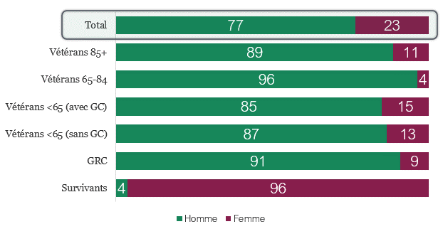

Question : Quelle est votre classification par sexe? [Ne pas lire les choix] Taille de l’échantillon : 3 228
Structure : Tous les répondants, excluant ceux qui ont répondu « Je ne sais pas » et ceux qui ont refusé de répondre

1 Rappelons que les six strates sont les vétérans de 85 ans et plus, les vétérans de 65 à 84 ans, les vétérans de moins de 65 ans (faisant l’objet d’une gestion de cas), les vétérans de moins de 65 ans (ne faisant pas l’objet d’une gestion de cas), la GRC et les survivants. « Vétérans » désigne les vétérans des FAC et ceux ayant servi en temps de guerre.

2 Les répondants non binaires ne sont pas présentés en raison de la petite taille de l’échantillon (n = 3).

Les minorités visibles représentent une petite fraction des répondants
- Seulement un répondant sur dix (10 %) se considère comme membre d’une minorité visible.
- Ces membres de minorités visibles sont répartis assez uniformément entre les strates.

Graphique 2 : Minorité visible (%)

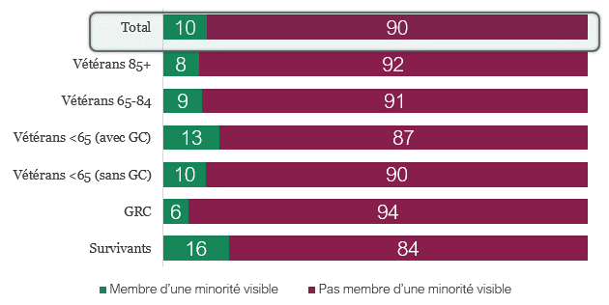

Question : Diriez-vous que vous êtes membre d’une minorité visible? Taille de l’échantillon : 3 155
Structure : Tous les répondants, excluant ceux qui ont répondu « Je ne sais pas » et ceux qui ont refusé de répondre

Peu de répondants autochtones3
- Un répondant sur 19 déclare être autochtone.
- 19 répondants sur 20 déclarent ne pas être autochtones.

Graphique 3 : Origine autochtone (%)

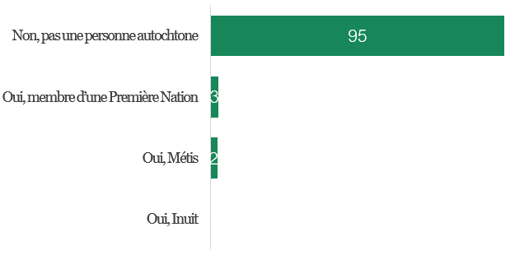

Question : Êtes-vous une personne autochtone, c’est-à-dire : membre d’une Première Nation, un Métis ou un Inuit?
Taille de l’échantillon : 3 218
Structure : Tous les répondants, excluant ceux qui ont répondu « Je ne sais pas » et ceux qui ont refusé de répondre

3 Notez la petite taille de l’échantillon pour « Oui, Inuit » (n = 4), ce qui peut entraîner des difficultés à voir la barre correspondante.

Les répondants autochtones sont répartis uniformément4
Il n’y a pas de tendance notable concernant la répartition des répondants autochtones entre les strates.

Graphique 4 : Origine autochtone (%)

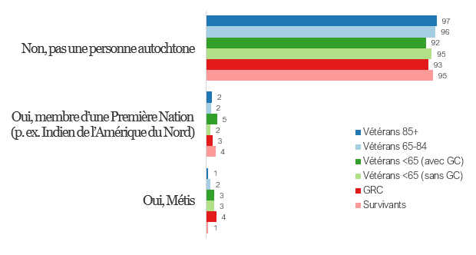

Question : Êtes-vous une personne autochtone, c’est-à-dire : membre d’une Première Nation, un Métis ou un Inuit?
Taille de l’échantillon : 3 218
Structure : Tous les répondants, excluant ceux qui ont répondu « Je ne sais pas » et ceux qui ont refusé de répondre

La moitié des répondants ont un niveau d’études secondaires ou moins
  - La moitié (50 %) des répondants ont un diplôme d’études secondaires ou moins.
  - Le quart (24 %) ont suivi une formation universitaire.

Graphique 5 : Scolarité (%)

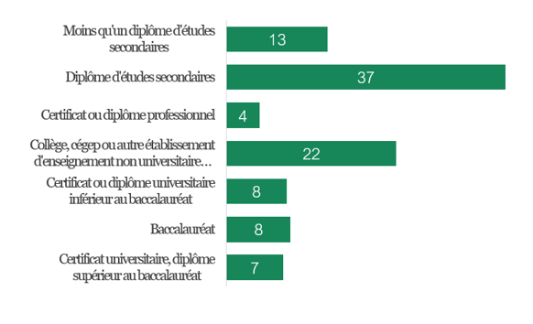

Question : Quel est le plus haut niveau de scolarité que vous avez atteint?
Taille de l’échantillon : 3 183
Structure : Tous les répondants, excluant ceux qui ont répondu « Je ne sais pas » et ceux qui ont refusé de répondre

4 Les réponses « Oui, Inuit » ne sont pas présentées en raison de petite taille de l’échantillon (n = 4).

Grande variation de la scolarité entre les strates
  - Les vétérans de 85 ans et plus, les vétérans de 65 à 84 ans et les survivants sont plus susceptibles que les autres strates d’avoir moins qu’un diplôme d’études secondaires.
  - Le collège, le cégep, etc. sont plus répandus chez les vétérans de moins de 65 ans.

Graphique 6 : Scolarité (%)

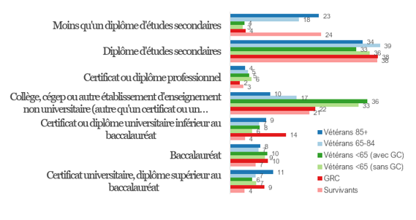

Question : Quel est le plus haut niveau de scolarité que vous avez atteint?
Taille de l’échantillon : 3 183
Structure : Tous les répondants, excluant ceux qui ont répondu « Je ne sais pas » et ceux qui ont refusé de répondre

Les vétérans et les survivants plus âgés ont tendance à vivre seuls
  - Pour les vétérans de 85 ans et plus et les survivants, vivre seul est la réponse la plus habituelle. Plus des deux tiers (69 %) des survivants vivent seuls.
  - Les autres groupes sont plus susceptibles de vivre avec d’autres personnes, le plus souvent avec une autre personne.

Graphique 7 : Nombre de personnes vivant dans le ménage (%)

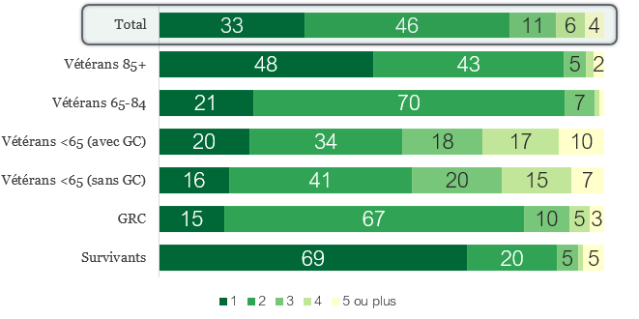

Question : Y compris vous-même, combien de personnes vivent habituellement dans votre ménage?
Taille de l’échantillon : 3 268
Structure : Tous les répondants, excluant ceux qui ont répondu « Je ne sais pas » et ceux qui ont refusé de répondre

Certaines strates généralement à faible revenu
  - Les survivants se distinguent par des revenus généralement plus faibles que ceux des autres strates. Les deux tiers (65 %) des survivants gagnent 40 000 $ ou moins après impôt.
  - Les vétérans de 65 ans et plus ont également des revenus comparativement plus faibles.

Graphique 8 : Revenu (%)

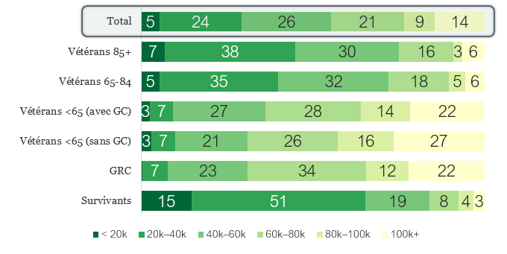

Question : Je vous rappelle que toutes vos réponses resteront confidentielles. Pourriez-vous s’il vous plaît me dire quelle est votre meilleure estimation du revenu total de votre ménage reçu par tous les membres du ménage, de toutes sources après impôt au cours de l’année se terminant le 31 décembre 2019?
Taille de l’échantillon : 2 507
Structure : Tous les répondants, excluant ceux qui ont répondu « Je ne sais pas » et ceux qui ont refusé de répondre

Communiquer avec Anciens Combattants Canada
Pour communiquer avec ACC, le moyen préféré et le plus courant est le téléphone. Ceux qui utilisent Mon dossier ACC le trouvent utile. Ceux qui ne l’utilisent pas ont tendance à répondre qu’ils n’en ont pas besoin ou ont des problèmes d’accès à Internet ou à un ordinateur.
ACC reçoit généralement des commentaires positifs pour ses efforts de communication.

Trois sur cinq ont communiqué avec ACC
  - Trois sur cinq (60 %) disent avoir communiqué avec ACC au cours des 12 derniers mois.
  - Presque tous (97 %) les vétérans de moins de 65 ans faisant l’objet d’une gestion de cas ont eu un contact avec ACC.
  - Seulement le tiers (35 %) des survivants disent avoir contacté ACC.
  - Il existe un écart entre les sexes : les deux tiers (64 %) des répondants masculins ont communiqué avec ACC au cours des 12 derniers mois, comparativement à un peu moins de la moitié (48 %) des répondantes.
  - Les clients autochtones (70 %) sont plus susceptibles que les clients non autochtones (60 %) d’avoir communiqué avec ACC.
  - Les répondants plus âgés sont moins susceptibles d’avoir communiqué avec ACC que les plus jeunes : par exemple, 84 % pour les 40 ans et moins comparativement à 51 % pour les 90 ans et plus.

Graphique 9 : Communication avec ACC au cours des 12 derniers (%)

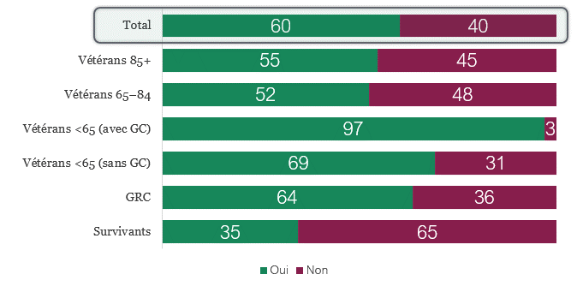

Question : Avez-vous eu des contacts avec ACC au cours des 12 derniers mois? Taille de l’échantillon : 3 218
Structure : Tous les répondants, excluant ceux qui ont répondu « Je ne sais pas » et ceux qui ont refusé de répondre

La plupart ont reçu une lettre
  - Sept répondants sur dix (69 %) disent avoir reçu une lettre d’ACC au cours des 12 derniers mois.
  - Les vétérans de 65 ans et moins faisant l’objet d’une gestion de cas sont les plus susceptibles (92 %) d’avoir reçu une lettre.
  - Il existe une légère baisse post-COVID : 73 % disent avoir reçu une lettre avant la pandémie, comparativement à 65 % après l’application des mesures de lutte contre la pandémie.
  - Il existe un écart entre les sexes : 71 % des hommes comparativement à 64 % des femmes.
  - Les répondants plus âgés sont moins susceptibles que les plus jeunes d’avoir reçu une lettre.

Graphique 10 : Reçu une lettre d’ACC au cours des 12 derniers mois (%)

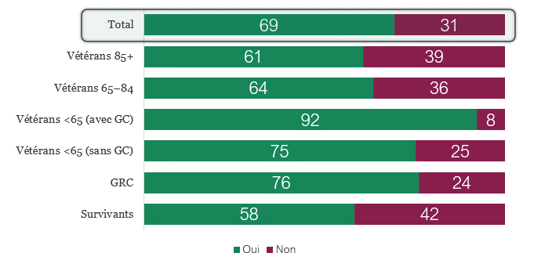

Question : Avez-vous reçu une lettre d’ACC au cours des 12 derniers mois? Oui ou non Taille de l’échantillon : 3 058
Structure : Tous les répondants, excluant ceux qui ont répondu « Je ne sais pas » et ceux qui ont refusé de répondre

Le téléphone est le moyen le plus populaire pour communiquer avec ACC
- Quatre répondants sur cinq (78 %) mentionnent avoir communiqué avec ACC par téléphone.
- La moitié (52 %) des répondants ont contacté ACC par l’entremise de Mon dossier ACC.
- Les moyens « en personne » sont les moins populaires.

Graphique 11 : Façons de communiquer avec ACC (%)

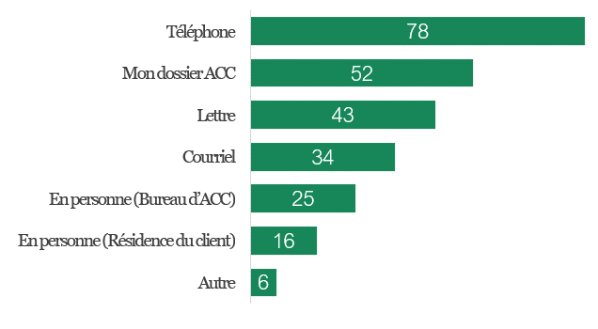

Question : Pouvez-vous nous dire si vous avez communiqué avec ACC par l’un de ces canaux au cours des 12 derniers mois? Oui ou non
Taille de l’échantillon : 1 943
Structure : Les répondants qui ont communiqué avec ACC dans les 12 derniers mois, excluant ceux qui ont répondu « Je ne sais pas » et ceux qui ont refusé de répondre

De légères variations dans les moyens de communication entre les strates
- Les vétérans plus jeunes sont plus susceptibles d’avoir communiqué avec ACC par le biais de Mon dossier ACC : Les vétérans de moins de 65 ans sont beaucoup plus susceptibles que les vétérans de 65 à 84 ans et de plus de 85 ans.
o La même tendance existe pour les communications par courriel.
- Les survivants sont les moins susceptibles de communiquer en ligne avec ACC (c.-à-d. par courriel ou par Mon dossier ACC).

Graphique 12 : Façons de communiquer avec ACC (%)

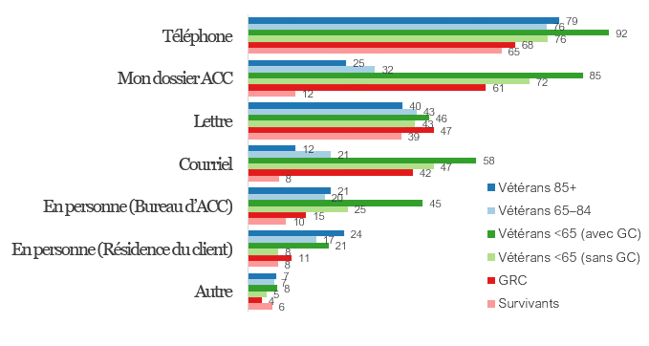

Question : Pouvez-vous nous dire si vous avez communiqué avec ACC par l’un de ces canaux au cours des 12 derniers mois? Oui ou non Taille de l’échantillon : 1 943
Structure : Les répondants qui ont communiqué avec ACC dans les 12 derniers mois, excluant ceux qui ont répondu « Je ne sais pas » et ceux qui ont refusé de répondre

Le téléphone est de loin le moyen de communication préféré

- Le téléphone (49 %) est de loin le moyen de communication préféré pour communiquer avec ACC.
- La lettre (15 %), Mon dossier ACC (13 %) et le courriel (12 %) sont préférés de manière relativement égale.
- Les moyens « en personne » sont les moins préférés.

Graphique 13 : Moyens préférés de communiquer avec ACC (%)

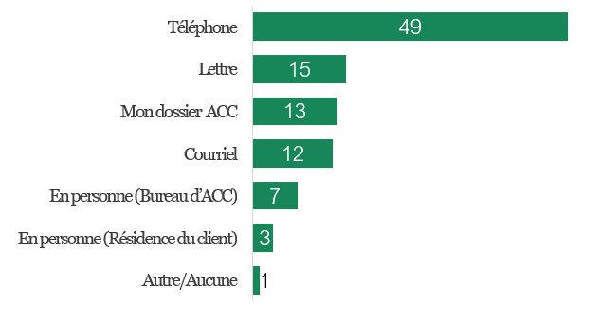

Question : En général, quel est votre moyen de communication préféré avec ACC? Taille de l’échantillon : 3 166
Structure : Tous les répondants, excluant ceux qui ont répondu « Je ne sais pas » et ceux qui ont refusé de répondre

Différentes strates préfèrent différents moyens de communication
- Les survivants préfèrent largement le téléphone (58 %) et les lettres (34 %), mais ils sont moins susceptibles de communiquer en ligne avec ACC.
- Les vétérans de moins de 65 ans faisant l’objet d’une gestion de cas ont tendance à préférer le téléphone (42 %) et Mon dossier ACC (30 %) aux lettres (2 %).

Graphique 14 : Moyens préférés de communiquer avec ACC (%)

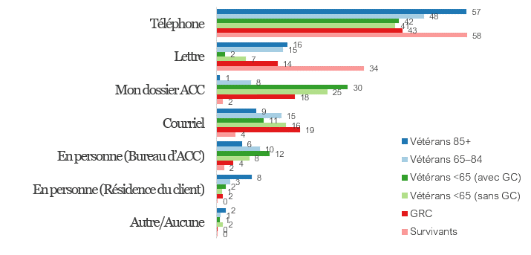

Question : En général, quel est votre moyen de communication préféré avec ACC? [Réponses multiples possibles]
Taille de l’échantillon : 3 166
Structure : Tous les répondants, excluant ceux qui ont répondu « Je ne sais pas » et ceux qui ont refusé de répondre

La majorité s’accorde à dire que la communication a été facile
- Sept répondants sur dix (TOP2 : 69 %) sont d’accord pour dire que la communication avec ACC a été facile.
- Les survivants sont les plus susceptibles à être en accord (TOP2 : 79 %) tandis que les vétérans de moins de 65 ans faisant l’objet d’une gestion de cas sont le moins en accord (TOP2 : 60 %).
- Les francophones ont plus tendance à être en accord (TOP2 : 75 %) que les anglophones (TOP2 : 68 %).
- Les clients autochtones (TOP2 : 58 %) sont moins susceptibles d’être en accord que les clients non autochtones (70 %).

Graphique 15 : « Communiquer avec ACC a été facile » (%)

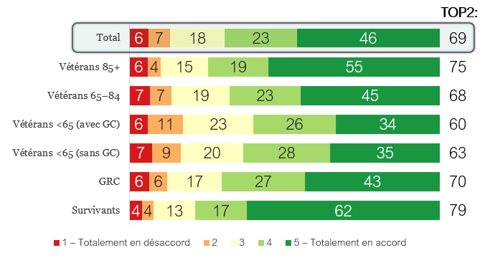

Question : [Explication de l’échelle de 1 à 5 pour le degré d’accord avec l’énoncé.] … « Communiquer avec ACC a été facile. »
Taille de l’échantillon : 3 146
Structure : Tous les répondants, excluant ceux qui ont répondu « Je ne sais pas » et ceux qui ont refusé de répondre

La plupart conviennent que les communications ont été traitées dans un délai convenable
- Sept sur dix (TOP2 : 69 %) sont d’accord pour dire que les communications ont été traitées dans un délai convenable.
- Les vétérans de moins de 65 ans faisant l’objet d’une gestion de cas (TOP2 : 55 %) sont les moins susceptibles d’être en accord.
- Les répondants plus âgés sont plus susceptibles d’être en accord que les plus jeunes : par exemple, quatre répondants sur cinq (TOP2 : 79 %) de plus de 90 ans sont en accord, contre un peu moins de la moitié (TOP2 : 48 %) des moins de 40 ans.
- Il n’y a pas de différence notable entre les réponses pré-COVID (TOP2 : 69 %) et post-COVID (TOP2 : 69 %).

Graphique 16 : « Les communications avec ACC ont été traitées dans un délai convenable » (%)
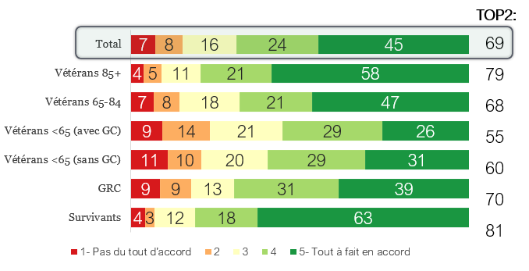

Question : [Explication de l’échelle de 1 à 5 pour le degré d’accord avec l’énoncé.] … « Les communications avec ACC ont été traitées dans un délai convenable. »
Taille de l’échantillon : 3 123
Structure : Tous les répondants, excluant ceux qui ont répondu « Je ne sais pas » et ceux qui ont refusé de répondre

Les deux tiers des répondants affirment qu’il est facile de soumettre les informations nécessaires à la demande
- Les deux tiers (TOP2 : 63 %) s’accordent à dire qu’il est facile de soumettre les informations nécessaires.
- Les vétérans de moins de 65 ans (ne faisant pas l’objet d’une gestion de cas) sont les moins susceptibles d’être en accord (TOP2 : 55 %).
- Aucune tendance notable en ce qui concerne la langue, le sexe, la minorité visible ou l’origine autochtone.

Graphique 17 : « Facilité à soumettre l’information pour ma demande » (%)

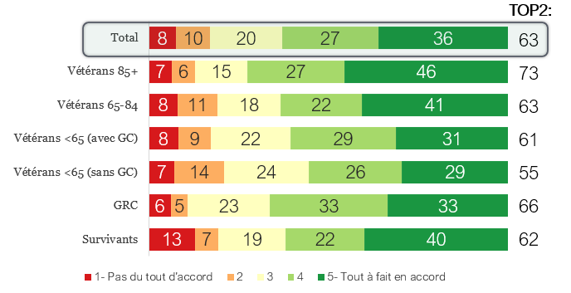

Question : [Explication de l’échelle de 1 à 5 pour le degré d’accord avec l’énoncé.] … « Il était facile de soumettre à ACC les informations requises pour ma demande. »
Taille de l’échantillon : 1 151
Structure : Les répondants qui disent avoir demandé un service ou un avantage au cours des 12 derniers mois, excluant ceux qui ont répondu « Je ne sais pas » et ceux qui ont refusé de répondre

Des écarts importants dans l’utilisation de Mon dossier ACC
- Un peu moins de la moitié (45 %) des répondants disent avoir utilisé Mon dossier ACC.
- Il y a un grand écart entre les strates : neuf vétérans de plus de 65 ans faisant l’objet d’une gestion de cas sur dix (92 %) l’ont utilisé, contre un survivant sur dix seulement (8 %).
- Les répondants plus jeunes sont beaucoup plus susceptibles d’utiliser Mon dossier ACC que les plus âgés.
- Les francophones (55 %) sont plus susceptibles d’utiliser le service que les anglophones (44 %).
- Les hommes (51 %) sont beaucoup plus susceptibles de l’utiliser que les femmes (29 %), ce qui est clairement lié au faible taux d’utilisation des survivants, qui sont majoritairement des femmes.

Graphique 18 : Utilisation de Mon dossier ACC (%)

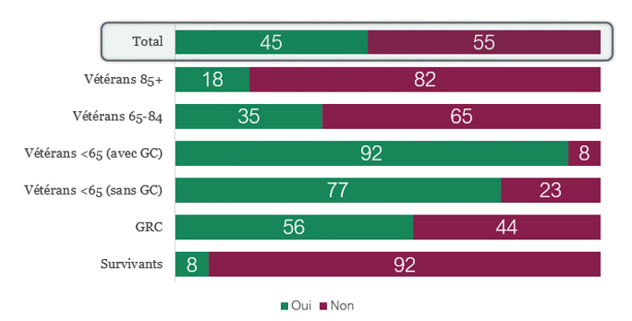

Question : Mon dossier ACC me permet de transiger en ligne en toute sécurité avec ACC. Avez-vous utilisé Mon dossier ACC?
Taille de l’échantillon : 3 175
Structure : Tous les répondants, excluant ceux qui ont répondu « Je ne sais pas » et ceux qui ont refusé de répondre

L’absence de besoin est la principale raison pour ne pas utiliser Mon dossier ACC
- Parmi ceux qui n’utilisent pas Mon dossier ACC, le quart (28 %) affirment qu’ils n’en ont pas besoin.
- Une personne sur cinq (19 %) mentionne ne pas en avoir été informée.
- D’autres obstacles technologiques comme ne pas avoir accès à un ordinateur ou à Internet (18 %), ou le sentiment que la technologie est trop complexe (17 %), figurent également parmi les principales raisons.

Graphique 19 : Raisons de la non-utilisation de Mon dossier ACC (%)

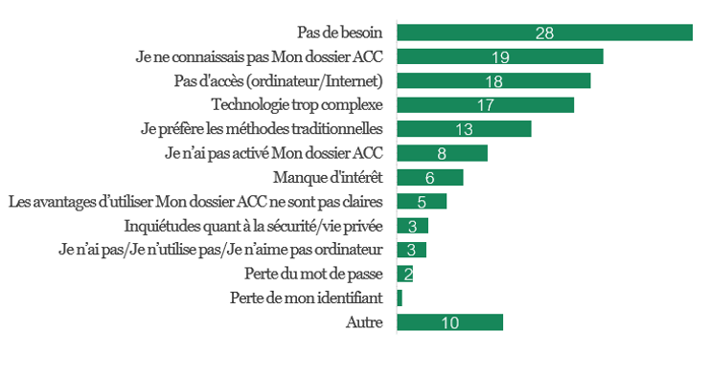

Question : Pourquoi n’utilisez-vous pas Mon dossier ACC? [Réponses multiples possibles]
Taille de l’échantillon : 1 736
Structure : Les répondants qui disent ne pas avoir utilisé Mon dossier ACC, excluant ceux qui ont répondu « Je ne sais pas » et ceux qui ont refusé de répondre

Les obstacles et la sensibilisation sont les raisons pour les groupes qui l’utilisent moins

- Les survivants et les vétérans de plus de 85 ans sont plus susceptibles que les autres strates de mentionner qu’ils ne connaissaient pas Mon dossier ACC ou qu’ils ne peuvent pas accéder à la technologie nécessaire.
- Les anglophones (21 %) sont deux fois plus susceptibles de ne pas connaître Mon dossier ACC que les francophones (10 %).

La plupart pensent que Mon dossiers ACC est un bon moyen pour connaître les avantages et les services
- Parmi ceux qui utilisent Mon dossier ACC, quatre répondants sur cinq (83 %) mentionnent que Mon dossier ACC est un bon moyen de se renseigner sur les avantages et les services.
- Les répondants appartenant à une minorité visible (75 %) et les répondants autochtones (74 %) sont moins susceptibles de dire « oui ».

Graphique 20 : Raisons de la non-utilisation de Mon dossier ACC : les cinq raisons principales (%)

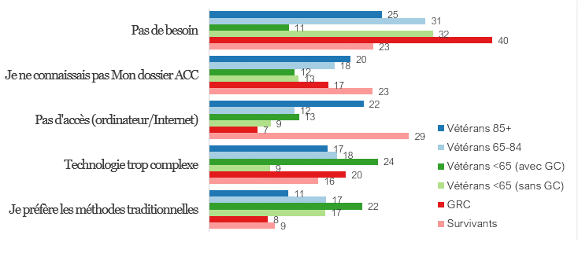

Question : Pourquoi n’utilisez-vous pas Mon dossier ACC? [Réponses multiples possibles]
Taille de l’échantillon : 1 736
Structure : Les répondants qui disent ne pas avoir utilisé Mon dossier ACC, excluant ceux qui ont répondu « Je ne sais pas » et ceux qui ont refusé de répondre
Graphique 21 : Mon dossier ACC est un bon moyen de connaître « les avantages et services d’ACC » (%)

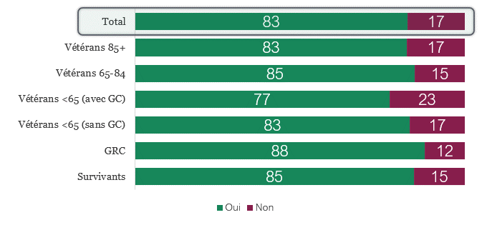

Question : Lorsque vous avez utilisé Mon dossier ACC, était-ce un bon moyen de connaître… « Les avantages et services d’ACC »?
Taille de l’échantillon : 1 379
Structure : Les répondants qui disent avoir utilisé Mon dossier ACC, excluant ceux qui ont répondu « Je ne sais pas » et ceux qui ont refusé de répondre

Une forte majorité affirme que Mon dossier ACC est un bon moyen de vérifier l’état d’une demande
Quatre utilisateurs sur cinq (80 %) de Mon dossier ACC mentionnent qu’il s’agit d’un bon moyen pour connaître l’état de leurs demandes.

Graphique 22 : Mon dossier ACC est un bon moyen de connaître : « L’état de mes demandes » (%)

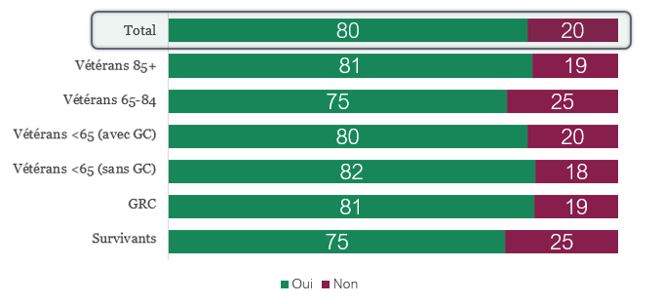
Question : Lorsque vous avez utilisé Mon dossier ACC, était-ce un bon moyen de connaître… « L’état de mes demandes »?
Taille de l’échantillon : 1 332
Structure : Les répondants qui disent avoir utilisé Mon dossier ACC, excluant ceux qui ont répondu « Je ne sais pas » et ceux qui ont refusé de répondre

Les trois quarts des utilisateurs mentionnent que Mon dossier ACC est bon pour se tenir au courant des nouvelles d’ACC
- Trois répondants sur quatre (76 %) qui utilisent Mon dossier ACC indiquent qu’il s’agit d’un bon moyen pour se tenir au courant des nouvelles d’ACC.
- Les répondants appartenant à une minorité visible (65 %) sont moins susceptibles de dire « oui ».

Graphique 23 : Mon dossier ACC est un bon moyen de connaître : « Les nouvelles d’ACC » (%)

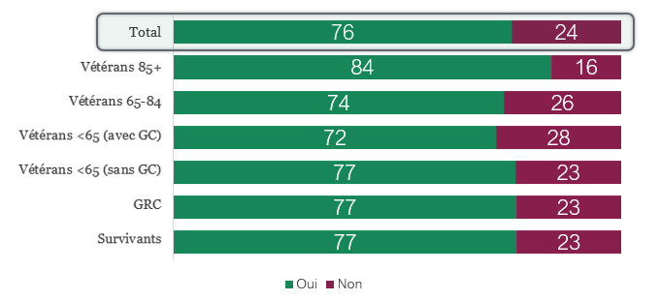

Question : Lorsque vous avez utilisé Mon dossier ACC, était-ce un bon moyen de connaître…
« Les nouvelles d’ACC »?
Taille de l’échantillon : 1 321
Structure : Les répondants qui disent avoir utilisé Mon dossier ACC, excluant ceux qui ont répondu « Je ne sais pas » et ceux qui ont refusé de répondre

Une grande majorité de répondants affirment que Mon dossier ACC est un bon moyen de communiquer en toute sécurité avec ACC
Sept personnes sur huit (86 %) affirment que Mon dossier ACC est un bon moyen pour communiquer en toute sécurité avec ACC.

Graphique 24 : Mon dossier ACC est un bon moyen de connaître :
« Les communications par messagerie sécurisée avec ACC » (%)

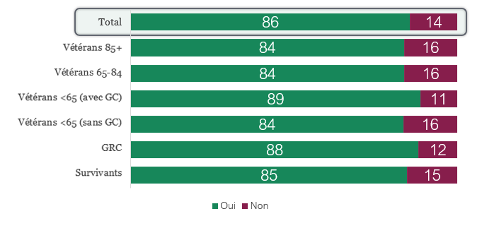

Question : Lorsque vous avez utilisé Mon dossier ACC, était-ce un bon moyen de connaître…
« Les communications par messagerie sécurisée avec ACC »?
Taille de l’échantillon : 1 358
Structure : Les répondants qui disent avoir utilisé Mon dossier ACC, excluant ceux qui ont répondu « Je ne sais pas » et ceux qui ont refusé de répondre

Satisfaction à l’égard de l’expérience de service
La satisfaction à l’égard de l’expérience de service est élevée. Le personnel d’ACC reçoit des notes élevées pour sa compétence, ses connaissances et son respect. Il n’y a pas d’augmentation notable des temps d’attente, ni de baisse de la qualité du service lorsque l’on compare les chiffres avant et après la pandémie.

La plupart sont satisfaits de la qualité des programmes et des services
- Quatre répondants sur cinq (TOP2 : 80 %) sont satisfaits de la qualité des programmes et des services.
- Ce chiffre est similaire à celui de 2017 (TOP2 : 81 %), bien que le nombre de répondants « très satisfaits » soit passé de 29 % à 42 %.
- Les répondants plus jeunes, comme ceux de moins de 40 ans (TOP2 : 65 %), sont moins satisfaits que les répondants plus âgés, comme ceux de 90 ans et plus (TOP2 : 90 %).
- Les répondants autochtones (TOP2 : 72 %) sont moins satisfaits que les répondants non autochtones (TOP2 : 80 %).

Graphique 25 : Satisfaction à l’égard de la qualité des programmes et des services (%)
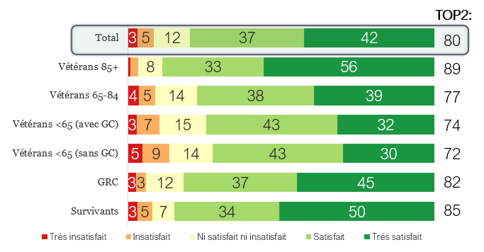

Question : Dans quelle mesure êtes-vous satisfait de la qualité des programmes et services offerts par ACC?
Taille de l’échantillon : 3 088
Structure : Tous les répondants, excluant ceux qui ont répondu « Je ne sais pas » et ceux qui ont refusé de répondre

La majorité est satisfaite de la qualité de la prestation de services
- Quatre répondants sur cinq (TOP2 : 81 %) se disent satisfaits de la qualité de la prestation de services.
- Les niveaux de 2017 (TOP2 : 81 %) sont maintenus, bien que le nombre de répondants « très satisfaits » soit passé de 32 % à 47 %.
- Les répondants autochtones (TOP2 : 75 %) ont tendance à être moins satisfaits que les répondants non autochtones (TOP2 : 81 %).
- Les vétérans de moins de 65 ans qui ne font pas l’objet d’une gestion de cas (TOP2 : 69 %) sont les moins satisfaits des six strates.
- Il n’y a pas eu de baisse de la satisfaction post-COVID (TOP2 : 82 %) par rapport à la période pré-COVID (TOP2 : 80 %).

Graphique 26 : Satisfaction à l’égard de la qualité de la prestation de services (%)
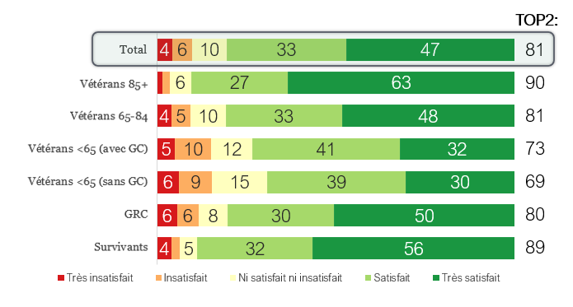

Question : Nous voudrions maintenant vous demander dans quelle mesure vous êtes satisfait de la qualité du service que vous avez reçu au cours des 12 derniers mois. Dans quelle mesure êtes-vous satisfait de la qualité de la prestation de services?
Taille de l’échantillon : 3 107
Structure : Tous les répondants, excluant ceux qui ont répondu « Je ne sais pas » et ceux qui ont refusé de répondre

Moins de la moitié sont d’accord pour dire que le service s’est amélioré au cours des 12 derniers mois
- Quatre sur neuf (TOP2 : 44 %) sont d’accord pour dire que le service d’ACC s’est amélioré au cours des 12 derniers mois.
- Les répondants plus jeunes, comme ceux de moins de 40 ans (TOP2 : 23 %), sont moins susceptibles d’être en accord que leurs homologues plus âgés, comme les répondants de 90 ans et plus (TOP2 : 59 %).
- Il n’y a pas de baisse notable entre la période pré-COVID
(TOP2 : 45 %) et post-COVID (TOP2 : 43 %).

Graphique 27 : Le service d’ACC s’est amélioré au cours des 12 derniers mois (%)

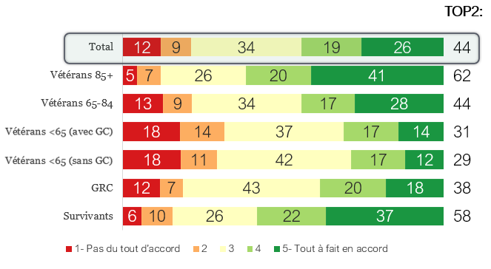

Question : [Explication de l’échelle de 1 à 5 pour le degré d’accord avec l’énoncé.] … « Au cours des 12 derniers mois, le service d’ACC s’est amélioré. »
Taille de l’échantillon : 2 614
Structure : Tous les répondants, excluant ceux qui ont répondu « Je ne sais pas » et ceux qui ont refusé de répondre

La plupart sont d’accord pour dire que la lettre la plus récente était « facile à comprendre ».
- Sept répondants sur huit (TOP2 : 84 %) qui ont communiqué avec ACC par lettre sont d’accord pour dire que la dernière lettre d’ACC était « facile à comprendre ».
- Les répondants appartenant à une minorité visible (TOP2 : 76 %) sont moins susceptibles d’être en accord que les répondants n’appartenant pas à une minorité visible (TOP2 : 85 %).

Graphique 28 : La lettre d’ACC la plus récente était « facile à comprendre » (%)
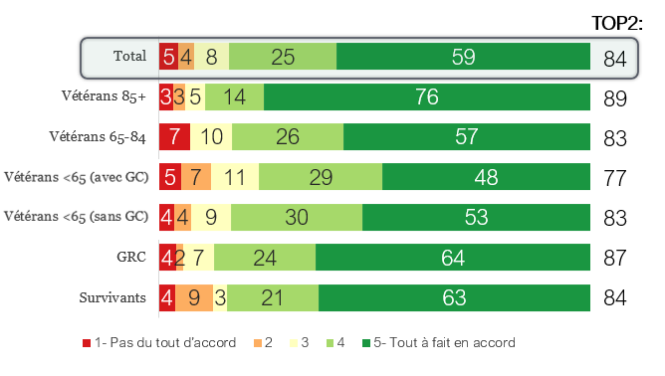

Question : [Explication de l’échelle de 1 à 5 pour le degré d’accord avec l’énoncé.] … « La lettre la plus récente que j’ai reçue d’ACC était facile à comprendre. »
Taille de l’échantillon : 832
Structure : Les répondants qui disent avoir communiqué avec ACC par lettre, excluant ceux qui ont répondu « Je ne sais pas » et ceux qui ont refusé de répondre

Le personnel obtient des notes élevées pour le service
- Quatre sur cinq (TOP2 : 78 %) sont d’accord pour dire que le personnel d’ACC a fourni un service satisfaisant.
- Les vétérans de moins de 65 ans sont à nouveau les moins susceptibles d’être en accord.
- Il n’y a pas de baisse entre la période pré-COVID (TOP2 : 78 %) et post-COVID (TOP2 : 78 %).

Graphique 29 : Dans l’ensemble, le personnel d’ACC a fourni un service satisfaisant (%)

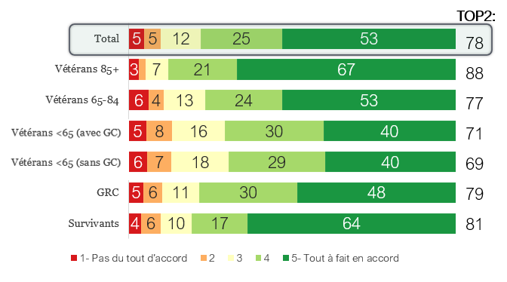

Question : [Explication de l’échelle de 1 à 5 pour le degré d’accord avec l’énoncé.] … « Dans l’ensemble, le personnel d’ACC a fourni un service satisfaisant. »
Taille de l’échantillon : 3 107
Structure : Tous les répondants, excluant ceux qui ont répondu « Je ne sais pas » et ceux qui ont refusé de répondre

Le personnel d’ACC est perçu comme bien informé

  - Les trois quarts (TOP2 : 77 %) des répondants mentionnent que le personnel d’ACC connaissait les programmes et services.
  - Les vétérans de moins de 65 ans sont les moins susceptibles d’être en accord.
  - Les répondants autochtones (TOP2 : 61 %) sont beaucoup moins susceptibles que les répondants non autochtones (TOP2 : 78 %) d’être en accord.

Graphique 30 : « Le personnel d’ACC connaissait bien les programmes et services » (%)

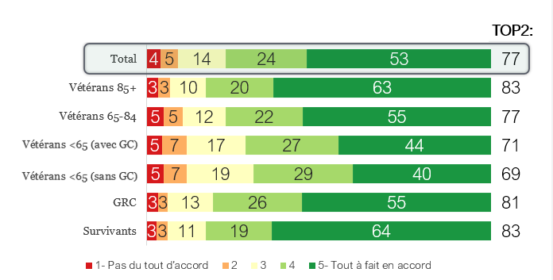

Question : [Explication de l’échelle de 1 à 5 pour le degré d’accord avec l’énoncé.] … « Le personnel d’ACC connaissait bien les programmes et les services au sujet desquels je me renseignais. »
Taille de l’échantillon : 2 885
Structure : Tous les répondants, excluant ceux qui ont répondu « Je ne sais pas » et ceux qui ont refusé de répondre

La plupart estiment que le personnel est compétent

  - Quatre répondants sur cinq (TOP2 : 78 %) sont d’accord pour dire que le personnel d’ACC était compétent pour répondre à leur demande.
  - Les francophones (TOP2 : 86 %) sont beaucoup plus susceptibles que les anglophones (TOP2 : 77 %) d’être en accord.
  - Les répondants autochtones (TOP2 : 68 %) ont beaucoup moins tendance que les répondants non autochtones (TOP2 : 79 %) d’être en accord.

Graphique 31 : « Le personnel d’ACC était compétent pour répondre à ma demande » (%)

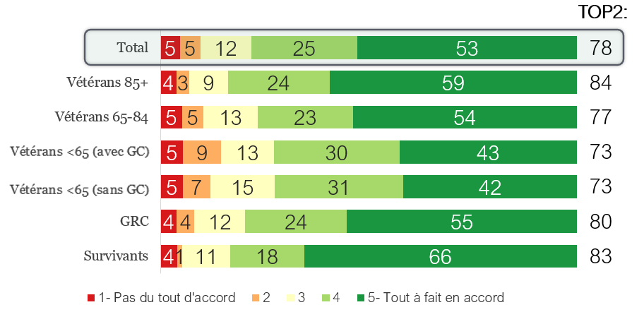

Question : [Explication de l’échelle de 1 à 5 pour le degré d’accord avec l’énoncé.] … « Le personnel d’ACC était compétent pour répondre à ma demande. »
Taille de l’échantillon : 2 943
Structure : Tous les répondants, excluant ceux qui ont répondu « Je ne sais pas » et ceux qui ont refusé de répondre

De nombreux clients mentionnent que le personnel d’ACC les a traités de manière exceptionnelle
  - Les trois quarts (TOP2 : 77 %) mentionnent que le personnel d’ACC les a traités de manière exceptionnelle.
  - Les vétérans de moins de 65 ans ne faisant pas l’objet d’une gestion de cas sont les moins susceptibles d’être en accord (TOP2 : 71 %).
  - Il n’y a pas de baisse entre la période pré-COVID (TOP2 : 76 %) et post-COVID (TOP2 : 77 %).

Graphique 32 : « Le traitement par le personnel d’ACC était exceptionnel » (%)
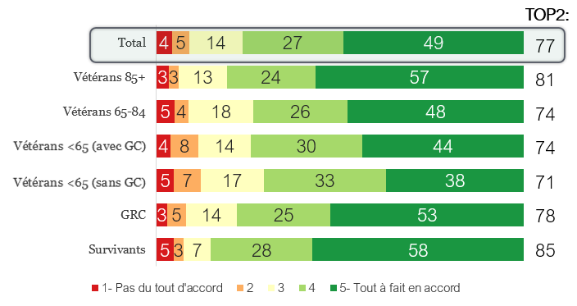

Question : [Explication de l’échelle de 1 à 5 pour le degré d’accord avec l’énoncé.] … « Le traitement par le personnel d’ACC était exceptionnel. »
Taille de l’échantillon : 2 972
Structure : Tous les répondants, excluant ceux qui ont répondu « Je ne sais pas » et ceux qui ont refusé de répondre

La plupart conviennent qu’ils ont été respectés par le personnel d’ACC
  - Quatre sur cinq (BTM2 : 80 %) sont d’accord pour dire qu’ils ont été respectés par le personnel d’ACC.
  - Seulement un répondant sur huit (TOP2 : 13 %) mentionne avoir le sentiment que le personnel d’ACC ne l’a pas respecté.
  - Les survivants (TOP2 : 22 %) sont les plus susceptibles d’avoir un sentiment négatif, c’est-à-dire qu’ils n’ont pas été respectés par le personnel d’ACC.

Graphique 33 : « Je ne me suis pas senti respecté par le personnel d’ACC » (%)

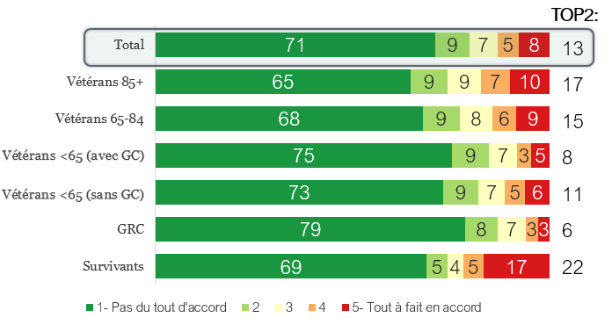

Question : [Explication de l’échelle de 1 à 5 pour le degré d’accord avec l’énoncé.] … « Je ne me suis pas senti respecté par le personnel d’ACC. »
Taille de l’échantillon : 2 968
Structure : Tous les répondants, excluant ceux qui ont répondu « Je ne sais pas » et ceux qui ont refusé de répondre

La plupart conviennent que le personnel était à l’écoute de leurs besoins
  - Les trois quarts (BTM2 : 74 %) sont d’accord pour dire que le personnel d’ACC était à l’écoute de leurs besoins.
  - Seulement un répondant sur sept (TOP2 : 14 %) mentionne que le personnel d’ACC n’était pas à l’écoute de ses besoins.
  - Les membres de la GRC (BTM2 : 82 %) sont les plus susceptibles d’avoir une impression positive de la réceptivité du personnel.
  - Les survivants (TOP2 : 22 %) sont les plus susceptibles d’avoir une impression négative.

Graphique 34 : « Le personnel d’ACC n’a pas répondu à mes besoins » (%)

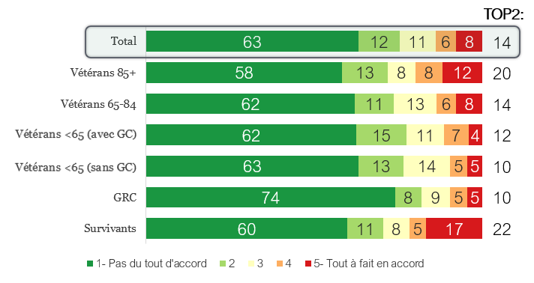
Question : [Explication de l’échelle de 1 à 5 pour le degré d’accord avec l’énoncé.] … « Le personnel d’ACC n’a pas répondu à mes besoins. »
Taille de l’échantillon : 2 962
Structure : Tous les répondants, excluant ceux qui ont répondu « Je ne sais pas » et ceux qui ont refusé de répondre

La plupart évaluent que le temps d’attente dans les bureaux d’ACC est raisonnable
  - Les deux tiers (BTM2 : 66 %) des répondants disent qu’ils n’ont pas eu à attendre trop longtemps pour parler à quelqu’un dans un bureau d’ACC.
  - Les survivants (TOP2 : 26 %) sont les plus susceptibles de dire qu’ils ont dû attendre trop longtemps.
  - Il n’y a pas de changements notables entre la période pré-COVID (TOP2 : 19 %) et post-COVID (TOP2 : 19 %).

Graphique 35 : « J’ai dû attendre trop longtemps pour parler à quelqu’un dans un bureau d’ACC » (%)

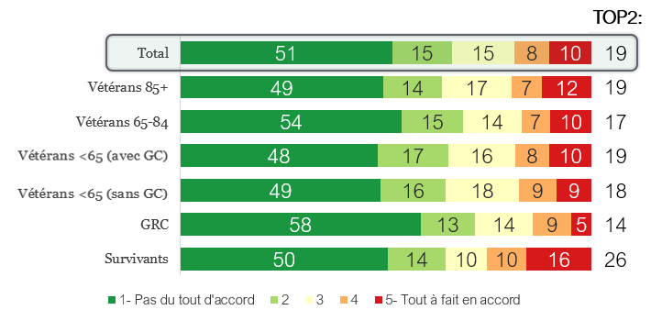

Question : [Explication de l’échelle de 1 à 5 pour le degré d’accord avec l’énoncé.] … « J’ai dû attendre trop longtemps pour parler à quelqu’un dans un bureau d’ACC. »
Taille de l’échantillon : 2 816
Structure : Tous les répondants, excluant ceux qui ont répondu « Je ne sais pas » et ceux qui ont refusé de répondre

La grande majorité des répondants estiment qu’ACC a communiqué avec eux dans la langue officielle de leur choix
  - Dix-neuf répondants sur vingt (TOP2 : 95 %) sont d’accord pour dire qu’ACC a communiqué avec eux dans la langue officielle de leur choix.
  - Les francophones (TOP2 : 96 %) sont tout aussi susceptibles que les anglophones (TOP2 : 95 %) d’être en accord.

Graphique 36 : « Le personnel d’ACC a communiqué avec moi dans la langue officielle de mon choix » (%)

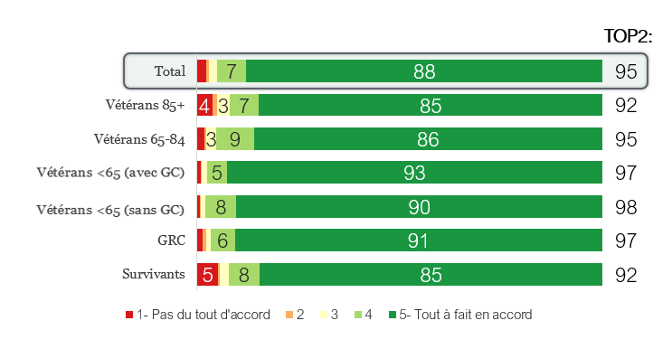
Question : [Explication de l’échelle de 1 à 5 pour le degré d’accord avec l’énoncé.] … « Le personnel d’ACC a communiqué avec moi dans la langue officielle de mon choix. »
Taille de l’échantillon : 3 098
Structure : Tous les répondants, excluant ceux qui ont répondu « Je ne sais pas » et ceux qui ont refusé de répondre

Variation dans les délais d’obtention des services et des avantages
  - Dans l’ensemble, sept répondants sur dix (TOP2 : 70 %) déclarent avoir obtenu un service ou un avantage en temps opportun.
  - Les vétérans de moins de 65 ans faisant l’objet d’une
gestion de cas (TOP2 : 42 %) sont les moins susceptibles d’être en accord.
  - Les survivants (TOP2 : 87 %) et les vétérans de 85 ans et plus (TOP2 : 87 %) sont les plus susceptibles d’être en accord.

Graphique 37 : « J’ai obtenu un service ou un avantage en temps opportun » (%)

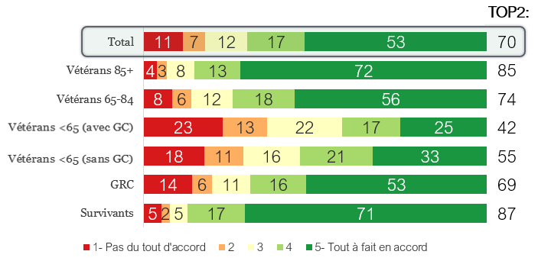

Question : [Explication de l’échelle de 1 à 5 pour le degré d’accord avec l’énoncé.] … « J’ai obtenu un service ou un avantage en temps opportun. »
Taille de l’échantillon : 3 089
Structure : Tous les répondants, excluant ceux qui ont répondu « Je ne sais pas » et ceux qui ont refusé de répondre

La plupart comprennent les services et les avantages offerts
  - Dans l’ensemble, sept répondants sur dix (TOP2 : 69 %) conviennent qu’ils comprennent les services et les avantages offerts par ACC.
  - Les répondants plus jeunes, comme ceux de moins de 40 ans (TOP2 : 58 %), sont moins susceptibles d’être en accord que leurs homologues plus âgés, par exemple les répondants de 90 ans et plus (TOP2 : 80 %).
  - Les hommes (TOP2 : 68 %) ont moins tendance à être en accord que les femmes (TOP2 : 74 %).

Graphique 38 : « Je comprends les services et les avantages offerts par ACC » (%)

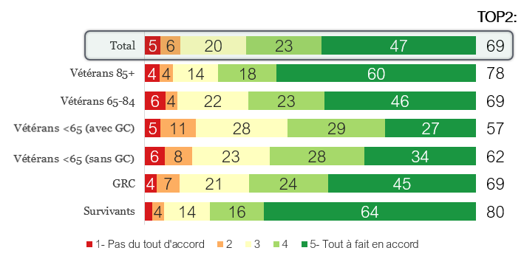

Question : [Explication de l’échelle de 1 à 5 pour le degré d’accord avec l’énoncé.] … « Je comprends les services et les avantages offerts par ACC. »
Taille de l’échantillon : 3 168
Structure : Tous les répondants, excluant ceux qui ont répondu « Je ne sais pas » et ceux qui ont refusé de répondre

La plupart n’ont pas demandé de service ou d’avantage récemment
  - Trois répondants sur huit (37 %) déclarent avoir demandé un service ou un avantage au cours des 12 derniers mois.
  - Les vétérans de moins de 65 ans faisant l’objet d’une gestion de cas (69 %) sont les plus susceptibles de dire qu’ils ont fait une demande récemment.
  - Les survivants (12 %) sont les moins susceptibles de dire qu’ils ont fait une demande.
  - Les femmes (23 %) sont moins susceptibles que les hommes (41 %) de dire qu’elles ont fait une demande au cours des 12 derniers mois.

Graphique 39 : Demande pour un service ou un avantage (%)

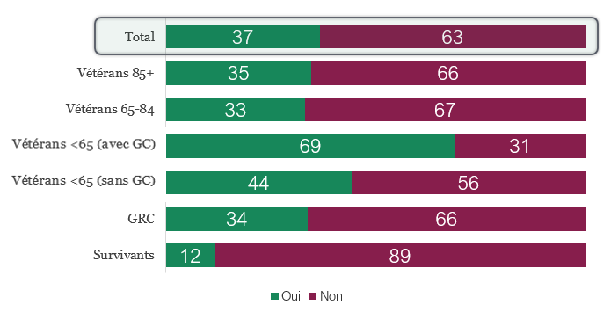

Question : Avez-vous demandé un service ou un avantage au cours des 12 derniers mois? Oui ou non.
Taille de l’échantillon : 3 224
Structure : Tous les répondants, excluant ceux qui ont répondu « Je ne sais pas » et ceux qui ont refusé de répondre

Les vétérans de moins de 65 ans sont moins susceptibles de trouver le processus de demande facile
  - Trois répondants sur cinq (TOP2 : 58 %) qui ont demandé un service ou un avantage au cours des 12 derniers mois s’accordent à dire que le processus de demande était facile.
  - Les vétérans de plus de 85 ans (TOP2 : 77 %) sont les plus susceptibles d’être en accord.
  - Les vétérans de moins de 65 ans sont les moins susceptibles d’être en accord.
  - Il n’y a pas de différence entre les francophones (TOP2 : 58 %) et les anglophones (TOP2 : 58 %).

Graphique 40 : « Le processus de demande était facile » (%)

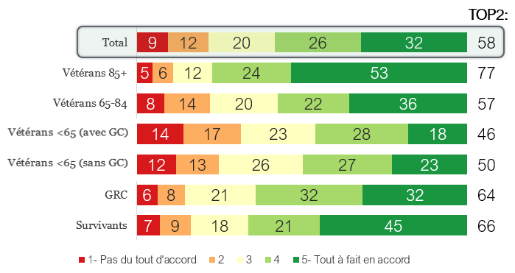

Question : [Explication de l’échelle de 1 à 5 pour le degré d’accord avec l’énoncé.] … « Dans l’ensemble, le processus de demande était facile. »
Taille de l’échantillon : 1 159
Structure : Les répondants qui disent avoir demandé un service ou un avantage au cours des 12 derniers mois, excluant ceux qui ont répondu « Je ne sais pas » et ceux qui ont refusé de répondre

Les vétérans de moins de 65 ans ne sont pas d’accord pour dire que l’information est facile à trouver
  - La moitié (TOP2 : 53 %) des répondants qui ont demandé un service ou un avantage au cours des 12 derniers mois s’accordent à dire que les informations nécessaires à la demande étaient « faciles à trouver ».
  - Une fois encore, les vétérans de moins de 65 ans sont les deux strates les moins susceptibles d’être en accord.

Graphique 41 : Les informations nécessaires afin d’effectuer une demande étaient « faciles à trouver » (%)
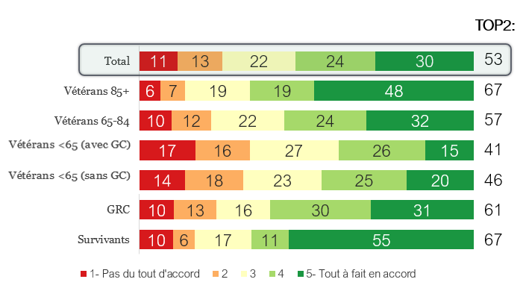

Question : [Explication de l’échelle de 1 à 5 pour le degré d’accord avec l’énoncé.] … « Les informations dont j’avais besoin pour demander un service ou un avantage auquel je suis admissible étaient faciles à trouver. »
Taille de l’échantillon : 1 153
Structure : Les répondants qui disent avoir demandé un service ou un avantage au cours des 12 derniers mois, excluant ceux qui ont répondu « Je ne sais pas » et ceux qui ont refusé de répondre

Le tiers mentionne que « rien ne peut être amélioré »

  - Lorsqu’interrogés sur les améliorations possibles concernant le processus de demande, le tiers (33 %) des répondants qui ont déposé une demande mentionnent que rien ne pourrait être amélioré.
  - Les améliorations possibles les plus populaires sont la fréquence
des mises à jour de l’état de la demande (16 %), des explications plus
claires concernant les décisions (12 %) et la simplification des
formulaires (10 %).

Graphique 42 : Les améliorations possibles au processus de demande (%)

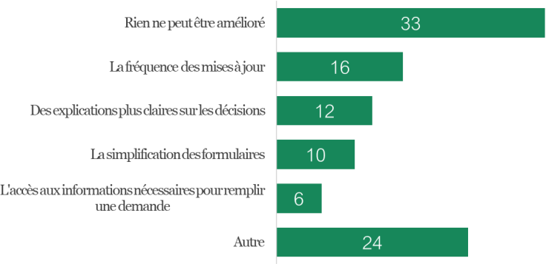

Question : Quelle partie du processus de demande pourrait être améliorée?
Taille de l’échantillon : 1 114
Structure : Les répondants qui disent avoir demandé un service ou un avantage au cours des 12 derniers mois, excluant ceux qui ont répondu « Je ne sais pas » et ceux qui ont refusé de répondre

Programmes et services
Services de gestion de cas
Les trois quarts sont satisfaits des services de gestion de cas et les deux tiers mentionnent que cela améliore leur qualité de vie. La plupart sont généralement satisfaits de la relation de travail qu’ils entretiennent avec leur gestionnaire de cas. Les répondants plus jeunes ont tendance à être moins satisfaits de la gestion de cas.

La plupart des répondants qui font l’objet d’une gestion
de cas ont un gestionnaire de cas⁵

  - Parmi les répondants qui font l’objet d’une gestion de cas, neuf sur dix (90 %) disent avoir actuellement un gestionnaire de cas.
  - Cette question sert de filtre pour la prochaine section de l’enquête. Les personnes qui ont répondu « oui » à cette question se voient poser des questions supplémentaires sur la gestion de cas et d’autres services et programmes pertinents.

Graphique 43 : Est-ce que vous avez un gestionnaire de cas? (%)

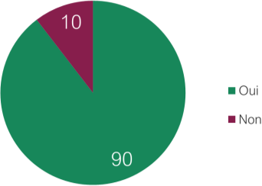

Question : Un gestionnaire de cas aide les vétérans et les anciens membres de la GRC à se fixer des objectifs
et à trouver les services dont ils besoin pour surmonter les défis de leur vie. Avez-vous présentement un
gestionnaire de cas qui travaille avec vous pour obtenir des services?
Taille de l’échantillon : 381
Structure : Les répondants faisant l’objet d’une gestion de cas, excluant ceux qui ont répondu « Je ne sais
pas » et ceux qui ont refusé de répondre

Grande satisfaction à l’égard de la gestion de cas; varie selon l’âge6
- Les trois quarts (TOP2 : 75 %) des répondants qui mentionnent avoir un gestionnaire de cas s’accordent à dire qu’ils sont satisfaits des services de gestion de cas.
- Les répondants autochtones (TOP2 : 69 %) sont moins susceptibles d’être en accord que les répondants non autochtones (TOP2 : 76 %).
- Il existe une tendance claire liée à l’âge, comme le présente le graphique. Les répondants de 60 ans et plus sont plus susceptibles d’être en accord que les répondants de moins de 40 ans.

Graphique 44 : « Dans l’ensemble, je suis satisfait des services de gestion
de cas » (%)

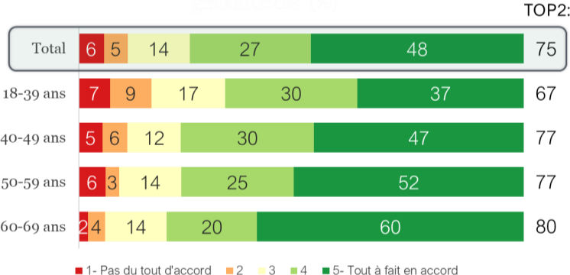

Question : [Explication de l’échelle de 1 à 5 pour le degré d’accord avec l’énoncé.] … « Dans l’ensemble, je
suis satisfait des services de gestion de cas. »
Taille de l’échantillon : 337
Structure : Les répondants qui disent avoir un gestionnaire de cas, excluant ceux qui ont répondu « Je ne sais pas » et ceux qui ont refusé de répondre

5 La ventilation par strates n’est pas disponible en raison de la petite taille des échantillons pour toutes les strates autres que les vétérans de moins de 65 ans (faisant l’objet d’une gestion de cas).
6 La ventilation par strates n’est pas disponible en raison de la petite taille des échantillons pour toutes les strates autres que les vétérans de moins de 65 ans (faisant l’objet d’une gestion de cas).

La gestion de cas est considérée comme bénéfique7

- Parmi ceux qui mentionnent avoir un gestionnaire de cas, quatre sur cinq (TOP2 : 80 %) sont d’accord pour dire que les services de gestion de cas leur ont été bénéfiques.
- Les répondants autochtones (TOP2 : 73 %) sont moins susceptibles d’être en accord que les répondants non autochtones (TOP2 : 81 %).
- Les vétérans de 60 ans et plus (TOP2 : 89 %) sont plus susceptibles d’être en accord que les plus jeunes, comme ceux de moins de 40 ans.
- Les répondants sont plus susceptibles d’être en accord post-COVID (TOP2 : 84 %) que pré-COVID (TOP2 : 77 %).

Graphique 45 : « Les services de gestion de cas m’ont été bénéfiques. »

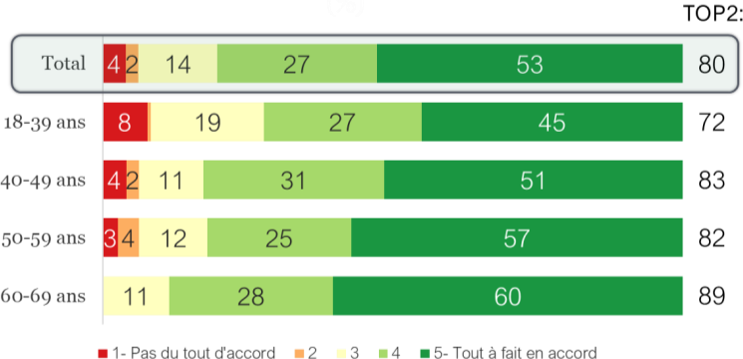
Question : [Explication de l’échelle de 1 à 5 pour le degré d’accord avec l’énoncé.] … « Les services de gestion de cas m’ont été bénéfiques. »
Taille de l’échantillon : 335
Structure : Les répondants qui disent avoir un gestionnaire de cas, excluant ceux qui ont répondu « Je ne sais pas » et ceux qui ont refusé de répondre

Les deux tiers mentionnent que leur vie s’est améliorée grâce à la gestion de cas8
- Les deux tiers (TOP2 : 66 %) des répondants qui mentionnent avoir un gestionnaire de cas conviennent que la gestion de cas a amélioré leur vie.
- Les femmes (TOP2 : 71 %) sont légèrement plus susceptibles
d’être en accord que les hommes (TOP2 : 65 %).

Graphique 46 : « Grâce aux services de gestion de cas, ma vie s’est améliorée » (%)

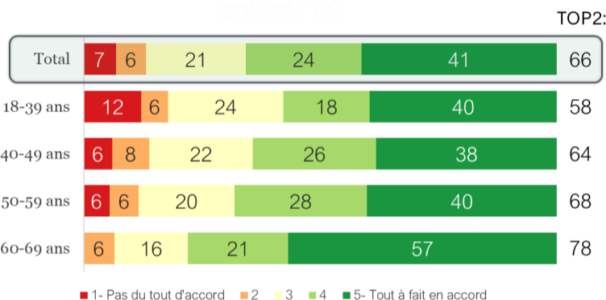

Question : [Explication de l’échelle de 1 à 5 pour le degré d’accord avec l’énoncé.] … « Grâce aux services de gestion de cas, ma vie s’est améliorée. »
Taille de l’échantillon : 334
Structure : Les répondants qui disent avoir un gestionnaire de cas, excluant ceux qui ont répondu « Je ne sais pas » et ceux qui ont refusé de répondre

7 La ventilation par strates n’est pas disponible en raison de la petite taille des échantillons pour toutes les strates autres que les vétérans de moins de 65 ans (faisant l’objet d’une gestion de cas). Dans le cadre actuel, les catégories d’âge de plus de 69 ans sont exclues en raison de la petite taille des échantillons.
8 La ventilation par strates n’est pas disponible en raison de la petite taille des échantillons pour toutes les strates autres que les vétérans de moins de 65 ans (faisant l’objet d’une gestion de cas). Dans le cadre actuel, les catégories d’âge de plus de 69 ans sont exclues en raison de la petite taille des échantillons.

La plupart conviennent qu’un gestionnaire a été désigné assez rapidement9
- Parmi ceux qui mentionnent avoir un gestionnaire de cas, les trois quarts (TOP2 : 76 %) sont d’accord pour dire qu’on leur a attribué leur gestionnaire de cas dans un délai raisonnable.
- Les répondants autochtones (TOP2 : 68 %) sont moins susceptibles d’être en accord que les répondants non autochtones (TOP2 : 77 %).
- Comme le démontre le graphique, les répondants plus âgés
sont plus susceptibles d’être en accord que les plus jeunes.
- Pas de baisse en considérant la COVID : les résultats post-COVID (TOP2 : 78 %) sont similaires aux résultats pré-COVID (TOP2 : 75 %).

Graphique 47 : « On m’a assigné un gestionnaire de cas dans un délai raisonnable. » (%)

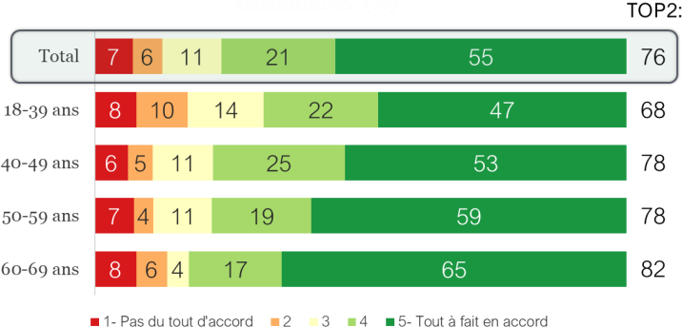
Question : [Explication de l’échelle de 1 à 5 pour le degré d’accord avec l’énoncé.] … « On m’a assigné un gestionnaire de cas dans un délai raisonnable. »
Taille de l’échantillon : 338
Structure : Les répondants qui disent avoir un gestionnaire de cas, excluant ceux qui ont répondu « Je ne sais pas » et ceux qui ont refusé de répondre

La plupart entretiennent de bonnes relations avec leur gestionnaire de cas10
- Huit répondants sur dix (TOP2: 78 %) conviennent qu’ils sont satisfaits de la relation de travail qu’ils entretiennent avec leur gestionnaire de cas actuel.
- Une fois de plus, il existe une tendance claire avec l’âge dans le graphique : les répondants plus âgés sont plus susceptibles d’être heureux que les répondants plus jeunes.
- Les répondants autochtones (TOP2 : 16 %) sont légèrement plus susceptibles d’être mécontents que les répondants non autochtones (TOP2 : 11 %).

Graphique 48 : « Je ne suis pas satisfait des relations de travail que j’ai
avec mon gestionnaire de cas actuel. » (%)

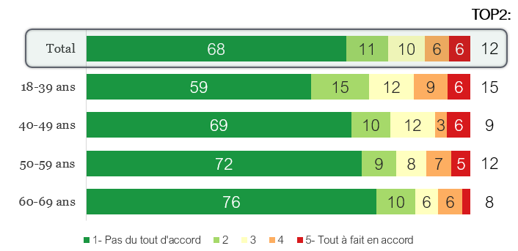

Question : [Explication de l’échelle de 1 à 5 pour le degré d’accord avec l’énoncé.] … « Je ne suis pas satisfait des relations de travail que j’ai avec mon gestionnaire de cas actuel. »
Taille de l’échantillon : 336
Structure : Les répondants qui disent avoir un gestionnaire de cas, excluant ceux qui ont répondu « Je ne sais pas » et ceux qui ont refusé de répondre

- La ventilation par strates n’est pas disponible en raison de la petite taille des échantillons pour toutes les strates autres que les vétérans de moins de 65 ans (faisant l’objet d’une gestion de cas). Dans le cadre actuel, les catégories d’âge de plus de 69 ans sont exclues en raison de la petite taille des échantillons.
- La ventilation par strates n’est pas disponible en raison de la petite taille des échantillons pour toutes les strates autres que les vétérans de moins de 65 ans (faisant l’objet d’une gestion de cas). Dans le cadre actuel, les catégories d’âge de plus de 69 ans sont exclues en raison de la petite taille des échantillons.

La majorité estiment que les objectifs du plan d’intervention reflètent leurs besoins11

  - Sept sur dix (BTM2 : 72 %) conviennent que les objectifs de leur
plan d’intervention reflètent leurs besoins.
  - Seulement un répondant sur huit (TOP2 : 12 %) répond négativement.
  - Davantage de répondants sont susceptibles d’avoir un sentiment positif post-COVID (TOP2 : 77 %) que pré-COVID (TOP2 : 67 %).

Graphique 49 : « Les objectifs de mon plan d’intervention ne reflètent pas mes besoins. » (%)

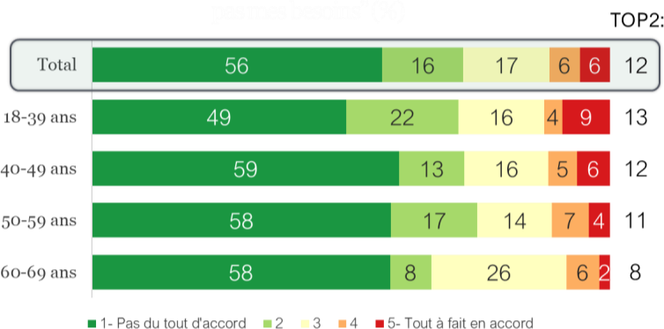

Question : [Explication de l’échelle de 1 à 5 pour le degré d’accord avec l’énoncé.] … « Les objectifs de
mon plan d’intervention ne reflètent pas mes besoins. » Taille de l’échantillon : 327
Structure : Les répondants qui disent avoir un gestionnaire de cas, excluant ceux qui ont répondu « Je ne sais pas » et ceux qui ont refusé de répondre

La plupart conviennent qu’ils ont participé à l’élaboration des objectifs de leur plan d’intervention12
  - Les trois quarts (TOP2 : 73 %) des répondants sont d’accord pour dire qu’ils ont participé à l’élaboration des objectifs de leur plan d’intervention.
  - Les femmes (TOP2 : 79 %) sont plus susceptibles d’être en accord que les hommes (TOP2 : 71 %).

Graphique 50 : « J’ai participé à l’élaboration des objectifs de mon plan
d’intervention. » (%)

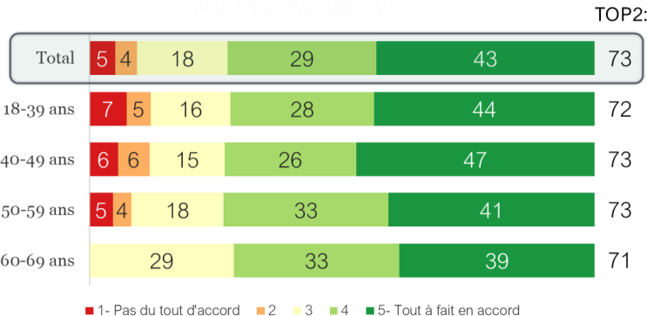

Question : [Explication de l’échelle de 1 à 5 pour le degré d’accord avec l’énoncé.] … « J’ai participé à l’élaboration des objectifs de mon plan d’intervention. »
Taille de l’échantillon : 328
Structure : Les répondants qui disent avoir un gestionnaire de cas, excluant ceux qui ont répondu « Je ne sais pas » et ceux qui ont refusé de répondre

- La ventilation par strates n’est pas disponible en raison de la petite taille des échantillons pour toutes les strates autres que les vétérans de moins de 65 ans (faisant l’objet d’une gestion de cas). Dans le cadre actuel, les catégories d’âge de plus de 69 ans sont exclues en raison de la petite taille des échantillons.
- La ventilation par strates n’est pas disponible en raison de la petite taille des échantillons pour toutes les strates autres que les vétérans de moins de 65 ans (faisant l’objet d’une gestion de cas). Dans le cadre actuel, les catégories d’âge de plus de 69 ans sont exclues en raison de la petite taille des échantillons.

La moitié ont eu l’occasion de faire participer la famille et d’autres personnes qui les soutiennent13

  - Cinq sur neuf (TOP2 : 54 %) conviennent qu’ils ont eu la possibilité de faire participer la famille et d’autres personnes qui les soutiennent à l’élaboration de leur plan d’intervention.
  - Les résultats sont stables par rapport à 2017 (TOP2 : 53 %).
  - Comme le démontre le graphique, les répondants plus jeunes sont moins susceptibles d’être en accord que les répondants plus âgés.
  - Les femmes (TOP2 : 45 %) sont moins susceptibles d’être en accord que les hommes (TOP2 : 55 %).

Graphique 51 : « J’ai eu l’occasion de faire participer ma famille et d’autres gens qui me soutiennent dans l’élaboration de mon plan d’intervention. » (%)

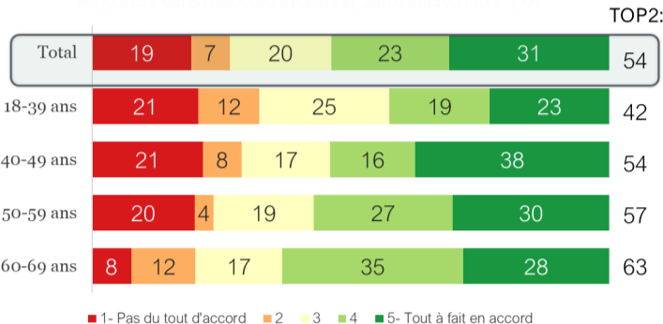

Question : [Explication de l’échelle de 1 à 5 pour le degré d’accord avec l’énoncé.] … « J’ai eu l’occasion de faire participer ma famille et d’autres gens qui me soutiennent à l’élaboration de mon plan d’intervention. »
Taille de l’échantillon : 318
Structure : Les répondants qui disent avoir un gestionnaire de cas, excluant ceux qui ont répondu « Je ne sais pas » et ceux qui ont refusé de répondre

Les contacts réguliers avec le gestionnaire de cas varient14
  - Dans l’ensemble, trois sur cinq (TOP2 : 61 %) conviennent qu’ils ont eu des contacts réguliers avec leur gestionnaire de cas pour discuter des progrès accomplis par rapport à leurs objectifs.
  - Les répondants de moins de 40 ans (TOP2 : 48 %) sont beaucoup moins susceptibles d’être en accord.
  - Les femmes (TOP2 : 65 %) sont légèrement plus susceptibles d’être en accord que les hommes (TOP2 : 60 %).
  - Aucune baisse post-COVID (TOP2 : 63 %) comparativement aux résultats pré-COVID (TOP2 : 59 %).

Graphique 52 : « J’ai eu des contacts réguliers avec mon gestionnaire de cas pour savoir si j’atteignais mes objectifs. » (%)

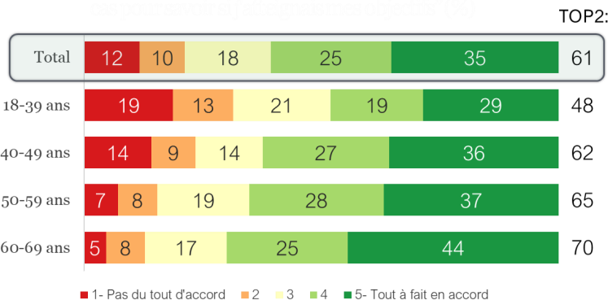

Question : [Explication de l’échelle de 1 à 5 pour le degré d’accord avec l’énoncé.] … « J’ai eu des contacts réguliers avec mon gestionnaire de cas pour savoir si j’atteignais mes objectifs. » Taille de l’échantillon : 330
Structure : Les répondants qui disent avoir un gestionnaire de cas, excluant ceux qui ont répondu « Je ne sais pas » et ceux qui ont refusé de répondre

- La ventilation par strates n’est pas disponible en raison de la petite taille des échantillons pour toutes les strates autres que les vétérans de moins de 65 ans (faisant l’objet d’une gestion de cas). Dans le cadre actuel, les catégories d’âge de plus de 69 ans sont exclues en raison de la petite taille des échantillons.
- La ventilation par strates n’est pas disponible en raison de la petite taille des échantillons pour toutes les strates autres que les vétérans de moins de 65 ans (faisant l’objet d’une gestion de cas). Dans le cadre actuel, les catégories d’âge de plus de 69 ans sont exclues en raison de la petite taille des échantillons.

La majorité est satisfaite des progrès accomplis vers la réalisation des objectifs15
  - Trois sur cinq (TOP2 : 60 %) s’accordent à dire qu’ils sont satisfaits de leurs progrès vers la réalisation de leurs objectifs.
  - Comme le présente le graphique, les répondants plus âgés sont légèrement plus susceptibles d’être en accord que les répondants plus jeunes.
  - Les répondants appartenant à une minorité visible (TOP2 : 56 %) sont légèrement moins susceptibles d’être en accord que ceux n’appartenant pas à une minorité visible (TOP2 : 61 %).

Graphique 53 : « J’ai été satisfait de mes progrès dans la réalisation de mes objectifs. » (%)

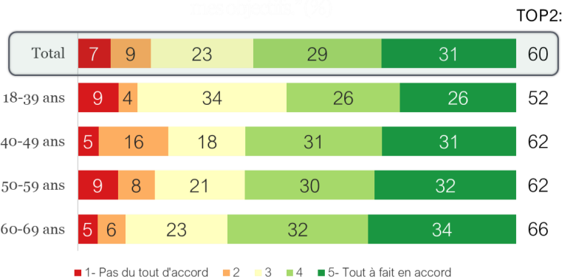

Question : [Explication de l’échelle de 1 à 5 pour le degré d’accord avec l’énoncé.] … « J’ai été satisfait de mes progrès dans la réalisation de mes objectifs. »
Taille de l’échantillon : 327
Structure : Les répondants qui disent avoir un gestionnaire de cas, excluant ceux qui ont répondu « Je ne sais pas » et ceux qui ont refusé de répondre

Les gestionnaires de cas aident à les informer sur les programmes et services16
  - Sept sur dix (TOP2: 69%) disent que leur gestionnaire de cas les a mieux informés sur la façon d’accéder aux programmes et aux services d’ACC.
  - Les répondants plus âgés sont plus susceptibles que les plus jeunes d’être en accord, comme le démontre le graphique.
  - Les répondants sont plus susceptibles d’être en accord post-COVID (TOP2 : 74 %) que pré-COVID (TOP2 : 65 %), ce qui démontre à quel point les gestionnaires de cas sont utiles pour les clients qui traversent la pandémie.

Graphique 54 : « En travaillant avec mon gestionnaire de cas, je me suis mieux renseigné sur la façon d’accéder aux programmes et aux services d’ACC dont j’avais besoin. » (%)

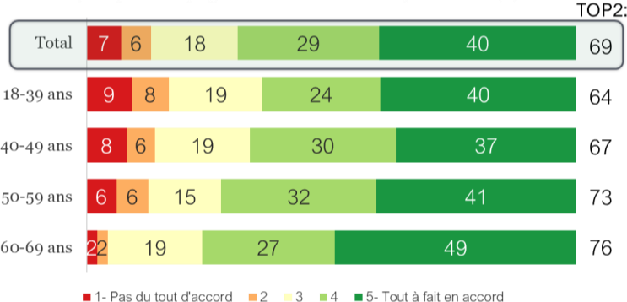
Question : [Explication de l’échelle de 1 à 5 pour le degré d’accord avec l’énoncé.] … « En travaillant avec mon gestionnaire de cas, je me suis mieux renseigné sur la façon d’accéder aux programmes et services d’ACC dont j’avais besoin. »
Taille de l’échantillon : 334
Structure : Les répondants qui disent avoir un gestionnaire de cas, excluant ceux qui ont répondu « Je ne sais pas » et ceux qui ont refusé de répondre

- La ventilation par strates n’est pas disponible en raison de la petite taille des échantillons pour toutes les strates autres que les vétérans de moins de 65 ans (faisant l’objet d’une gestion de cas). Dans le cadre actuel, les catégories d’âge de plus de 69 ans sont exclues en raison de la petite taille des échantillons.
- La ventilation par strates n’est pas disponible en raison de la petite taille des échantillons pour toutes les strates autres que les vétérans de moins de 65 ans (faisant l’objet d’une gestion de cas). Dans le cadre actuel, les catégories d’âge de plus de 69 ans sont exclues en raison de la petite taille des échantillons.

Gestionnaires de cas qui informent les répondants sur les services et soutiens dans leur collectivité17
  - Six sur dix (TOP2 : 63 %) conviennent que les gestionnaires de cas les ont informés du soutien et des services d’aide dans leur collectivité.
  - Les répondants post-COVID (TOP2 : 68 %) sont plus susceptibles d’être en accord que les répondants pré-COVID (TOP2 : 59 %).
  - Encore ici, il existe une tendance claire et positive entre l’âge et le degré d’accord. Les répondants plus âgés sont plus susceptibles d’être en accord.
  - Les répondants autochtones (TOP2 : 57 %) sont moins susceptibles d’être en accord que les répondants non autochtones (TOP2 : 64 %).

Graphique 55 : « Mon gestionnaire de cas m’a informé des services et
soutiens offerts dans ma collectivité qui pourraient m’aider. » (%)

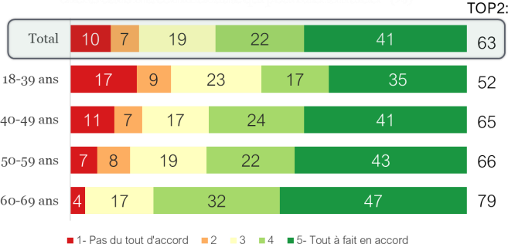
Question : [Explication de l’échelle de 1 à 5 pour le degré d’accord avec l’énoncé.] … « Mon gestionnaire de cas m’a informé des services et soutiens offerts dans ma collectivité qui pourraient m’aider. »
Taille de l’échantillon : 331
Structure : Les répondants qui disent avoir un gestionnaire de cas, excluant ceux qui ont répondu « Je ne sais pas » et ceux qui ont refusé de répondre

La plupart mentionnent que les gestionnaires de cas répondent rapidement aux appels18
  - Quatre sur cinq (TOP2 : 80 %) s’accordent à dire que les gestionnaires de cas répondent à leurs appels dans un délai raisonnable.
  - Les femmes (TOP2 : 86 %) sont plus susceptibles d’être en accord que les hommes (TOP2 : 79 %).
  - Il n’y a pas eu de baisse entre la période pré-COVID (TOP2 : 76 %) et la période post-COVID (TOP2 : 84 %), mais plutôt une amélioration.

Graphique 56 : « Mon gestionnaire de cas a répondu à mes appels dans un délai raisonnable. » (%)

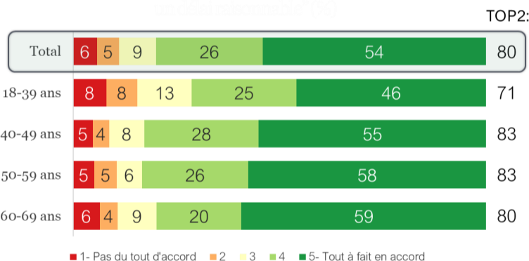

Question : [Explication de l’échelle de 1 à 5 pour le degré d’accord avec l’énoncé.] … « Mon gestionnaire de cas
a répondu à mes appels dans un délai raisonnable. » Taille de l’échantillon : 335
Structure : Les répondants qui disent avoir un gestionnaire de cas, excluant ceux qui ont répondu « Je ne sais pas » et ceux qui ont refusé de répondre

- La ventilation par strates n’est pas disponible en raison de la petite taille des échantillons pour toutes les strates autres que les vétérans de moins de 65 ans (faisant l’objet d’une gestion de cas). Dans le cadre actuel, les catégories d’âge de plus de 69 ans sont exclues en raison de la petite taille des échantillons.
- La ventilation par strates n’est pas disponible en raison de la petite taille des échantillons pour toutes les strates autres que les vétérans de moins de 65 ans (faisant l’objet d’une gestion de cas). Dans le cadre actuel, les catégories d’âge de plus de 69 ans sont exclues en raison de la petite taille des échantillons.

La plupart estiment que les objectifs de leur plan d’intervention sont pertinents19

  - Les trois quarts (TOP2 : 77 %) des répondants conviennent que les objectifs de leur plan d’intervention étaient pertinents.
  - Les répondants autochtones (TOP2 : 69 %) et ceux appartenant à une minorité visible (TOP2 : 70 %) sont moins susceptibles d’être en accord que les répondants non autochtones (TOP2 : 78 %) et ceux n’appartenant pas à une minorité visible (TOP2 : 79 %).

Graphique 57 : « Les objectifs de mon plan d’intervention étaient pertinents »
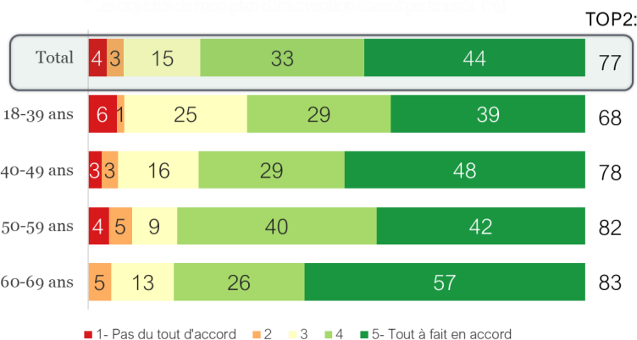

Question : [Explication de l’échelle de 1 à 5 pour le degré d’accord avec l’énoncé.] … « Les objectifs de
mon plan d’intervention étaient pertinents. » Taille de l’échantillon : 325
Structure : Les répondants qui disent avoir un gestionnaire de cas, excluant ceux qui ont répondu « Je ne sais pas » et ceux qui ont refusé de répondre

La majorité conviennent que les objectifs de leur plan d’intervention ont été utiles20

  - Sept répondants sur dix (TOP2 : 72 %) conviennent que les objectifs de leur plan d’intervention ont été utiles.
  - Les répondants autochtones (TOP2 : 64 %) sont moins susceptibles d’être en accord que les répondants non autochtones (TOP2 : 75 %).

Graphique 58 : « Les objectifs de mon plan d’intervention étaient utiles » (%)

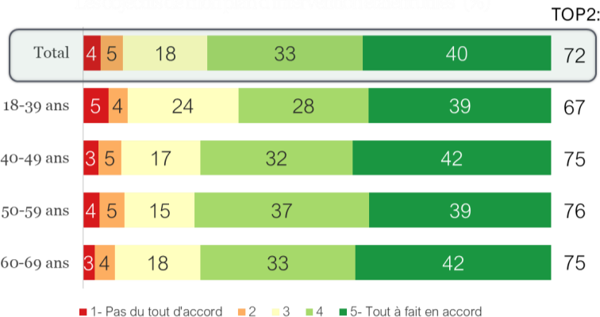

Question : [Explication de l’échelle de 1 à 5 pour le degré d’accord avec l’énoncé.] … « Les objectifs de mon plan d’intervention étaient utiles. »
Taille de l’échantillon : 327
Structure : Les répondants qui disent avoir un gestionnaire de cas, excluant ceux qui ont répondu « Je ne sais pas » et ceux qui ont refusé de répondre

- La ventilation par strates n’est pas disponible en raison de la petite taille des échantillons pour toutes les strates autres que les vétérans de moins de 65 ans (faisant l’objet d’une gestion de cas). Dans le cadre actuel, les catégories d’âge de plus de 69 ans sont exclues en raison de la petite taille des échantillons.
- La ventilation par strates n’est pas disponible en raison de la petite taille des échantillons pour toutes les strates autres que les vétérans de moins de 65 ans (faisant l’objet d’une gestion de cas). Dans le cadre actuel, les catégories d’âge de plus de 69 ans sont exclues en raison de la petite taille des échantillons.

Programme pour l’autonomie des anciens combattants (PAAC)
Le PAAC reçoit des commentaires très positifs des bénéficiaires du programme. La grande majorité est satisfaite du programme. Dans une très grande majorité, les répondants affirment que le PAAC a répondu à leurs besoins, les a aidés à rester dans leur collectivité et leur a été bénéfique.

Satisfaction globale élevée du PAAC

  - Neuf répondants sur dix (TOP2 : 90 %) qui reçoivent des avantages du PAAC s’accordent à dire qu’ils sont satisfaits du programme dans son ensemble.
  - Sept sur dix (71 %) sont tout à fait d’accord.
  - Les répondants autochtones (64 %) sont légèrement moins susceptibles d’être tout à fait en accord que les répondants non autochtones (71 %).

Graphique 59 : « Dans l’ensemble, je suis satisfait du PAAC. » (%)

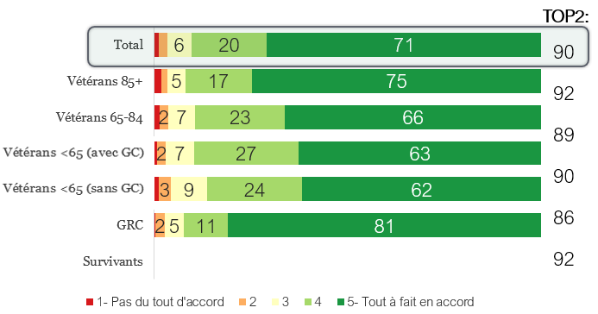

Question : Le Programme pour l’autonomie des anciens combattants ou PAAC offre des fonds pour l’entretien ménager, l’entretien du terrain et d’autres services de soutien à domicile qui aident les bénéficiaires admissibles à maintenir leur autonomie à la maison … « Dans l’ensemble, je suis satisfait du Programme pour l’autonomie des anciens combattants. »
Taille de l’échantillon : 1 652
Structure : Les répondants qui reçoivent des avantages du Programme pour l’autonomie des anciens combattants, excluant ceux qui ont répondu « Je ne sais pas » et ceux qui ont refusé de répondre

Les bénéficiaires du PAAC comptent sur celui-ci pour rester chez eux et dans leur collectivité
Neuf répondants sur dix (TOP2 : 91 %) qui reçoivent des avantages du PAAC mentionnent qu’ils comptent sur le programme pour les aider à rester chez eux et dans leur colletivité.

Graphique 60 : « Je compte sur les services du PAAC pour m’aider à rester chez moi et dans ma collectivité. » (%)

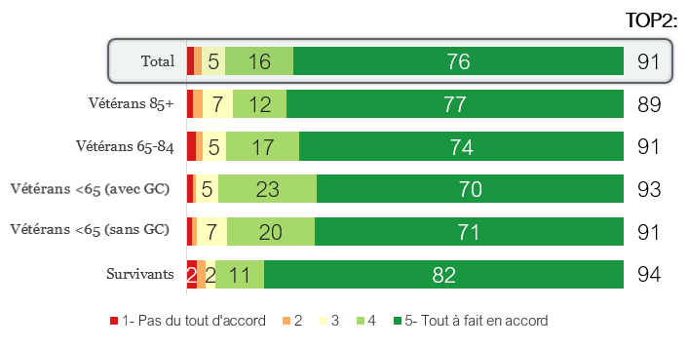

Question : Le Programme pour l’autonomie des anciens combattants ou PAAC offre des fonds pour l’entretien ménager, l’entretien du terrain et d’autres services de soutien à domicile qui aident les bénéficiaires admissibles à maintenir leur autonomie à la maison … « Je compte sur les services du PAAC pour m’aider à rester chez moi et dans ma collectivité. »
Taille de l’échantillon : 1 682
Structure : Les répondants qui reçoivent des avantages du Programme pour l’autonomie des anciens combattants, excluant ceux qui ont répondu « Je ne sais pas » et ceux qui ont refusé de répondre

La majorité des répondants sont en mesure de trouver des fournisseurs de services pour aider avec les services du PAAC
  - Six sur sept (TOP2 : 85 %) qui reçoivent des avantages s’accordent à dire qu’ils sont en mesure de trouver des fournisseurs de services pour les aider avec les services du PAAC dont ils ont besoin.
  - Ce chiffre est en baisse par rapport à 2017 (TOP2 : 93 %).
  - Des cinq strates, les vétérans de moins de 65 ans (TOP2 : 78 %) sont les moins susceptibles d’être en accord.
  - Les francophones (TOP2 : 79 %) sont légèrement moins en accord que les anglophones (TOP2 : 85 %).

Graphique 61 : « J’ai pu trouver des fournisseurs de services pour m’aider avec les services du PAAC dont j’ai besoin. » (%)

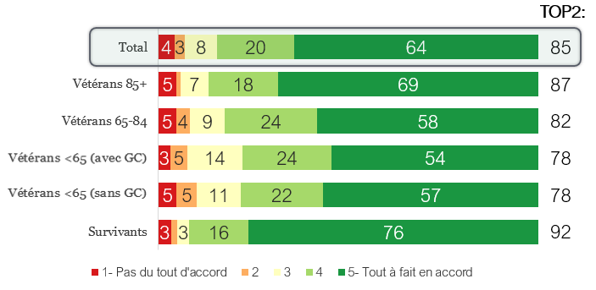

Question : Le Programme pour l’autonomie des anciens combattants ou PAAC offre des fonds pour l’entretien ménager, l’entretien du terrain et d’autres services de soutien à domicile qui aident les bénéficiaires admissibles à maintenir leur autonomie à la maison … « J’ai pu trouver des fournisseurs de services pour m’aider avec les services du PAAC dont j’ai besoin. »
Taille de l’échantillon : 1 589
Structure : Les répondants qui reçoivent des avantages du Programme pour l’autonomie des anciens combattants, excluant ceux qui ont répondu « Je ne sais pas » et ceux qui ont refusé de répondre

La majorité des répondants conviennent que le PAAC répond à leurs besoins

Six sur sept (TOP2 : 84 %) des répondants qui reçoivent des avantages du PAAC estiment que le programme répond à leurs besoins.

Graphique 62 : « Le PAAC répond à mes besoins. » (%)

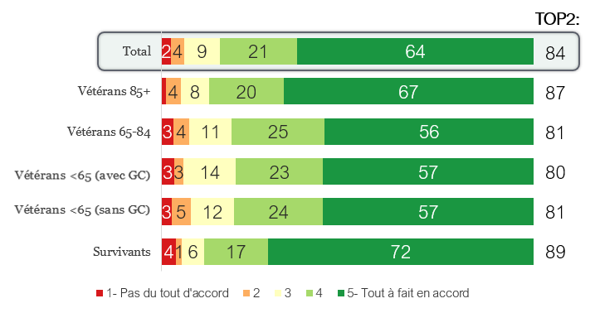

Question : Le Programme pour l’autonomie des anciens combattants ou PAAC offre des fonds pour l’entretien ménager, l’entretien du terrain et d’autres services de soutien à domicile qui aident les bénéficiaires admissibles à maintenir leur autonomie à la maison … « Le PAAC répond à mes besoins. »
Taille de l’échantillon : 1 633
Structure : Les répondants qui reçoivent des avantages du Programme pour l’autonomie des anciens combattants, excluant ceux qui ont répondu « Je ne sais pas » et ceux qui ont refusé de répondre

Un nombre impressionnant de répondants déclarent que le PAAC leu a été bénéfique
  - Dix-neuf répondants sur vingt (TOP2 : 95 %) qui reçoivent des avantages du PAAC affirment que cela leur a été bénéfique.
  - Quatre sur cinq (82 %) sont tout à fait en accord.

Graphique 63 : « Le PAAC a été bénéfique pour moi » (%)
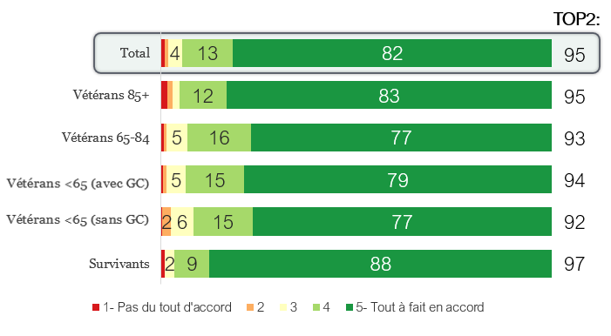

Question : Le Programme pour l’autonomie des anciens combattants ou PAAC offre des fonds pour l’entretien ménager, l’entretien du terrain et d’autres services de soutien à domicile qui aident les bénéficiaires admissibles à maintenir leur autonomie à la maison … « Le PAAC a été bénéfique pour moi. »
Taille de l’échantillon : 1 651
Structure : Les répondants qui ont reçu des avantages du PACC, excluant ceux qui ont répondu
« Je ne sais pas » et ceux qui ont refusé de répondre

Programme d’avantages médicaux
Quatre répondants sur cinq sont satisfaits du Programme d’avantages médicaux. La plupart des gens affirment que le programme répond à leurs besoins et que le délai de remboursement est raisonnable.
Environ neuf personnes sur dix peuvent accéder à leurs avantages. Le plus grand obstacle à l’accès aux avantages est le refus d’approbation d’ACC.

Le programme obtient une grande satisfaction

  - Dans l’ensemble, quatre répondants sur cinq (TOP2 : 82 %) qui ont eu recours à des avantages médicaux au cours des 24 derniers mois conviennent qu’ils en ont satisfaits.
  - Les répondants autochtones (TOP2 : 69 %) sont moins susceptibles d’être en accord que les répondants non autochtones (TOP2 : 83 %).
  - Les répondants plus jeunes, comme ceux de moins de 40 ans (TOP2 : 73 %), sont moins susceptibles d’être en accord que les répondants plus âgés, comme ceux de 90 ans et plus (TOP2 : 88 %).

Graphique 64 : « Dans l’ensemble, je suis satisfait du Programme d’avantages médicaux. » (%)

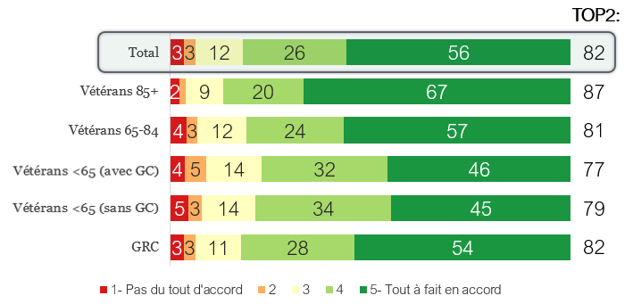

Question : Dans l’ensemble, je suis satisfait du Programme d’avantages médicaux.
Taille de l’échantillon : 2 012
Structure : Les répondants qui ont eu recours à des avantages médicaux dans les 24 derniers mois, excluant ceux qui ont répondu « Je ne sais pas » et ceux qui ont refusé de répondre

La plupart des répondants conviennent que le délai de remboursement était raisonnable
  - Les trois quarts (TOP2 : 76 %) de ceux qui ont eu recours aux avantages médicaux au cours des 24 derniers mois s’accordent à dire que le délai de remboursement était raisonnable.
  - Les répondants autochtones (TOP2 : 58 %) sont moins susceptibles d’être en accord que les répondants non autochtones (TOP2 : 77 %).
  - Les répondant appartenant à une minorité visible (TOP2 : 66 %) sont moins susceptibles d’être en accord que ceux n’appartenant pas à une minorité visible (TOP2 : 77 %).
  - Les vétérans de moins de 65 ans faisant l’objet d’une gestion de cas (TOP2 : 63 %) sont les moins susceptibles d’être en accord.

Graphique 65 : Le délai de remboursement des avantages médicaux et des services était raisonnable. (%)
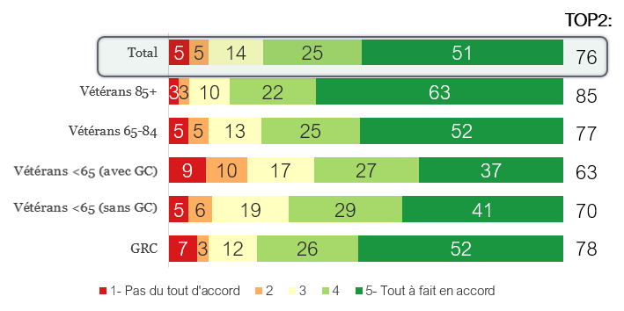

Question : De retour à notre échelle de réponse de 5 points... « Le délai de remboursement des avantages médicaux et services était raisonnable. »
Taille de l’échantillon : 1 873
Structure : Les répondants qui ont eu recours à des avantages médicaux dans les 24 derniers mois, excluant ceux qui ont répondu « Je ne sais pas » et ceux qui ont refusé de répondre

Pour la plupart des répondants, le Programme d’avantages médicaux répond à leurs besoins
  - Quatre sur cinq (TOP2 : 78 %) affirment que le programme répond à leurs besoins.
  - Ce chiffre est en baisse par rapport à 2017 (TOP2 : 84 %).
  - Les répondants autochtones (TOP2 : 72 %) sont moins susceptibles d’être en accord que les répondants non autochtones (TOP2 : 79 %).
  - Les répondants plus jeunes, comme ceux de moins de 40 ans (TOP2 : 71 %) sont moins susceptibles d’être en accord que les répondants plus âgés, comme ceux de 90 ans et plus (TOP2 : 85 %).

Graphique 66 : « Le Programme d’avantages médicaux répond à mes besoins. » (%)

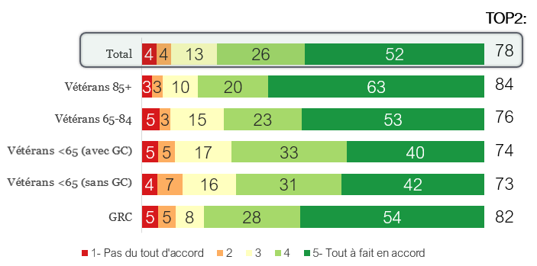

Question : De retour à notre échelle de réponse de 5 points... « Le Programme d’avantages médicaux répond à mes besoins. »
Taille de l’échantillon : 1 971
Structure : Les répondants qui ont eu recours à des avantages médicaux dans les 24 derniers mois, excluant ceux qui ont répondu « Je ne sais pas » et ceux qui ont refusé de répondre

La vaste majorité des répondants peuvent accéder aux avantages médicaux nécessaires
  - Huit sur neuf (TOP2 : 87 %) répondants qui ont eu recours à des avantages médicaux au cours des 24 derniers mois s’accordent à dire qu’ils ont pu accéder aux avantages dont ils avaient besoin.
  - Les femmes (TOP2 : 81 %) sont moins susceptibles de répondre oui que les hommes (TOP2 : 87 %).

Graphique 67 : Accès aux avantages médicaux dont les répondants avaient besoin (%)

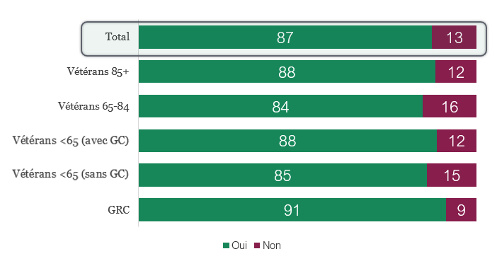

Question : Avez-vous eu accès aux avantages médicaux dont vous aviez besoin?
Taille de l’échantillon : 1 985
Structure : Les répondants qui ont eu recours à des avantages médicaux dans les 24 derniers mois, excluant ceux qui ont répondu « Je ne sais pas » et ceux qui ont refusé de répondre

Le fait qu’ACC a refusé d’approuver les avantages/services est la principale raison du manque d’accès aux avantages médicaux
  - Parmi ceux qui disent ne pas avoir obtenu les avantages médicaux dont ils avaient besoin, quatre sur dix (37 %) mentionnent que l’avantage ou le service n’a pas été approuvé par ACC.
  - Un sur cinq (20 %) affirme que le temps d’attente pour obtenir
l’avantage était trop long.
  - Les répondants appartenant à une minorité visibles (51 %) et autochtones (45 %) sont plus susceptibles que la moyenne de mentionner que leurs avantages ou services n’ont pas été approuvés par ACC.

Graphique 68 : Raisons pour ne pas pouvoir accéder aux avantages requis (%)
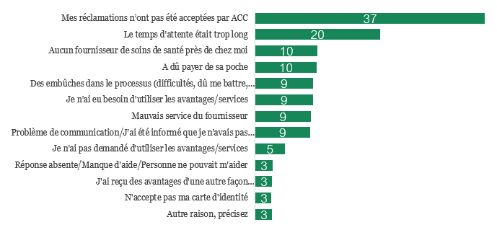

Question : Pourquoi n’avez-vous pas eu accès aux avantages dont vous aviez besoin? [Plusieurs réponses possibles]
Taille de l’échantillon : 241
Structure : Les répondants qui disent ne pas avoir eu accès aux avantages médicaux dont ils avaient besoin, excluant ceux qui ont répondu « Je ne sais pas » et ceux qui ont refusé de répondre

Quelques variations par strates

  - Les membres de la GRC sont plus susceptibles de mentionner le refus d’approuver (54 %) et les délais d’attente (40 %) par rapport aux autres strates.
  - Devoir payer de sa poche (29 %) est la raison la plus répandue pour les vétérans de moins de 65 ans faisant l’objet d’une gestion de cas.

Graphique 69 : Raisons pour ne pas accéder aux avantages requis :
les huit réponses les plus fréquentes (%)

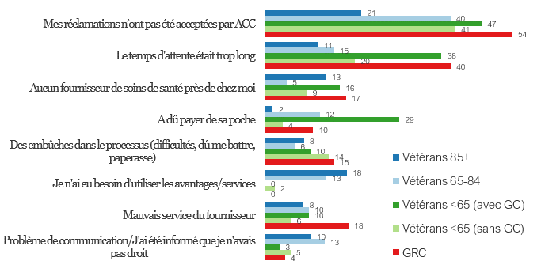

Question : Pourquoi n’avez-vous pas eu accès aux avantages dont vous aviez besoin? [Plusieurs réponses possibles]
Taille de l’échantillon : 241
Structure : Les répondants qui disent ne pas avoir eu accès aux avantages médicaux dont ils avaient besoin, excluant ceux qui ont répondu « Je ne sais pas » et ceux qui ont refusé de répondre

Programme de prestations d’invalidité
La plupart des bénéficiaires du Programme de prestations d’invalidité sont satisfaits du programme. La majorité convient que le programme reconnaît leur invalidité liée au service et les indemnise.

Satisfaction élevée à l’égard du programme, bien qu’elle

varie selon les strates

  - Sept répondants sur dix (TOP2 : 72 %) s’accordent à dire qu’ils sont satisfaits du Programme de prestations d’invalidité dans son ensemble.
  - Les vétérans de moins de 65 ans sont les moins satisfaits parmi les six strates.
  - Les répondants autochtones (TOP2 : 63 %) sont moins satisfaits que les répondants non autochtones (TOP2 : 73 %).
  - Les hommes (TOP2 : 71 %) sont moins satisfaits que les
femmes (TOP2 : 77 %).

Graphique 70 : « Dans l’ensemble, je suis satisfait du Programme de prestations d’invalidité. » (%)

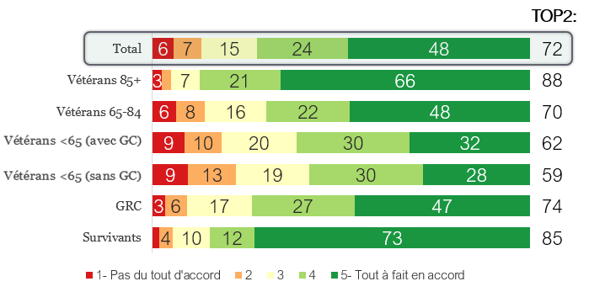

Question : De retour à notre échelle de 5 points où 1 = pas du tout d’accord et 5 = tout à fait d’accord … « Dans l’ensemble, je suis satisfait du Programme de prestations d’invalidité. »
Taille de l’échantillon : 2 965
Structure : Les répondants dont l’état du dossier du Programme de prestations d’invalidité est « En cours de paiement » ou « Admissibilité seulement », excluant ceux qui ont répondu « Je ne sais pas » et ceux qui ont refusé de répondre

La plupart des répondants conviennent que les prestations reconnaissent leur invalidité
  - Les trois quarts (TOP2 : 73 %) des répondants s’accordent à dire que leurs prestations d’invalidité reconnaissent leur invalidité liée au service.
  - Les vétérans de moins de 65 ans sont les moins susceptibles des six strates d’être en accord.
  - Les répondants autochtones (TOP2 : 68 %) sont légèrement moins susceptibles d’être en accord que les répondants non autochtones (TOP2 : 73 %).

Graphique 71 : Mes prestations d’invalidité « reconnaissent mon invalidité liée au service » (%)

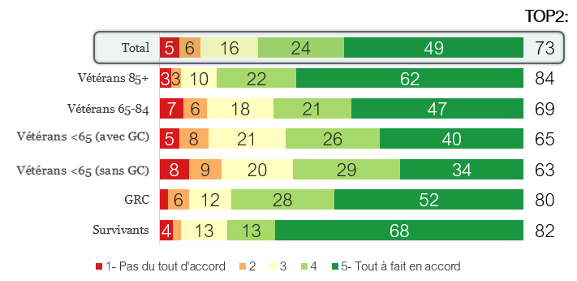

Question : De retour à notre échelle de 5 points où 1 = pas du tout d’accord et 5 = tout à fait d’accord … « Les prestations d’invalidité que je reçois d’ACC reconnaissent mon invalidité liée au service. »
Taille de l’échantillon : 2 870
Structure : Les répondants dont l’état du dossier du Programme de prestations d’invalidité est « En cours de paiement » ou « Admissibilité seulement », excluant ceux qui ont répondu « Je ne sais pas » et ceux qui ont refusé de répondre

La majorité convient que leurs prestations les indemnisent pour leur invalidité
  - Les deux tiers (TOP2 : 67 %) des répondants s’accordent à dire que leurs prestations d’invalidité les indemnisent pour leur invalidité liée au service.
  - Les répondants autochtones (TOP2 : 58 %) sont moins susceptibles d’être en accord que les répondants non autochtones (TOP2 : 67 %).
  - En général, les répondants plus jeunes sont moins susceptibles d’être en accord que les répondants plus âgés.

Graphique 72 : Mes prestations d’invalidité « compensent les effets de mon invalidité liée au service » (%)
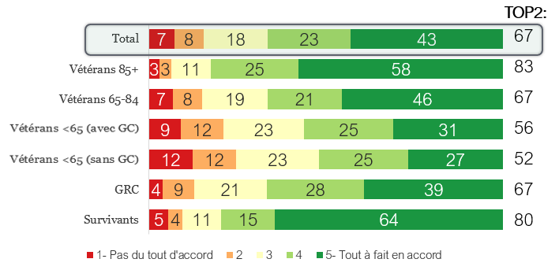

Question : De retour à notre échelle de 5 points où 1 = pas du tout d’accord et 5 = tout à fait d’accord …
« Les prestations d’invalidité que je reçois d’ACC compensent les effets de mon invalidité liée au service. »
Taille de l’échantillon : 2 851
Structure : Les répondants dont l’état du dossier du Programme de prestations d’invalidité est « En cours de paiement » ou « Admissibilité seulement », excluant ceux qui ont répondu « Je ne sais pas » et ceux qui ont refusé de répondre

Services de réadaptation et d’assistance professionnelle
Sept répondants sur dix sont satisfaits des services de réadaptation et d’assistance professionnelle. Une majorité affirme que cela a contribué à améliorer leur qualité de vie. Peu de gens mentionnent que le programme les a aidés à retourner au travail / à leur activité principale, ou que le programme a amélioré les obstacles dans leur vie.

La réadaptation médicale et la réadaptation psychosociale sont les réponses les plus courantes
Lorsqu’on leur a demandé les volets du programme de réadaptation auxquels ils avaient participé, les deux tiers (68 %) ont répondu à la réadaptation médicale, trois sur cinq (61 %) à la réadaptation psychosociale et quatre sur neuf (44 %) à l’assistance professionnelle.

Graphique 73 : Participation aux volets du Programme de réadaptation (%)

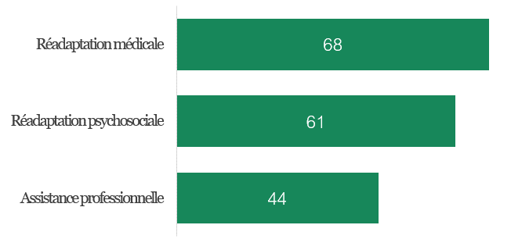

Question : À quel(s) volet(s) du Programme de réadaptation d’ACC avez-vous participé? [Plusieurs réponses possibles]
Taille de l’échantillon : 466
Structure : Les répondants dont les dossiers indiquent qu’ils sont « admissibles » ou ont « terminé » une réadaptation, ou les répondants dont les dossiers indiquent qu’ils sont « actifs » ou « en cours » en matière de réadaptation professionnelle, excluant ceux qui ont répondu « Je ne sais pas » et ceux qui ont refusé de répondre

Strates représentées de manière égale dans chaque volet21

  - Diverses strates sont généralement représentées uniformément dans chaque volet du Programme de réadaptation.
  - La seule exception appartient aux vétérans de 65 à 84 ans qui sont beaucoup moins susceptibles que les plus jeunes de participer au volet d’assistance professionnelle, probablement parce qu’ils sont à la retraite à cet âge.

Graphique 74 : Participation aux volets du Programme de réadaptation (%)

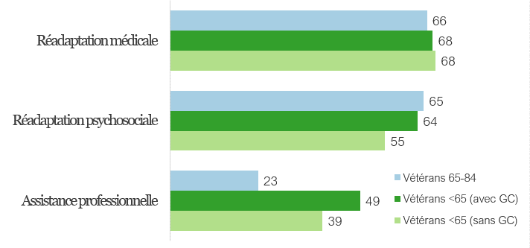

Question : À quel(s) volet(s) du Programme de réadaptation d’ACC avez-vous participé? [Plusieurs réponses possibles]
Taille de l’échantillon : 466
Structure : Les répondants dont les dossiers indiquent qu’ils sont « admissibles » ou ont « terminé » une réadaptation, ou les répondants dont les dossiers indiquent qu’ils sont « actifs » ou « en cours » en matière de réadaptation professionnelle, excluant ceux qui ont répondu « Je ne sais pas » et ceux qui ont refusé de répondre

21 Les résultats pour les vétérans de 65 à 84 ans doivent être interprétés avec prudence en raison de la faible taille de l’échantillon (n = 35). La répartition en strates n’est pas disponible pour les vétérans de plus de 85 ans, les
membres de la GRC et les survivants, car ses strates n’ont qu’un ou aucun répondant.

La plupart des répondants sont satisfaits de la réadaptation et de l’assistance professionnelle22
  - Sept répondants sur dix (TOP2 : 70 %) se disent satisfaits du Programme de services de réadaptation et d’assistance professionnelle d’ACC.
  - Les répondants autochtones (TOP2 : 61 %) sont moins susceptibles d’être en accord que les répondants non autochtones (TOP2 : 71 %).

Graphique 75 : « Dans l’ensemble, je suis satisfait » du Programme de services de réadaptation et d’assistance professionnelle (%)

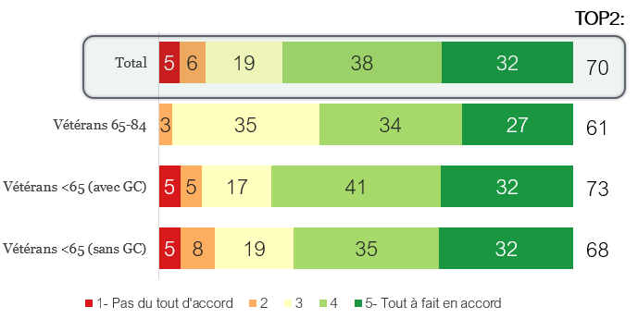

Question : De retour à notre échelle de 5 points où 1 = pas du tout d’accord et 5 = tout à fait d’accord …
« Dans l’ensemble, je suis satisfait du Programme de services de réadaptation et d’assistance professionnelle d’ACC. »
Taille de l’échantillon : 451
Structure : Les répondants dont les dossiers indiquent qu’ils sont « admissibles » ou ont « terminé » une réadaptation, ou les répondants dont les dossiers indiquent qu’ils sont « actifs » ou « en cours » en matière de réadaptation professionnelle, excluant ceux qui ont répondu « Je ne sais pas » et ceux qui ont refusé de répondre

La plupart des répondants conviennent que le programme a amélioré leur qualité de vie23
  - Les deux tiers (TOP2 : 64 %) des répondants s’accordent à dire que la participation au Programme de réadaptation d’ACC a contribué à améliorer leur qualité de vie.
  - Les femmes (TOP2 : 70 %) sont plus susceptibles d’être en accord que les hommes (TOP2 : 62 %).

Graphique 76 : Ma participation au Programme de réadaptation « m’a aidé à améliorer ma qualité de vie » (%)

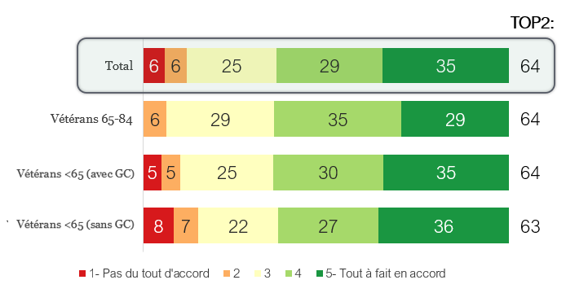

Question : De retour à notre échelle de 5 points où 1 = pas du tout d’accord et 5 = tout à fait d’accord …
« Ma participation au Programme de réadaptation d’ACC m’a aidé à améliorer ma qualité de vie. »
Taille de l’échantillon : 454
Structure : Les répondants dont les dossiers indiquent qu’ils sont « admissibles » ou ont « terminé » une réadaptation, ou les répondants dont les dossiers indiquent qu’ils sont « actifs » ou « en cours » en matière de réadaptation professionnelle, excluant ceux qui ont répondu « Je ne sais pas » et ceux qui ont refusé de répondre

22 Les résultats pour les vétérans de 65 à 84 ans doivent être interprétés avec prudence en raison de la faible taille de l’échantillon (n = 32). La répartition en strates n’est pas disponible pour les vétérans de plus de 85 ans, les membres de la GRC et les survivants, car ces strates n’ont aucun répondant.
23 Les résultats pour les vétérans de 65 à 84 ans doivent être interprétés avec prudence en raison de la faible taille de l’échantillon (n = 32). La répartition en strates n’est pas disponible pour les vétérans de plus de 85 ans, les membres de la GRC et les survivants, car ces strates n’ont aucun répondant.

Un peu moins de répondants conviennent que le programme les a aidés à retourner au travail24
  - Seul le quart (TOP2 : 24 %) des répondants s’accordent à dire que le programme les a aidés à entrer sur le marché du travail ou à reprendre leur activité principale.
  - Les répondants autochtones (TOP2 : 10 %) sont beaucoup moins susceptibles d’être en accord que les répondants non autochtones (TOP2 : 25 %).

La majorité des répondants conviennent que la réadaptation a profité aux personnes qui les soutiennent25
  - Trois sur cinq (TOP2 : 59 %) affirment que la participation à la réadaptation a été bénéfique pour leur famille et d’autres personnes qui les soutiennent.
  - Les répondants autochtones (TOP2 : 50 %) sont moins susceptibles d’être en accord que les répondants non autochtones (TOP2 : 60 %).

Graphique 77 : Ma participation au Programme de réadaptation « m’a aidé à entrer sur le marché du travail » ou « à retourner à mon activité principale » (%)
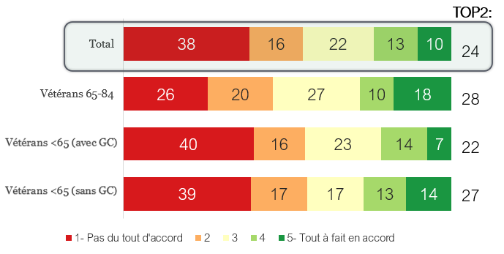

Question : De retour à notre échelle de 5 points où 1 = pas du tout d’accord et 5 = tout à fait d’accord … « Ma participation au Programme de réadaptation m’a aidé à entrer sur le marché du travail ou à retourner à mon activité principale. »
Taille de l’échantillon : 426
Structure : Les répondants dont les dossiers indiquent qu’ils sont « admissibles » ou ont « terminé » une réadaptation, ou les répondants dont les dossiers indiquent qu’ils sont « actifs » ou « en cours » en matière de réadaptation professionnelle, excluant ceux qui ont répondu « Je ne sais pas » et ceux qui ont refusé de répondre
Graphique 78 : « Ma participation à la réadaptation a été bénéfique pour ma famille ou d’autres personnes qui me soutiennent » (%)

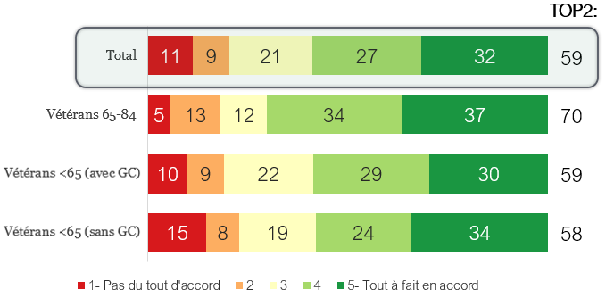

Question : De retour à notre échelle de 5 points où 1 = pas du tout d’accord et 5 = tout à fait d’accord …
« Ma participation à la réadaptation a été bénéfique pour ma famille ou d’autres personnes qui
me soutiennent. »
Taille de l’échantillon : 466
Structure : Les répondants dont les dossiers indiquent qu’ils sont « admissibles » ou ont « terminé » une réadaptation, ou les répondants dont les dossiers indiquent qu’ils sont « actifs » ou « en cours » en matière de réadaptation professionnelle, excluant ceux qui ont répondu « Je ne sais pas » et ceux qui ont refusé de répondre

24 Les résultats pour les vétérans de 65 à 84 ans doivent être interprétés avec prudence en raison de la faible taille de l’échantillon (n = 32). La répartition en strates n’est pas disponible pour les vétérans de plus de 85 ans, les membres de la GRC et les survivants, car ces strates n’ont aucun répondant.
25 Les résultats pour les vétérans de 65 à 84 ans doivent être interprétés avec prudence en raison de la faible taille de l’échantillon (n = 32). La répartition en strates n’est pas disponible pour les vétérans de plus de 85 ans, les membres de la GRC et les survivants, car ces strates n’ont aucun répondant.

La plupart des répondants conviennent que la réadaptation était personnellement bénéfique26
  - Sept sur dix (TOP2 : 69 %) affirment que la participation à la réadaptation leur a été bénéfique.
  - Encore une fois, les répondants autochtones (TOP2 : 60 %) sont moins susceptibles d’être en accord que les répondants non autochtones (TOP2 : 69 %).

Graphique 79 : « Ma participation à la réadaptation a été bénéfique pour moi » (%)

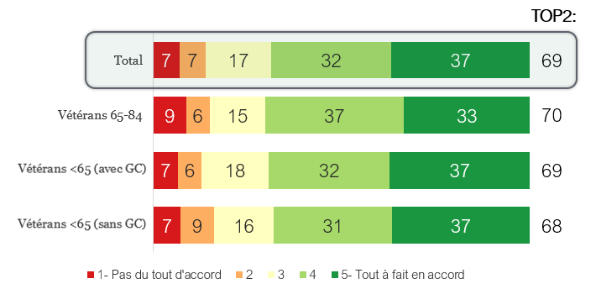

Question : De retour à notre échelle de 5 points où 1 = pas du tout d’accord et 5 = tout à fait d’accord …
« Ma participation à la réadaptation a été bénéfique pour moi. » Taille de l’échantillon : 455
Structure : Les répondants dont les dossiers indiquent qu’ils sont « admissibles » ou ont « terminé » une réadaptation, ou les répondants dont les dossiers indiquent qu’ils sont « actifs » ou « en cours » en matière de réadaptation professionnelle, excluant ceux qui ont répondu « Je ne sais pas » et ceux qui ont refusé de répondre

Le niveau de participation est généralement perçu comme raisonnable27
  - Quatre répondants sur cinq (TOP2 : 78 %) estiment que la participation attendue par le Programme de réadaptation était raisonnable.
  - Les répondants âgés de 60 à 69 ans sont légèrement moins susceptibles d’être en accord.

Graphique 80 : Le niveau de participation attendu du Programme de
réadaptation était « raisonnable » (%)

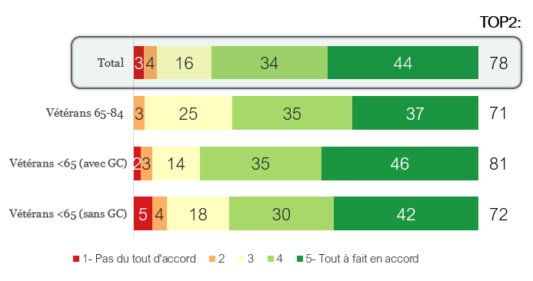

Question : De retour à notre échelle de 5 points où 1 = pas du tout d’accord et 5 = tout à fait d’accord … « Le niveau de participation attendu du programme de réadaptation était raisonnable. »
Taille de l’échantillon : 452
Structure : Les répondants dont les dossiers indiquent qu’ils sont « admissibles » ou ont « terminé »
une réadaptation, ou les répondants dont les dossiers indiquent qu’ils sont « actifs » ou « en cours »
en matière de réadaptation professionnelle, excluant ceux qui ont répondu « Je ne sais pas » et
ceux qui ont refusé de répondre

26 Les résultats pour les vétérans de 65 à 84 ans doivent être interprétés avec prudence en raison de la faible taille de l’échantillon (n = 32). La répartition en strates n’est pas disponible pour les vétérans de plus de 85 ans, les membres de la GRC et les survivants, car ces strates n’ont aucun répondant.
27 Les résultats pour les vétérans de 65 à 84 ans doivent être interprétés avec prudence en raison de la faible taille de l’échantillon (n = 32). La répartition en strates n’est pas disponible pour les vétérans de plus de 85 ans, les membres de la GRC et les survivants, car ces strates n’ont aucun répondant.

La vaste majorité des répondants conviennent qu’ils ont fait des efforts pour suivre leur plan28
  - Neuf répondants sur dix (TOP2 : 90 %) disent avoir fait des efforts pour suivre leur plan de réadaptation.
  - Il n’y a pas de baisse notable au niveau de leur détermination à suivre le plan entre la période pré-COVID (TOP2 : 91 %) et la période post-COVID (TOP2 : 90 %).

Graphique 81 : « J’ai essayé de suivre mon plan de réadaptation » (%)

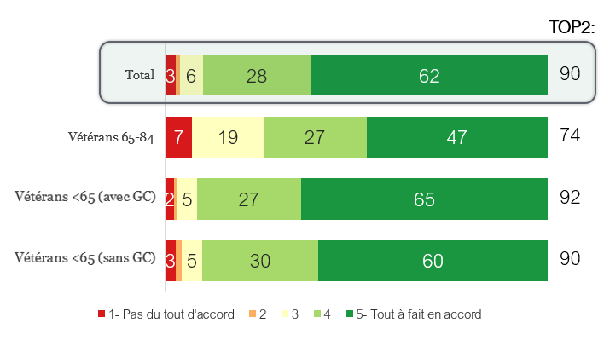

Question : De retour à notre échelle de 5 points où 1 = pas du tout d’accord et 5 = tout à fait d’accord … « J’ai essayé de suivre mon plan de réadaptation. »
Taille de l’échantillon : 446
Structure : Les répondants dont les dossiers indiquent qu’ils sont « admissibles » ou ont « terminé » une réadaptation, ou les répondants dont les dossiers indiquent qu’ils sont « actifs » ou « en cours » en matière de réadaptation professionnelle, excluant ceux qui ont répondu « Je ne sais pas » et ceux qui ont refusé de répondre

Les répondants sont partagés quant à savoir si leur participation réduisait les obstacles29
  - Trois sur dix (TOP2 : 31 %) s’accordent à dire que leurs obstacles
ont diminué grâce à leur participation.
  - Un nombre semblable (BTM2 : 33 %) était en désaccord.
  - Les répondants autochtones (BTM2 : 41 %) sont plus susceptibles d’être en désaccord que les répondants non autochtones (BTM2 : 32 %).

Graphique 82 : « Depuis que je participe au Programme de réadaptation d’ACC, mes obstacles ont diminué » (%)
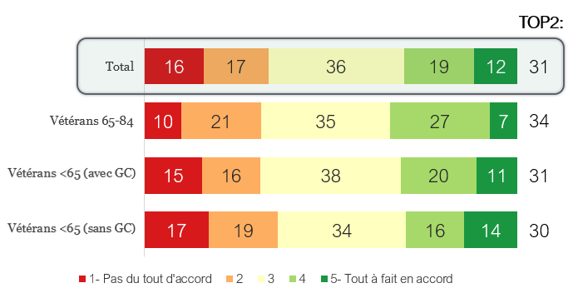

Question : De retour à notre échelle de 5 points où 1 = pas du tout d’accord et 5 = tout à fait d’accord … « Depuis que je participe au Programme de réadaptation d’ACC, mes obstacles ont diminué. »
Taille de l’échantillon : 443
Structure : Les répondants dont les dossiers indiquent qu’ils sont « admissibles » ou ont « terminé » une réadaptation, ou les répondants dont les dossiers indiquent qu’ils sont « actifs » ou « en cours » en matière de réadaptation professionnelle, excluant ceux qui ont répondu « Je ne sais pas » et ceux qui ont refusé de répondre

28 Les résultats pour les vétérans de 65 à 84 ans doivent être interprétés avec prudence en raison de la faible taille de l’échantillon (n = 32). La répartition en strates n’est pas disponible pour les vétérans de plus de 85 ans, les membres de la GRC et les survivants, car ces strates n’ont aucun répondant.
29 Les résultats pour les vétérans de 65 à 84 ans doivent être interprétés avec prudence en raison de la faible taille de l’échantillon (n = 32). La répartition en strates n’est pas disponible pour les vétérans de plus de 85 ans, les membres de la GRC et les survivants, car ces strates n’ont aucun répondant.

Le foyer et la collectivité sont les secteurs où les obstacles se sont aggravés
  - Parmi ceux qui sont en désaccord pour dire que leurs obstacles se sont améliorés, les secteurs les plus fréquemment mentionnés sont à la maison (48 %) et dans la collectivité (46 %).
  - Trois sur dix (31 %) mentionnent que leurs obstacles au travail se sont aggravés.
  - Une personne sur cinq (21 %) affirme que ses obstacles ne se sont pas aggravés, probablement parce qu’ils sont restés les mêmes.

Graphique 83 : Secteurs où les obstacles s’aggravent (%)

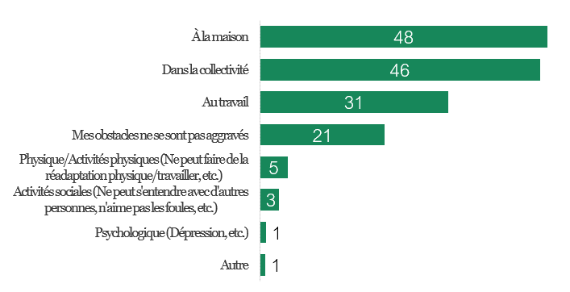

Question : Où l’un de vos obstacles s’est-il aggravé? [Plusieurs réponses possibles]
Taille de l’échantillon : 143
Structure : Les répondants qui ont évalué à 2 ou moins leur degré d’accord avec l’énoncé : « Depuis que je participe au Programme de réadaptation d’ACC, mes obstacles ont diminué », excluant ceux qui ont répondu « Je ne sais pas » et ceux qui ont refusé de répondre

Répartition égale entre les strates30
  - Il n’y a pas de différences importantes entre les strates en ce qui concerne l’aggravation des obstacles.
  - Les vétérans de moins de 65 ans faisant l’objet d’une gestion de cas sont légèrement plus susceptibles de dire que leurs obstacles se sont aggravés à la maison, dans la collectivité et au travail.

Graphique 84 : Secteurs où les obstacles s’aggravent (%)

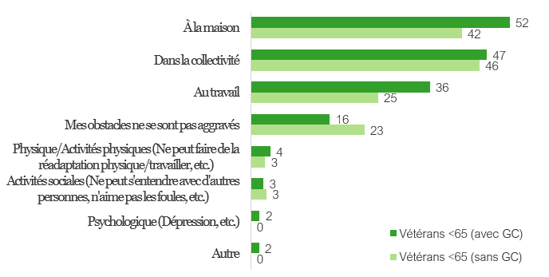

Question : Où l’un de vos obstacles s’est-il aggravé? [Plusieurs réponses possibles]
Taille de l’échantillon : 143
Structure : Les répondants qui ont évalué à 2 ou moins leur degré d’accord avec l’énoncé :
« Depuis que je participe au Programme de réadaptation d’ACC, mes obstacles ont diminué », excluant ceux qui ont répondu « Je ne sais pas » et ceux qui ont refusé de répondre

30 Les résultats pour les vétérans de 65 à 84 ans sont exclus en raison de la faible taille de l’échantillon (n = 9). La répartition en strates n’est pas disponible pour les vétérans de plus de 85 ans, les membres de la GRC et les survivants, car ces strates n’ont aucun répondant.

L’amélioration des obstacles a tendance à être à la maison
  - Parmi ceux qui affirment que leurs obstacles ont diminué grâce à leur participation, sept sur dix (69 %) disent avoir vécu cette amélioration à la maison.
  - Le tiers (35 %) mentionnent avoir vécu une amélioration dans la collectivité.
  - Un sur cinq (22 %) déclare avoir constaté une amélioration au travail.

Graphique 85 : Secteurs où les obstacles s’améliorent (%)

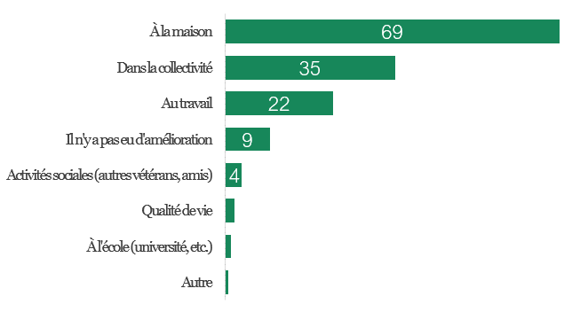

Question : Où l’un de vos obstacles s’est-il amélioré? [Plusieurs réponses possibles]
Taille de l’échantillon : 129
Structure : Les répondants qui ont évalué à 4 ou plus leur degré d’accord avec l’énoncé : « Depuis que je participe au Programme de réadaptation d’ACC, mes obstacles ont diminué », excluant ceux qui ont répondu « Je ne sais pas » et ceux qui ont refusé de répondre

Amélioration des obstacles répartie de manière égale entre les strates31
Il n’y a pas de grandes variations entre les strates concernant les secteurs où les obstacles se sont améliorés.

Graphique 86 : Secteurs où les obstacles s’améliorent (%)

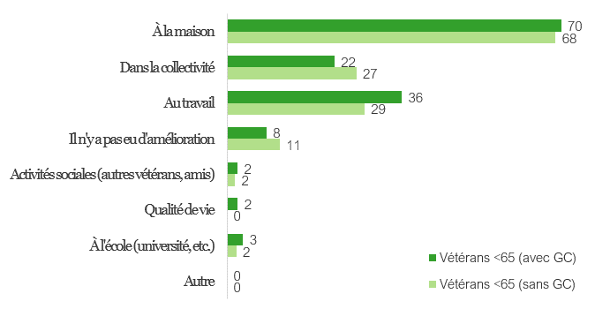

Question : Où l’un de vos obstacles s’est-il amélioré? [Plusieurs réponses possibles]
Taille de l’échantillon : 129
Structure : Les répondants qui ont évalué à 4 ou plus leur degré d’accord avec l’énoncé : « Depuis que je participe au Programme de réadaptation d’ACC, mes obstacles ont diminué », excluant ceux qui ont répondu « Je ne sais pas » et ceux qui ont refusé de répondre

31 Les résultats pour les vétérans de 65 à 84 ans sont exclus en raison de la faible taille de l’échantillon (n = 11). La répartition en strates n’est pas disponible pour les vétérans de plus de 85 ans, les membres de la GRC et les survivants, car ces strates n’ont aucun répondant.

Pension à vie
Environ la moitié des répondants ont reçu des renseignements d’ACC sur la pension à vie. Pour la plupart, cela n’a pas changé leurs avantages personnels. Pour ceux dont les avantages ont changé, la plupart ont compris les changements.

La moitié des répondants ont reçu des renseignements³²
  - Un peu moins de la moitié (48 %) des répondants ont reçu des renseignements d’ACC sur leurs avantages personnels découlant de la pension à vie.
  - Les répondants les plus jeunes, comme ceux de moins de 40 ans (70 %), sont plus susceptibles d’avoir reçu des renseignements sur la pension à vie, que les répondants plus âgés, comme ceux de 90 ans et plus (32 %).
  - Les hommes (52 %) sont plus susceptibles d’avoir reçu des renseignements que les femmes (36 %).

32 « Avez vous reçu de l’information de la part d’ACC concernant vos avantages personnels depuis la mise en œuvre de la Pension à vie? »
Structure : Tous les répondants, excluant ceux qui ont répondu « Je ne sais pas » et ceux qui ont refusé de répondre.
Tous les répondants ont répondu à cette question d’autodéclaration qui visait à évaluer s’ils se souvenaient d’avoir reçu de l’information de la part d’ACC concernant leurs avantages personnels depuis la mise en œuvre de la PV. Il convient de préciser que, lorsque les réponses des hommes et des femmes vétérans sont ventilées à partir du nombre total de répondants, leurs réponses sont semblables : 53 % des hommes vétérans et 55 % des femmes vétérans ont indiqué avoir reçu de l’information concernant leurs avantages personnels depuis la mise en œuvre de la PV.

Graphique 87 : « Avez-vous reçu des renseignements d’ACC concernant vos avantages personnels découlant de la pension à vie? » (%)

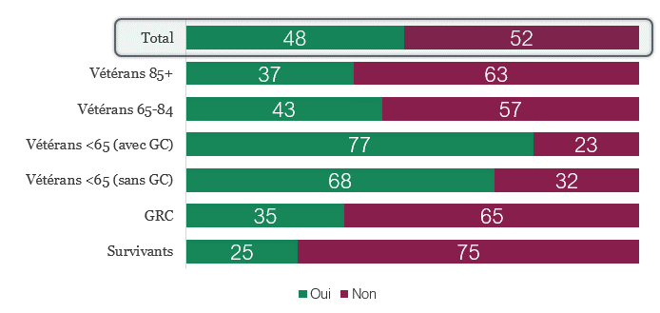

Question : Le 1er avril 2019, le gouvernement du Canada a lancé la pension à vie. La pension à vie est une combinaison d’avantages procurant la reconnaissance, le soutien du revenu et la stabilité aux militaires et aux vétérans victimes d’une maladie ou d’une blessure liée au service. Avez-vous reçu des renseignements d’ACC concernant vos avantages personnels découlant de la pension à vie?
Taille de l’échantillon : 2 889
Structure : Tous les répondants, excluant ceux qui ont répondu « Je ne sais pas » et ceux qui ont refusé de répondre

La plupart des répondants n’ont vu aucun changement dans leurs avantages³³
  - Seul le quart (28 %) des répondants ont constaté une modification de leurs avantages en raison de la pension à vie.
  - Les hommes (30 %) sont plus susceptibles d’avoir vu un changement que les femmes (21 %).
  - Les plus jeunes, comme les moins de 40 ans (53 %), sont plus susceptibles d’avoir vu un changement que les répondants plus âgés, comme les 90 ans et plus (18 %).

Graphique 88 : « Vos prestations ont-elles changé en raison de la pension à vie? »
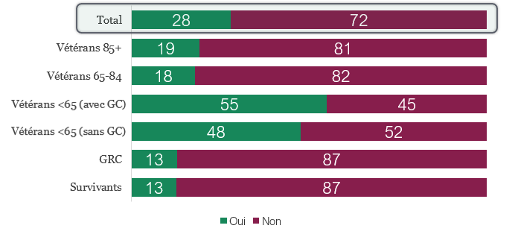

Question : Vos prestations ont-elles changé en raison de la pension à vie?
Taille de l’échantillon : 2 796
Structure : Tous les répondants, excluant ceux qui ont répondu « Je ne sais pas » et ceux qui ont refusé de répondre

33 « Vos avantages ont ils changé depuis la mise en œuvre de la Pension à vie?
Tous les répondants ont répondu à cette question d’autodéclaration qui visait à évaluer leur perception des changements apportés à leurs avantages depuis la mise en œuvre de la PV. Il convient de préciser que, lorsque les réponses des hommes et des femmes vétérans sont ventilées à partir du nombre total de répondants, leurs réponses sont semblables : 35 % des hommes vétérans et 36 % des femmes vétérans ont indiqué que leurs avantages avaient changé depuis la mise en œuvre de la PV.

La plupart des répondants ont compris les changements
à leurs avantages³⁴
  - Parmi ceux qui mentionnent avoir constaté des changements à leurs avantages personnels, sept sur dix (TOP2 : 69 %) disent les avoir compris.
  - La compréhension est plus faible chez les vétérans de moins de 85 ans.
  - Les femmes (TOP2 : 74 %) sont plus susceptibles de comprendre que les hommes (TOP2 : 68 %).

Graphique 89 : « J’ai bien compris les changements apportés à mes
avantages personnels en raison de la pension à vie » (%)

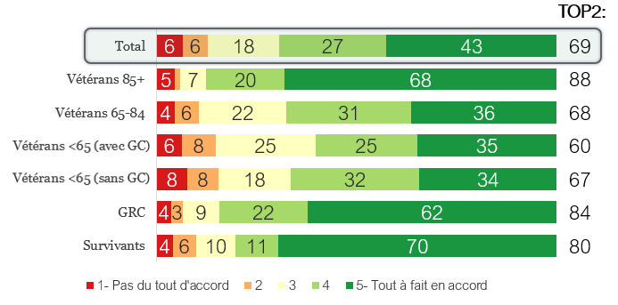

Question : De retour à notre échelle de 5 points où 1 = pas du tout d’accord et 5 = tout à fait d’accord …
« J’ai bien compris les changements apportés à mes avantages personnels en raison de la pension à vie. » Taille de l’échantillon : 757
Structure : Les répondants qui disent avoir constaté un changement dans leurs avantages en raison de la pension à vie, excluant ceux qui ont répondu « Je ne sais pas » et ceux qui ont refusé de répondre

34 Les résultats pour les vétérans de 85 ans et plus (n = 67), les membres de la GRC (n = 43) et les survivants (n = 33) doivent être interprétés avec prudence en raison de la faible taille de l’échantillon.

Bureau de l’ombudsman des vétérans
La moitié des répondants connaissent le Bureau de l’ombudsman des vétérans. Parmi ceux qui connaissent le Bureau, environ la moitié se disent familiers avec les services de celui-ci. Beaucoup ont entendu parler du Bureau par le biais d’ACC ou par le bouche-à-oreille.

Un peu plus de la moitié connaissent le Bureau

  - Cinq répondants sur neuf (55 %) connaissent le Bureau de l’ombudsman des vétérans.

  - Les survivants (33 %) et les vétérans de 85 ans et plus (42 %) sont les moins susceptibles de connaître le Bureau.
  - Les répondants appartenant à une minorité visible (45 %) sont moins susceptibles d’être au courant que ceux n’appartenant pas à une minorité visible (56 %).
  - Les femmes (40 %) sont moins susceptibles d’être au courant que les hommes (59 %).

Graphique 90 : « Connaissiez-vous le Bureau de l’ombudsman des vétérans? » (%)

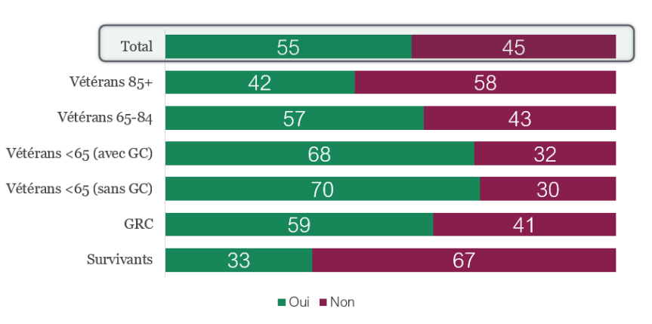

Question : Le Bureau de l’ombudsman des vétérans est un organisme indépendant qui veille à ce que les clients d’ACC bénéficient des services et des avantages dont ils ont besoin de manière juste, rapide et efficace. Avant aujourd’hui, connaissiez-vous le Bureau de l’ombudsman des vétérans?
Taille de l’échantillon : 3 200
Structure : Tous les répondants, excluant ceux qui ont répondu « Je ne sais pas » et ceux qui ont refusé de répondre

ACC et le bouche à oreille sont les sources de sensibilisation les plus populaires
  - Parmi ceux qui connaissent le Bureau, beaucoup en ont entendu parler soit d’ACC (18 %), soit grâce au bouche à oreille (17 %).
  - Les autres sources de sensibilisation populaires sont les journaux et les magazines (13 %), Internet (10 %) et les organismes de services aux vétérans (9 %).
  - Les médias sociaux (3 %) sont les endroits les moins populaires pour avoir entendu parler du Bureau.

Graphique 91 : Où avez-vous entendu parler du Bureau pour la première fois? (%)

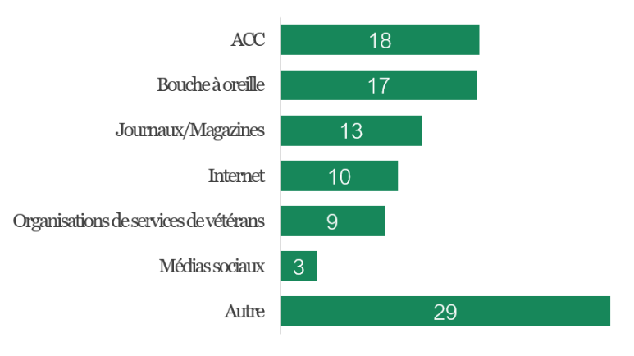

Question : Où avez-vous entendu parler du Bureau de l’ombudsman des vétérans pour la première fois?
Taille de l’échantillon : 1 747
Structure : Les répondants qui disent connaître le Bureau de l’ombudsman des vétérans, excluant ceux qui ont répondu « Je ne sais pas » et ceux qui ont refusé de répondre

Quelques variations par strates

  - Les vétérans de 85 ans et plus sont les moins susceptibles (7 %) des six strates d’avoir entendu parler du Bureau par le bouche à oreille.
  - Les survivants sont les moins susceptibles d’avoir entendu parler du Bureau par Internet (2 %), tandis que les membres de la GRC sont les plus susceptibles (20 %).

Graphique 92 : Où avez-vous entendu parler du Bureau pour la première fois? (%)

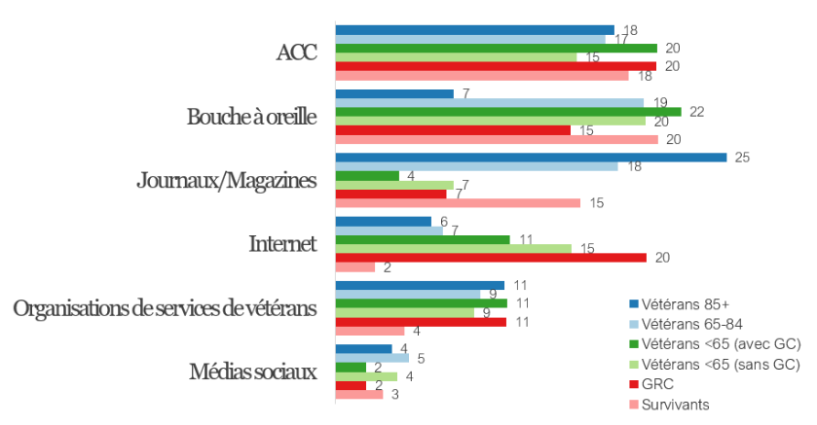

Question : Où avez-vous entendu parler du Bureau de l’ombudsman des vétérans pour la première fois?
Taille de l’échantillon : 1 235
Structure : Les répondants qui disent connaître le Bureau de l’ombudsman des vétérans, excluant ceux qui ont répondu « Je ne sais pas » et ceux qui ont refusé de répondre

Les survivants sont les moins familiers avec les services du Bureau
  - La moitié (TOP2 : 52 %) des répondants qui connaissent le Bureau
disent être familiers avec ses services.
  - Les survivants (TOP2 : 39 %) représentent la strate la moins familière avec les services du Bureau.

Graphique 93 : Connaissance des services du Bureau (%)
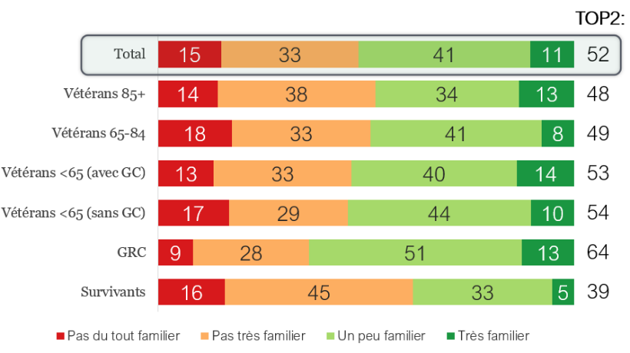

Question : Dans quelle mesure connaissez-vous les services du Bureau de l’ombudsman des vétérans?
Taille de l’échantillon : 1 718
Structure : Les répondants qui disent connaître le Bureau de l’ombudsman des vétérans, excluant ceux qui ont répondu « Je ne sais pas » et ceux qui ont refusé de répondre

Initiatives de commémoration
La plupart des répondants sont satisfaits des initiatives de commémoration d’ACC et de la façon dont elles rendent hommage à ceux qui ont servi. Pour s’assurer que davantage de Canadiens sont informés des initiatives de commémoration d’ACC, les répondants suggèrent de s’adresser aux écoles et aux groupes communautaires ainsi que de recourir aux médias sociaux.

Davantage satisfaits de la commémoration dans son ensemble
  - Sept sur dix (TOP2 : 71 %) s’accordent à dire qu’ils sont satisfaits des initiatives de commémoration d’ACC.
  - Les répondants plus jeunes, comme ceux de moins de 40 ans (TOP2 : 55 %), sont moins satisfaits que les répondants plus âgés, comme ceux de 90 ans et plus (TOP2 : 86 %).
  - Les répondants autochtones (TOP2 : 63 %) sont moins satisfaits que les répondants non autochtones (TOP2 : 71 %).
  - Les femmes (TOP2 : 77 %) sont plus satisfaites que les hommes (TOP2 : 69 %).
  - Les francophones (TOP2 : 79 %) sont plus satisfaits que les anglophones (TOP2 : 70 %).

Graphique 94 : « Dans l’ensemble, je suis satisfait des initiatives de commémoration d’ACC » (%)

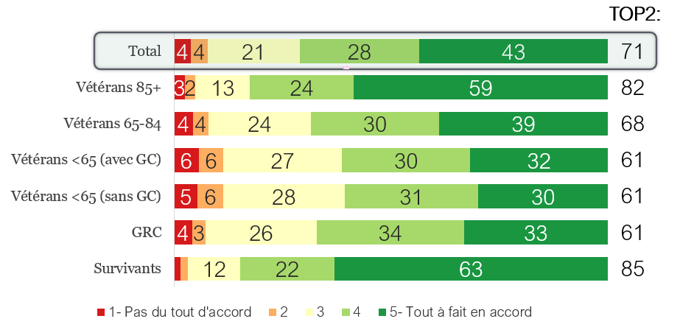
Question : Revenons à notre échelle de réponse à 5 points où 1 = pas du tout d’accord et 5 = tout à fait d’accord... « Dans l’ensemble, je suis satisfait des initiatives de commémoration d’ACC. »
Taille de l’échantillon : 2 988
Structure : Tous les répondants, excluant ceux qui ont répondu « Je ne sais pas » et ceux qui ont refusé de répondre

La majorité des répondants sont satisfaits de la façon dont les initiatives rendent hommage à ceux qui ont servi
  - Sept répondants sur dix (TOP2 : 71 %) s’accordent à dire qu’ils sont satisfaits de la façon dont les initiatives de commémoration d’ACC rendent hommage à ceux qui ont servi.
  - Les répondants plus âgés, comme ceux de 90 ans et plus (TOP2 : 86 %), sont plus satisfaits que les répondants plus jeunes, comme ceux de moins de 40 ans (TOP2 : 60 %).

Graphique 95 : « Je suis satisfait de la façon dont les initiatives de commémoration d’ACC rendent hommage à ceux qui ont servi » (%)

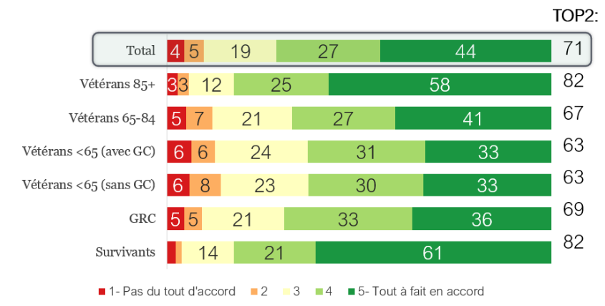

Question : Passons aux initiatives de commémoration d’ACC, qui comprennent : les cérémonies, les ressources d’apprentissage, le financement de projets communautaires, l’entretien des cimetières et des tombes des vétérans. Revenons à notre échelle de réponse à 5 points où 1 = pas du tout d’accord et 5 = tout à fait d’accord.
« Je suis satisfait de la façon dont les initiatives de commémoration d’ACC rendent hommage à ceux qui ont servi notre pays et préservent la mémoire de leurs réussites et de leurs sacrifices. »
Taille de l’échantillon : 2 922
Structure : Tous les répondants, excluant ceux qui ont répondu « Je ne sais pas » et ceux qui ont refusé de répondre

Trois principales suggestions pour sensibiliser

Les trois suggestions les plus populaires pour sensibiliser la population aux initiatives de commémoration sont les médias sociaux (55 %), les organisations locales et les groupes communautaires (41 %) et les écoles (40 %).

Graphique 96 : Façons de sensibiliser la population aux initiatives de commémoration : les dix réponses les plus fréquentes (%)

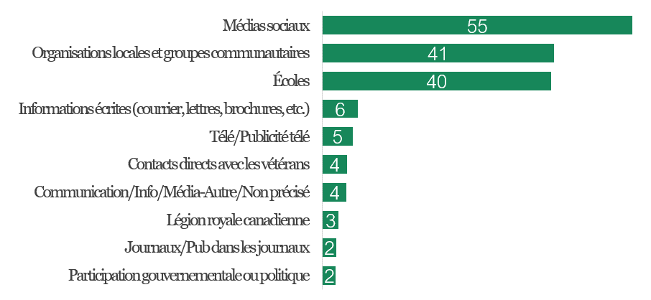

Question : Que pourrait faire ACC pour s’assurer que davantage de Canadiens sont au courant de ses initiatives de commémoration?
Taille de l’échantillon : 2 618
Structure : Tous les répondants, excluant ceux qui ont répondu « Je ne sais pas » et ceux qui ont refusé de répondre

Pas de grande variation entre les strates

Les médias sociaux sont moins souvent suggérés par les vétérans de 65 ans et plus (49 %).

Graphique 97 : Façons de sensibiliser la population aux initiatives de commémoration : les cinq réponses les plus fréquentes (%)

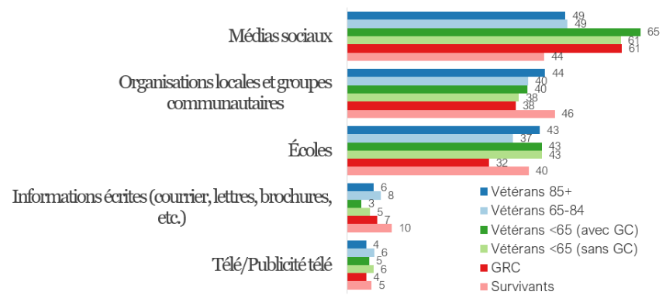

Question : Que pourrait faire ACC pour s’assurer que davantage de Canadiens sont au courant de ses
initiatives de commémoration? Taille de l’échantillon : 2 618
Structure : Tous les répondants, excluant ceux qui ont répondu « Je ne sais pas » et ceux qui ont
refusé de répondre

Programme de funérailles et d’inhumation
Les deux tiers des répondants sont satisfaits du Programme de funérailles et d’inhumation. Les deux tiers sont satisfaits de l’accès à une aide financière pour la succession des vétérans.

Les plus satisfaits du programme dans son ensemble

  - Les deux tiers (TOP2 : 67 %) des répondants sont satisfaits du Programme de funérailles et d’inhumation dans son ensemble.
  - Les répondants les plus jeunes, comme ceux de moins de 40 ans (TOP2 : 54 %) sont systématiquement moins satisfaits que les répondants plus âgés, comme ceux de 90 ans et plus (TOP2 : 81 %).
  - Les répondants autochtones (TOP2 : 58 %) sont moins satisfaits que les répondants non autochtones (TOP2 : 67 %).
  - Les femmes (TOP2 : 74 %) sont plus satisfaites que les hommes (TOP2 : 64 %).

Graphique 98 : « Dans l’ensemble, je suis satisfait du Programme de funérailles et d’inhumation d’ACC » (%)

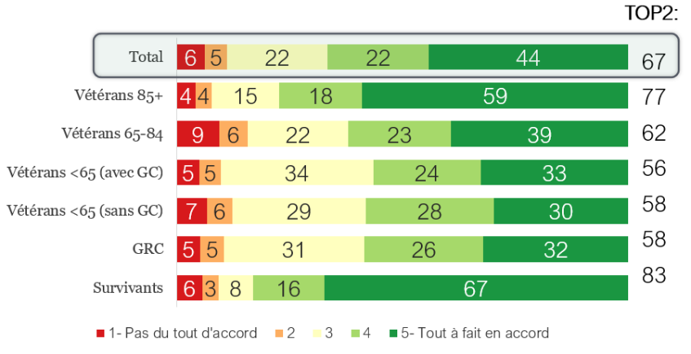
Question : Le Programme de funérailles et d’inhumation d’ACC fournit une aide financière pour les services
de funérailles, d’inhumation et de sépulture des vétérans dont le décès est imputable à leur service militaire et des vétérans dont les moyens financiers sont insuffisants... « Dans l’ensemble, je suis satisfait du programme qui finance les funérailles et les inhumations des vétérans admissibles. »
Taille de l’échantillon : 2 322
Structure : Tous les répondants, excluant ceux qui ont répondu « Je ne sais pas » et ceux qui ont refusé de répondre

Les deux tiers sont satisfaits de l’aide financière accordée aux successions
- Les deux tiers (TOP2 : 67 %) des répondants sont satisfaits de l’accès à une aide financière accordée aux successions dans le cadre du Programme de funérailles et d’inhumation d’ACC.
- Les répondants plus jeunes, comme ceux de moins de 40 ans (TOP2 : 59 %), sont moins satisfaits que les répondants plus âgés, comme ceux de 90 ans et plus (TOP2 : 80 %).
- Les femmes (TOP2 : 73 %) sont plus satisfaites que les
hommes (TOP2 : 64 %).
- Les répondants autochtones (TOP2 : 55 %) sont moins satisfaits que les répondants non autochtones (TOP2 : 67 %).

Graphique 99 : Dans l’ensemble, je suis convaincu que les successions ont accès à une aide financière dans le cadre du programme (%)
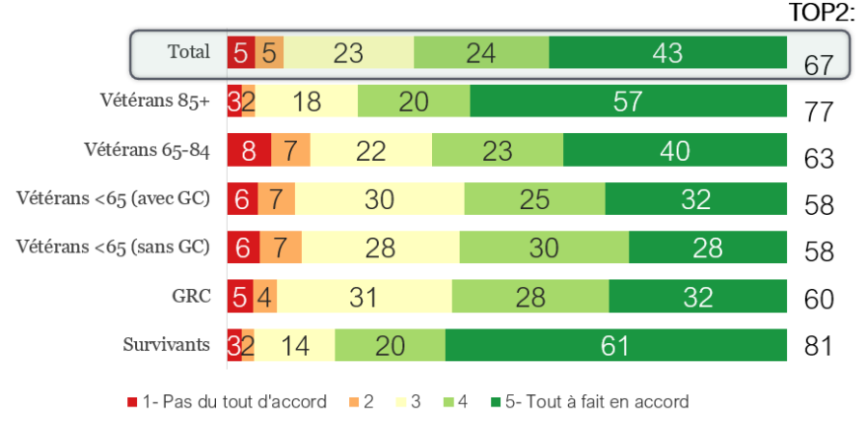

Question : Question : Le Programme de funérailles et d’inhumation d’ACC fournit une aide financière pour les services de funérailles, d’inhumation et de sépulture des vétérans dont le décès est imputable à leur service militaire et des vétérans dont les moyens financiers sont insuffisants… « Dans l’ensemble, je suis convaincu que les successions ont accès à une aide financière dans le cadre du programme. »
Taille de l’échantillon : 2 460
Structure : Tous les répondants, excluant ceux qui ont répondu « Je ne sais pas » et ceux qui ont
refusé de répondre

Satisfaction de la vie
Les trois quarts des répondants sont satisfaits de la vie en général. Systématiquement, les vétérans de moins de 65 ans faisant l’objet d’une gestion de cas sont les moins satisfaits, tandis que les survivants et les vétérans de 85 ans et plus sont les plus satisfaits. Les répondants autochtones et ceux appartenant à une minorité visible sont généralement moins satisfaits. Il existe peu de différences notables entre les sexes.

L’activité principale la plus courante au cours des 12 derniers mois est la retraite
- Lorsqu’on leur demande quelle a été leur principale activité au cours des 12 derniers mois, quatre sur neuf (45 %) mentionnent la retraite.
- Travailler ou diriger une entreprise a été cité par une personne sur huit (13 %).
- Les anglophones (46 %) sont plus susceptibles d’être retraités que les francophones (37 %).

Graphique 100 : Activité principale au cours des 12 derniers mois (%)
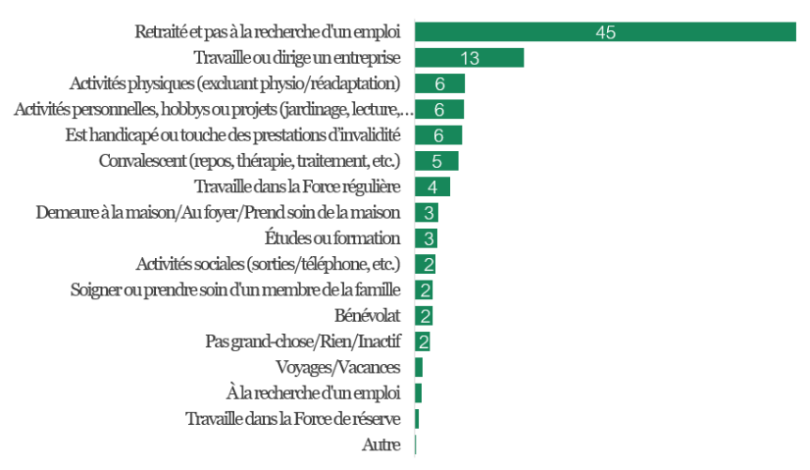

Question : Quelle a été votre activité principale au cours des 12 derniers mois?
Taille de l’échantillon : 3 194
Structure : Tous les répondants, excluant ceux qui ont répondu « Je ne sais pas » et ceux qui ont refusé de répondre

Quelques variations entre les strates pour l’activité principale
- Sans surprise, les strates comprenant des répondants de moins de 65 ans sont beaucoup moins susceptibles d’être à la retraite et plus nombreux à travailler ou à diriger une entreprise.
- À l’inverse, les strates avec des répondants plus âgés sont plus susceptibles d’être retraités et moins nombreux à travailler.

Graphique 101 : Activité principale au cours des 12 derniers mois : les cinq réponses les plus fréquentes (%)

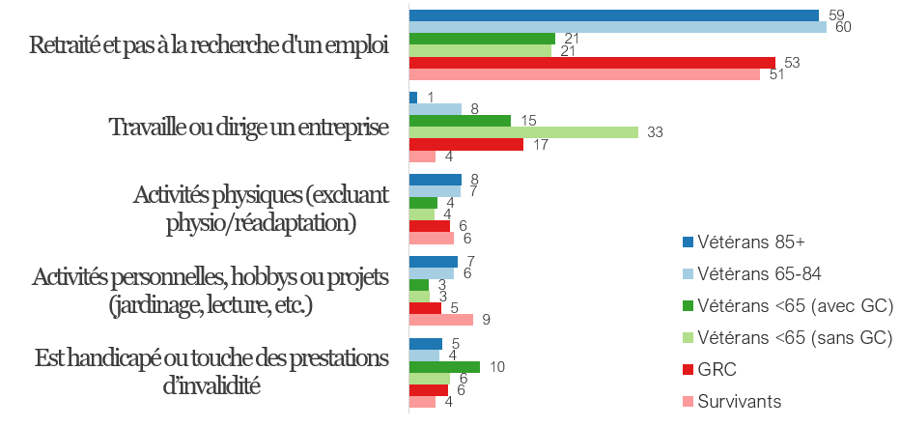

Question : Quelle a été votre activité principale au cours des 12 derniers mois?
Taille de l’échantillon : 3 194
Structure : Tous les répondants, excluant ceux qui ont répondu « Je ne sais pas » et ceux qui ont refusé de répondre

La plupart des répondants sont satisfaits de leur emploi ou activité principale
- Les trois quarts (TOP2 : 73 %) des répondants sont satisfaits de leur emploi ou activité principale.
- Les vétérans de moins de 65 ans faisant l’objet d’une gestion de cas sont les moins satisfaits (TOP2 : 49 %) des six strates.
- Les répondants plus âgés ont tendance à être plus satisfaits que les répondants plus jeunes.
- Les répondants autochtones (TOP2 : 64 %) sont moins satisfaits que les répondants non autochtones (TOP2 : 74 %).

Graphique 102 : Satisfaction à l’égard de « votre emploi ou activité principale » (%)

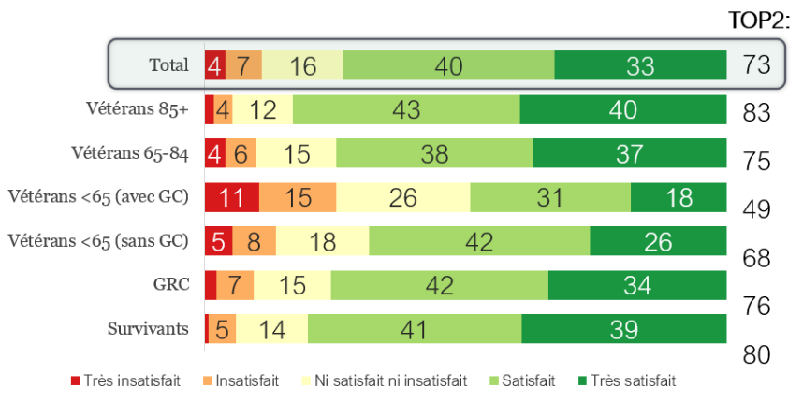

Question : Cette prochaine série de questions examine votre satisfaction à l’égard de différents aspects de votre bien-être. Utiliser l’échelle de réponse : très insatisfait, insatisfait, ni satisfait ni insatisfait, satisfait, très satisfait. À quel point êtes-vous satisfait de… « … votre emploi ou activité principale? »
Taille de l’échantillon : 3 038
Structure : Tous les répondants, excluant ceux qui ont répondu « Je ne sais pas » et ceux qui ont refusé de répondre

La plupart des répondants sont satisfaits de la vie en général

- Les trois quarts (TOP2 : 76 %) des répondants se disent satisfaits de la vie en général.
- Il s’agit d’une légère baisse par rapport à 2017 (TOP2 : 85 %).
- Les vétérans de moins de 65 ans faisant l’objet d’une gestion de cas sont les moins satisfaits : moins de la moitié (TOP2 : 49 %) sont satisfaits.
- Les répondants autochtones (TOP2 : 62 %) et appartenant à une minorité visible (TOP2 : 67 %) sont moins satisfaits que les non autochtones (TOP2 : 77 %) et ceux n’appartenant pas à une minorité visible (TOP2 : 77 %).

Graphique 103 : Satisfaction à l’égard de « votre vie en général » (%)

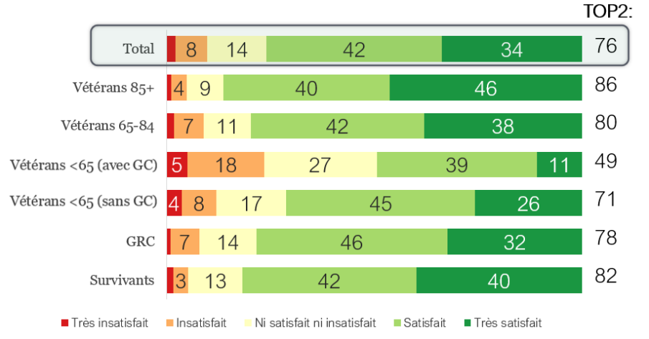

Question : Cette prochaine série de questions examine votre satisfaction à l’égard de différents aspects de votre bien-être. Utiliser l’échelle de réponse : très insatisfait, insatisfait, ni satisfait ni insatisfait, satisfait, très satisfait. À quel point êtes-vous satisfait de… « … votre vie en général? »
Taille de l’échantillon : 3 227
Structure : Tous les répondants, excluant ceux qui ont répondu « Je ne sais pas » et ceux qui ont refusé de répondre

Satisfaction élevée à l’égard du bien-être général; variations par strates
- Sept répondants sur dix (TOP2 : 69 %) sont satisfaits de leur bien-être général.
- Cela représente une diminution par rapport à 2017 (TOP2 : 80 %).
- Encore une fois, les vétérans de moins de 65 ans faisant l’objet d’une gestion de cas sont les moins satisfaits (TOP2 : 43 %).
- Les répondants plus jeunes sont moins satisfaits que les répondants plus âgés.
- Les répondants autochtones (TOP2 : 61 %) et appartenant à une minorité visible (TOP2 : 61 %) sont moins satisfaits que les répondants non autochtones (TOP2 : 69 %) et n’appartenant pas à une minorité visible (TOP2 : 69 %).
- Il n’y a pas de baisse notable entre la période pré-COVID (TOP2 : 67 %) et la période post-COVID (TOP2 : 71 %).

Graphique 104 : Satisfaction à l’égard de « votre bien-être général » (%)

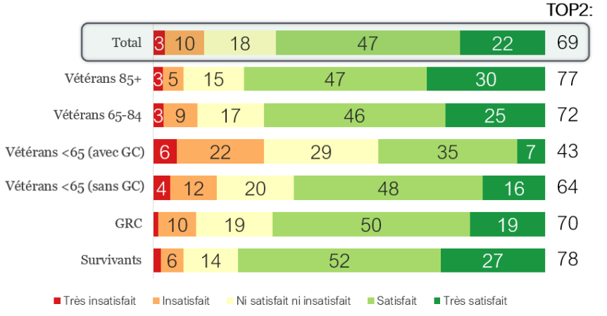

Question : Cette prochaine série de questions examine votre satisfaction à l’égard de différents aspects de votre bien-être. Utiliser l’échelle de réponse : très insatisfait, insatisfait, ni satisfait ni insatisfait, satisfait, très satisfait. À quel point êtes-vous satisfait de « … votre bien-être général? »
Taille de l’échantillon : 3 228
Structure : Tous les répondants, excluant ceux qui ont répondu « Je ne sais pas » et ceux qui ont refusé de répondre

La majorité des répondants sont satisfaits de leurs activités de loisirs

- Deux tiers (TOP2 : 65 %) des répondants sont satisfaits de leurs activités de loisirs.
- Les vétérans de moins de 65 ans faisant l’objet d’une gestion de cas (TOP2 : 36 %) sont beaucoup moins satisfaits que les autres strates.
- Les répondants plus jeunes, comme ceux de moins de 40 ans (TOP2 : 47 %), ont tendance à être moins satisfaits que les répondants plus âgés, comme ceux de 90 ans et plus (TOP2 : 74 %).
- Les répondants autochtones (TOP2 : 53 %) sont moins satisfaits que les répondants non autochtones (TOP2 : 66 %).
- Les répondants appartenant à une minorité visible (TOP2 : 56 %) sont moins satisfaits que ceux n’appartenant pas à une minorité visible (TOP2 : 66 %).

Graphique 105 : Satisfaction à l’égard de « vos activités de loisirs » (%)

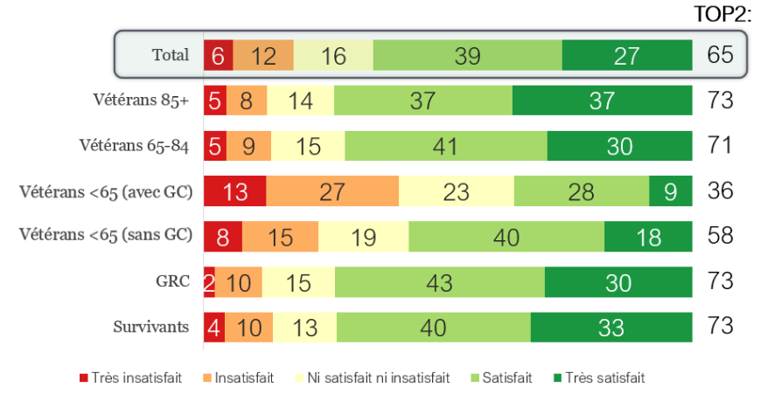

Question : Cette prochaine série de questions examine votre satisfaction à l’égard de différents aspects de votre bien-être. Utiliser l’échelle de réponse : très insatisfait, insatisfait, ni satisfait ni insatisfait, satisfait, très satisfait. À quel point êtes-vous satisfait de « … vos activités de loisirs? »
Taille de l’échantillon : 3 144
Structure : Tous les répondants, excluant ceux qui ont répondu « Je ne sais pas » et ceux qui
ont refusé de répondre

La plupart des répondants sont satisfaits de leur situation financière

- Sept répondants sur dix (TOP2 : 72 %) sont satisfaits de leur situation financière.
- Les répondants plus jeunes, comme ceux de moins de 40 ans (TOP2 : 53 %), sont généralement moins satisfaits que les répondants plus âgés, comme ceux de 90 ans et plus (TOP2 : 82 %).
- Les vétérans de moins de 65 ans faisant l’objet d’une gestion de cas (TOP2 : 57 %) sont moins satisfaits que les autres strates.

Une forte majorité des répondants sont satisfaits de leurs relations familiales

- Six répondants sur sept (TOP2 : 85 %) sont satisfaits de leurs relations avec les membres de leur famille.
- Les vétérans de moins de 65 ans faisant l’objet d’une gestion de cas
(TOP2 : 61 %) sont les moins satisfaits des six strates.
- Les répondants plus jeunes, comme ceux de moins de 40 ans (TOP2 : 69 %), ont tendance à être moins satisfaits que les répondants plus âgés, comme ceux de 90 ans et plus (TOP2 : 94 %).

Graphique 106 : Satisfaction à l’égard de votre « situation financière » (%)

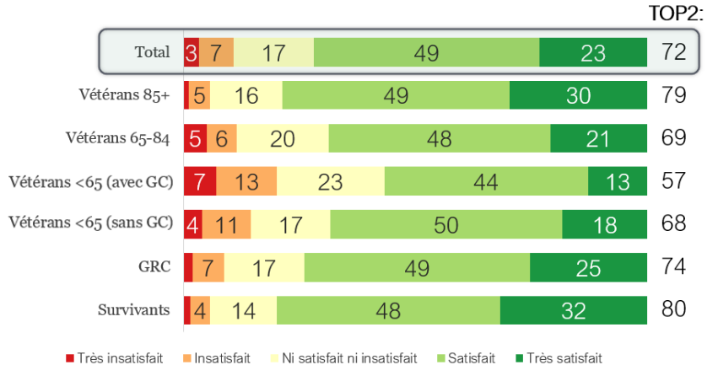

Question : Cette prochaine série de questions examine votre satisfaction à l’égard de différents aspects de votre bien-être. Utiliser l’échelle de réponse : très insatisfait, insatisfait, ni satisfait ni insatisfait, satisfait, très satisfait. À quel point êtes-vous satisfait de votre… « situation financière? »
Taille de l’échantillon : 3 221
Structure : Tous les répondants, excluant ceux qui ont répondu « Je ne sais pas » et ceux qui ont refusé de répondre
Graphique 107 : Satisfaction à l’égard de vos « relations avec d’autres
membres de la famille » (%)
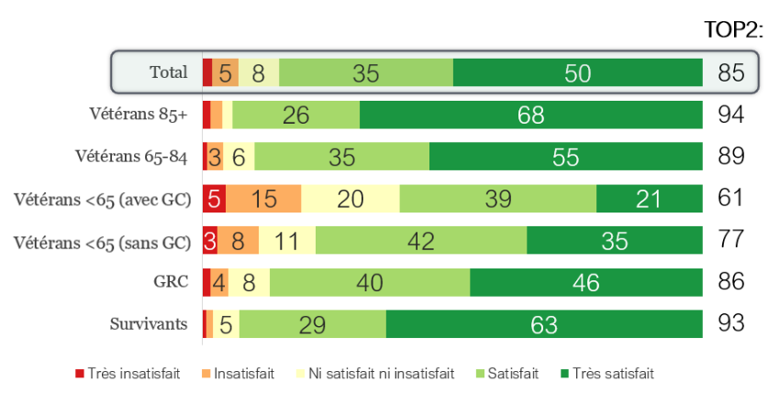

Question : Cette prochaine série de questions examine votre satisfaction à l’égard de différents aspects de votre bien-être. Utiliser l’échelle de réponse : très insatisfait, insatisfait, ni satisfait ni insatisfait, satisfait, très satisfait. À quel point êtes-vous satisfait de… « vos relations avec d’autres membres de la famille?»
Taille de l’échantillon : 3 190
Structure : Tous les répondants, excluant ceux qui ont répondu « Je ne sais pas » et ceux qui ont refusé de répondre

La plupart des répondants se disent satisfaits de leurs amitiés

- Quatre sur cinq (TOP2 : 81 %) se disent satisfaits de leurs relations avec leurs amis.
- Les vétérans de moins de 65 ans faisant l’objet d’une gestion de cas (TOP2 : 54 %) sont les moins satisfaits des six strates.
- Les répondants âgés de 80 à 89 ans (TOP2 : 94 %) sont le groupe d’âge le plus satisfait, tandis que ceux âgés de 49 ans et moins (TOP2 : 60 %) sont les moins satisfaits.

Graphique 108 : Satisfaction à l’égard de vos « relations avec des amis » (%)

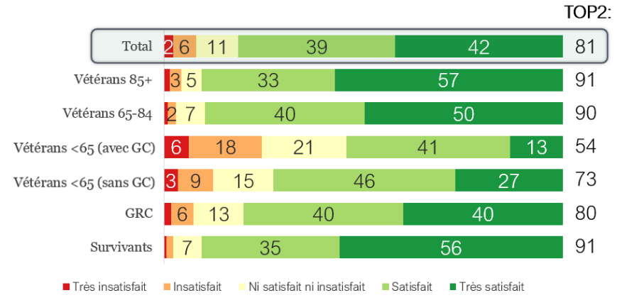

Question : Cette prochaine série de questions examine votre satisfaction à l’égard de différents aspects de votre bien-être. Utiliser l’échelle de réponse : très insatisfait, insatisfait, ni satisfait ni insatisfait, satisfait, très satisfait.
À quel point êtes-vous satisfait de… « vos relations avec vos amis? »
Taille de l’échantillon : 3 216
Structure : Tous les répondants, excluant ceux qui ont répondu « Je ne sais pas » et ceux qui ont refusé de répondre

La grande majorité des répondants sont satisfaits de leur logement

- Neuf répondants sur dix (TOP2 : 90 %) se disent satisfaits de leur logement.

- Les vétérans de moins de 65 ans faisant l’objet d’une gestion de cas (TOP2 : 78 %) représentent la strate la moins satisfaite.
- Les répondants autochtones (TOP2 : 84 %) et appartenant à une minorité visible (TOP2 : 83 %) sont moins satisfaits que les répondants non autochtones (TOP2 : 90 %) et n’appartenant pas à une minorité visible (TOP2 : 91 %).

Graphique 109 : Satisfaction à l’égard de votre « logement » (%)

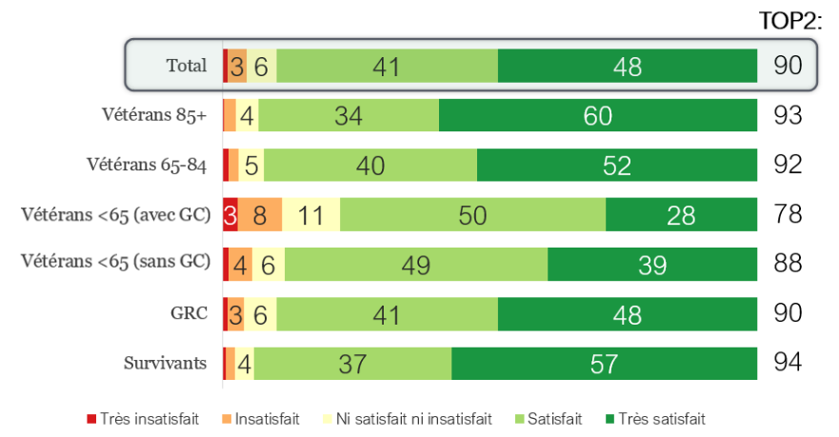

Question : Cette prochaine série de questions examine votre satisfaction à l’égard de différents aspects de votre bien-être. Utiliser l’échelle de réponse : très insatisfait, insatisfait, ni satisfait ni insatisfait, satisfait, très satisfait. À quel point êtes-vous satisfait de… « votre logement? »
Taille de l’échantillon : 3 242
Structure : Tous les répondants, excluant ceux qui ont répondu « Je ne sais pas » et ceux qui ont refusé de répondre

La grande majorité des répondants sont satisfaits de leur quartier

- Neuf répondants sur dix (TOP2 : 90 %) sont satisfaits de leur quartier.
- Les répondants autochtones (TOP2 : 84 %) et appartenant à une minorité visible (TOP2 : 85 %) ont tendance à être moins satisfaits que leurs homologues non autochtones (TOP2 : 90 %) et n’appartenant pas à une minorité visible (TOP2 : 90 %).
- Les vétérans de moins de 65 ans faisant l’objet d’une gestion de cas (TOP2 : 79 %) sont les moins satisfaits des strates.

Graphique 110 : Satisfaction à l’égard de « votre quartier » (%)

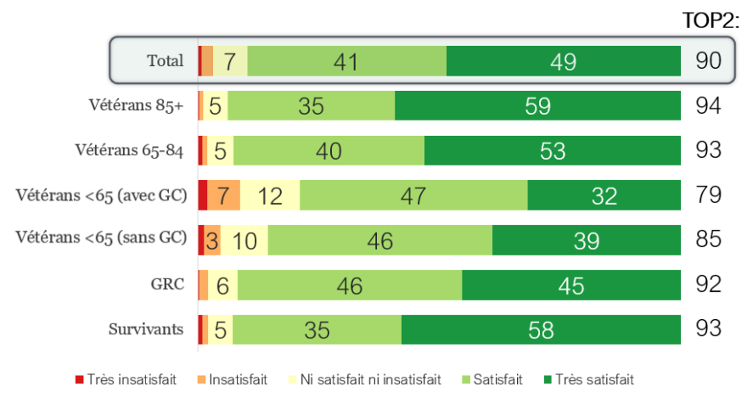

Question : Cette prochaine série de questions examine votre satisfaction à l’égard de différents aspects de votre bien-être. Utiliser l’échelle de réponse : très insatisfait, insatisfait, ni satisfait ni insatisfait, satisfait, très satisfait. À quel point êtes-vous satisfait de… « votre quartier? »
Taille de l’échantillon : 3 212
Structure : Tous les répondants, excluant ceux qui ont répondu « Je ne sais pas » et ceux qui ont refusé de répondre

Les répondants sont divisés lorsqu’on leur demande d’évaluer leur santé
- Moins du tiers des répondants ont déclaré que leur santé était très bonne ou excellente (TOP2 : 27 %).
- Un plus grand nombre de répondants ont qualifié leur santé comme médiocre ou passable (BTM2 : 38 %).
- Les répondants plus âgés ont tendance à mieux évaluer leur santé que les plus jeunes. Les répondants de 90 ans et plus (TOP2 : 40 %) sont plus positifs que ceux de moins de 40 ans (TOP2 : 23 %).
- Les répondants autochtones (TOP2 : 16 %) sont moins positifs que les répondants non autochtones (TOP2 : 28 %).

Graphique 111 : En général, ma santé est… (%)

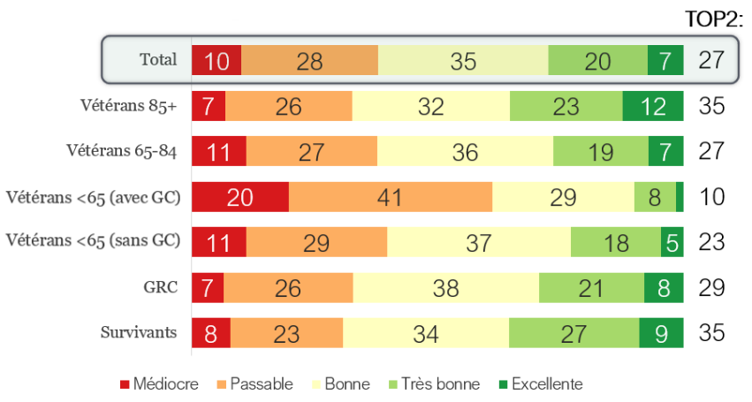
Question : En général, diriez-vous que votre santé est… Taille de l’échantillon : 3 257
Structure : Tous les répondants, excluant ceux qui ont répondu « Je ne sais pas » et ceux qui ont refusé de répondre

Les vétérans faisant l’objet d’une gestion de cas sont les moins positifs en matière de santé mentale
- Deux répondants sur cinq (TOP2 : 43 %) ont jugé leur santé mentale très bonne ou excellente.
- Les vétérans de moins de 65 ans faisant l’objet d’une gestion de cas sont les plus négatifs quant à leur santé mentale (BTM2 : 66 %).
- Les répondants autochtones (TOP2 : 31 %) sont moins positifs.
- Il n’y a pas de baisse notable entre la période pré-COVID (TOP2 : 41 %) et la période post-COVID (TOP2 : 44 %).

Graphique 112 : En général, ma santé mentale est… (%)

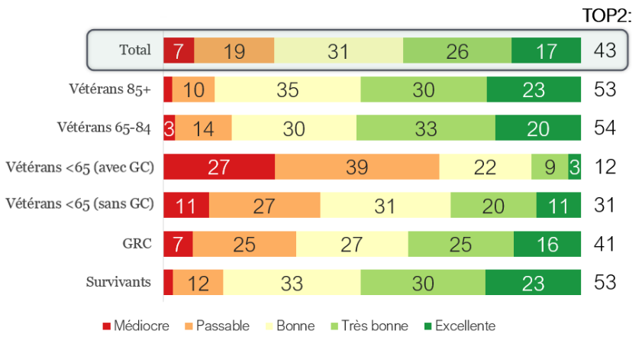
Question : En général, diriez-vous que votre santé mentale est...
Taille de l’échantillon : 3 241
Structure : Tous les répondants, excluant ceux qui ont répondu « Je ne sais pas » et ceux qui ont refusé de répondre

La plupart des répondants conviennent qu’ils ont un but dans la vie

- Sept répondants sur dix (TOP2 : 69 %) s’accordent à dire qu’ils ont un but dans la vie.
- Les vétérans de moins de 65 ans faisant l’objet d’une gestion de cas (TOP2 : 45 %) sont beaucoup moins susceptibles d’être en accord que les autres strates, et le quart (BTM : 25 %) sont en désaccord.

Graphique 113 : « J’ai un but dans la vie » (%)

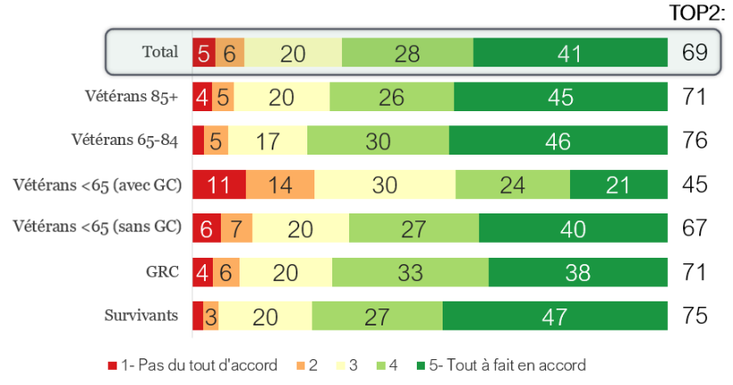
Question : Les questions suivantes portent sur le bien-être lié à l’emploi ou à d’autres activités significatives de votre vie. Veuillez utiliser notre échelle à 5 points où 1 = pas du tout d’accord et 5 = tout à fait d’accord. « J’ai un but dans la vie. »
Taille de l’échantillon : 3 178
Structure : Tous les répondants, excluant ceux qui ont répondu « Je ne sais pas » et ceux qui ont refusé de répondre

Un peu moins de la moitié des répondants conviennent qu’ils sont physiquement actifs
- Moins de la moitié (TOP2 : 46 %) des répondants affirment qu’ils
sont physiquement actifs.
- Seulement le quart (TOP2 : 27 %) des vétérans de moins de 65 ans faisant l’objet d’une gestion de cas sont d’accord.
- Les répondants de moins de 40 ans et de plus de 59 ans ont tendance à être plus actifs que les répondants âgés de 40 à 59 ans.
- Il n’y a pas de baisse notable entre la période pré-COVID (TOP2 : 46 %) et la période post-COVID (TOP2 : 47 %).

Graphique 114 : Je suis « physiquement actif » (%)

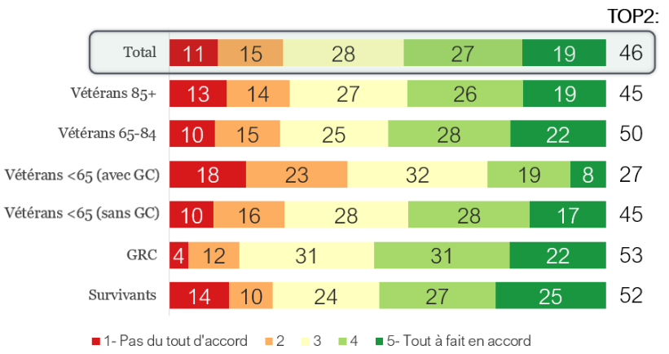
Question : Les questions suivantes portent sur le bien-être lié à l’emploi ou à d’autres activités significatives de votre vie. Veuillez utiliser notre échelle à 5 points où 1 = pas du tout d’accord et 5 = tout à fait d’accord. « Je me décrirais comme étant physiquement actif. »
Taille de l’échantillon : 3 232
Structure : Tous les répondants, excluant ceux qui ont répondu « Je ne sais pas » et ceux qui ont refusé de répondre

Les vétérans de moins de 65 ans faisant l’objet d’une gestion de cas sont les moins susceptibles de socialiser
- Les trois quarts (TOP2 : 73 %) des répondants s’accordent à dire qu’ils interagissent avec d’autres personnes au moins une fois par jour.
- Encore une fois, les vétérans de moins de 65 ans faisant l’objet d’une gestion de cas sont l’exception, avec seulement la moitié (TOP2 : 52 %) en accord.
- Les degrés d’accord pré-COVID (TOP2 : 73 %) se sont maintenus (TOP2: 73%) tout au long de la pandémie.

Graphique 115 : « J’interagis avec d’autres personnes au moins une fois par jour » (%)
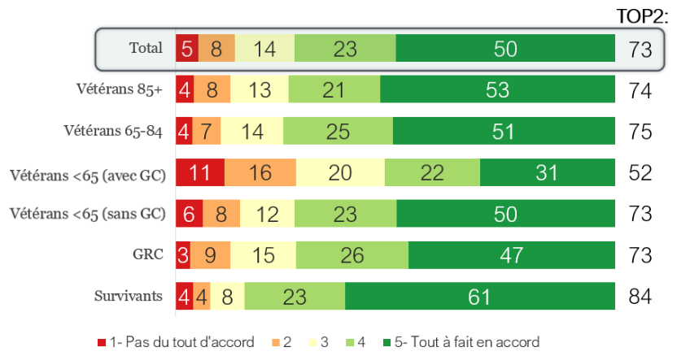
Question : Les questions suivantes portent sur le bien-être lié à l’emploi ou à d’autres activités significatives de votre vie. Veuillez utiliser notre échelle à 5 points où 1 = pas du tout d’accord et 5 = tout à fait d’accord. « J’interagis avec d’autres personnes au moins une fois par jour. »
Taille de l’échantillon : 3 235
Structure : Tous les répondants, excluant ceux qui ont répondu « Je ne sais pas » et ceux qui ont refusé de répondre

Grande variation dans l’importance accordée à la foi

- Trois répondants sur cinq (TOP2 : 60 %) s’accordent à dire que leur foi leur donne un sentiment de sécurité.
- Cependant, il existe une grande variation entre les strates : les vétérans de 85 ans et plus (TOP2 : 77 %) et les survivants (TOP2 : 83 %) sont les plus susceptibles d’être en accord, comparativement aux vétérans de moins de 65 ans faisant l’objet d’une gestion de cas (TOP2 : 31 %) qui sont les moins susceptibles d’être en accord.

Graphique 116 : « Ma foi me donne un sentiment de sécurité » (%)

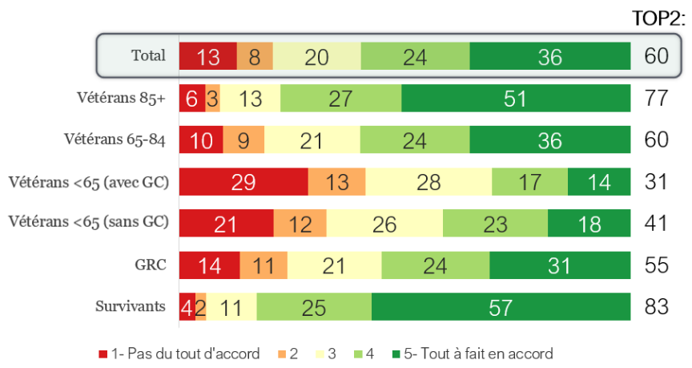
Question : Les questions suivantes portent sur le bien-être lié à l’emploi ou à d’autres activités significatives de votre vie. Veuillez utiliser notre échelle à 5 points où 1 = pas du tout d’accord et 5 = tout à fait d’accord. « Ma foi me donne un sentiment de sécurité. »
Taille de l’échantillon : 3 062
Structure : Tous les répondants, excluant ceux qui ont répondu « Je ne sais pas » et ceux qui ont refusé de répondre

Beaucoup de répondants n’appartiennent à aucun groupe communautaire
- Quatre sur neuf (BTM2 : 44 %) sont en désaccord pour dire qu’ils appartiennent à au moins un groupe communautaire.
- Le nombre est le plus élevé pour les vétérans de moins de 65 ans faisant l’objet d’une gestion de cas (BTM2 : 62 %).
- Les femmes (TOP2 : 52 %) sont plus susceptibles d’être en
accord que les hommes (TOP2 : 46 %).

Graphique 117 : « J’appartiens à au moins un groupe communautaire » (%)

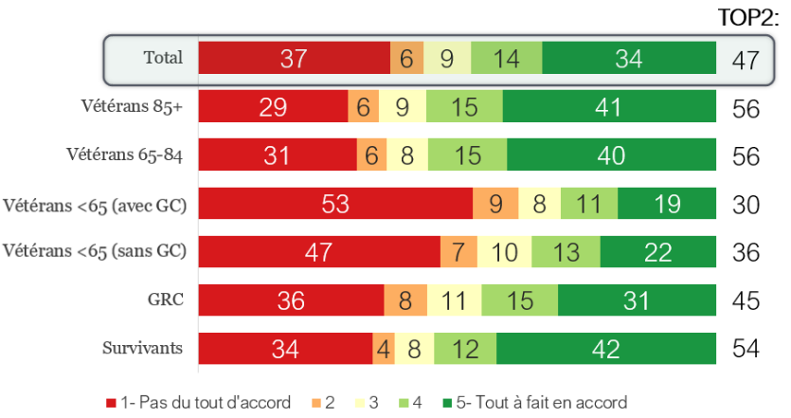
Question : Les questions suivantes portent sur le bien-être lié à l’emploi ou à d’autres activités significatives de votre vie. Veuillez utiliser notre échelle à 5 points où 1 = pas du tout d’accord et 5 = tout à fait d’accord. « J’appartiens à au moins un groupe communautaire. »
Taille de l’échantillon : 3 175
Structure : Tous les répondants, excluant ceux qui ont répondu « Je ne sais pas » et ceux qui ont refusé de répondre

La plupart des répondants sont satisfaits de leur mode de vie

- Huit répondants sur neuf (TOP2 : 86 %) s’accordent à dire qu’ils sont heureux de vivre avec les personnes avec lesquelles ils vivent, ou de vivre seuls.
- Les répondants de moins de 60 ans (TOP2 : 79 %) sont légèrement moins susceptibles que les répondants plus âgés d’être en accord.
- Les répondants autochtones (TOP2 : 33 %) sont plus susceptibles d’être en accord que les répondants non autochtones (TOP2 : 26 %).
- Les répondants appartenant à une minorité visible (TOP2 : 39 %) sont plus susceptibles d’être en accord que les répondants n’appartenant pas à une minorité visible (TOP2 : 25 %).

Graphique 118 : « Je suis heureux de vivre avec la personne ou les personnes avec lesquelles je vis ou je suis heureux de vivre seul » (%)
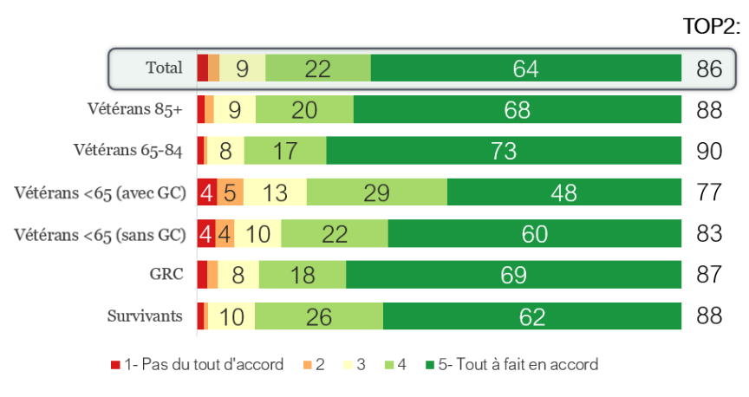

Question : Les questions suivantes portent sur le bien-être lié à l’emploi ou à d’autres activités significatives de votre vie. Veuillez utiliser notre échelle à 5 points où 1 = pas du tout d’accord et 5 = tout à fait d’accord. « Je suis heureux de vivre avec la personne ou les personnes avec lesquelles je vis ou je suis heureux de vivre seul. »
Taille de l’échantillon : 3 215
Structure : Tous les répondants, excluant ceux qui ont répondu « Je ne sais pas » et ceux qui ont refusé de répondre

De nombreux vétérans de moins de 65 ans faisant l’objet d’une gestion de cas se sentent déprimés
- Seulement un répondant sur cinq (TOP2 : 21 %) dit se sentir triste, déprimé ou sans espoir.
- Ce nombre est presque doublé pour les vétérans de moins de 65 ans faisant l’objet d’une gestion de cas (TOP2 : 38 %).
- Les répondants appartenant à une minorité visible (TOP2 : 31 %) sont plus susceptibles d’être en accord que ceux n’appartenant pas à une minorité visible (TOP2 : 19 %).

Graphique 119 : « Je me sens souvent triste, déprimé ou sans espoir » (%)

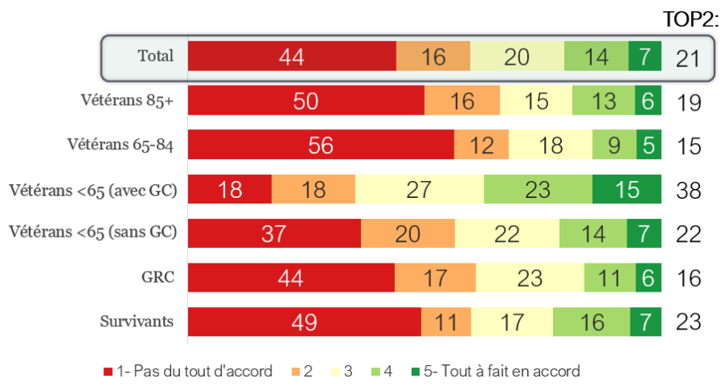

Question : Les questions suivantes portent sur le bien-être lié à l’emploi ou à d’autres activités significatives de votre vie. Veuillez utiliser notre échelle à 5 points où 1 = pas du tout d’accord et 5 = tout à fait d’accord. « Je me sens souvent triste, déprimé ou sans espoir. »
Taille de l’échantillon : 3 194
Structure : Tous les répondants, excluant ceux qui ont répondu « Je ne sais pas » et ceux qui ont refusé de répondre

Peu de répondants ont besoin d’aide pour préparer les repas

- Le quart (TOP2 : 24 %) des répondants reconnaissent qu’ils ont besoin d’aide pour préparer leurs repas.
- La majorité (BTM2 : 62 %) sont en désaccord avec l’énoncé.
- Les répondants plus âgés, en particulier ceux de 90 ans et plus (TOP2 : 40 %), sont les plus susceptibles d’être en accord avec l’énoncé.
- Les femmes (TOP2 : 27 %) sont plus susceptibles d’être en accord que les hommes (TOP2 : 23 %).

Graphique 120 : « J’ai besoin d’aide pour préparer les repas » (%)
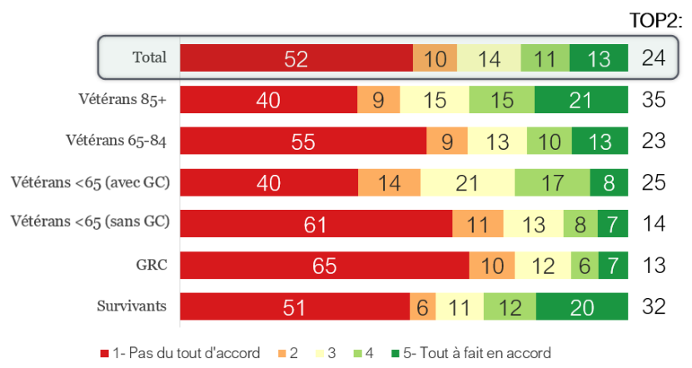
Question : Les questions suivantes portent sur le bien-être lié à l’emploi ou à d’autres activités significatives de votre vie. Veuillez utiliser notre échelle à 5 points où 1 = pas du tout d’accord et 5 = tout à fait d’accord.
« J’ai besoin d’aide pour préparer les repas. » Taille de l’échantillon : 3 185
Structure : Tous les répondants, excluant ceux qui ont répondu « Je ne sais pas » et ceux qui ont refusé de répondre

La plupart des répondants ont des économies de côté pour les dépenses imprévues
- Trois répondants sur cinq (TOP2 : 60 %) s’accordent à dire qu’ils
ont mis des économies de côté pour une dépense imprévue.
- Des six strates, les vétérans de moins de 65 ans faisant l’objet d’une gestion de cas (TOP2 : 50 %) sont les moins préparés à faire face aux dépenses imprévues.

Graphique 121 : « J’ai des économies mises de côté pour une dépense imprévue » (%)
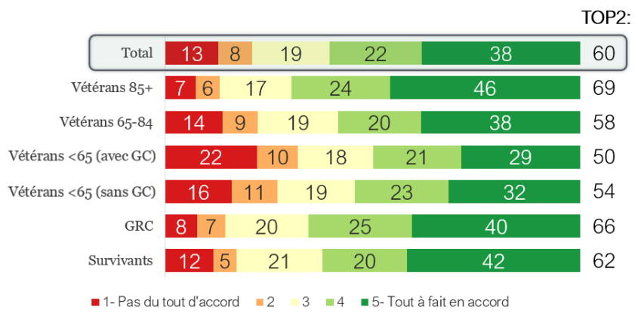

Question : Les questions suivantes portent sur le bien-être lié à la santé financière, aux compétences pratiques et à la préparation. « J’ai des économies mises de côté pour une dépense imprévue. » Taille de l’échantillon : 3 166
Structure : Tous les répondants, excluant ceux qui ont répondu « Je ne sais pas » et ceux qui ont refusé de répondre

La majorité des répondants ne déménageraient pas dans une meilleure maison même s’ils le pouvaient
- Près des deux tiers (BTM2 : 63 %) des répondants ne déménageraient pas dans une meilleure maison même s’ils le pouvaient, ce qui démontre qu’ils sont heureux là où ils sont.
- Les vétérans de moins de 65 ans faisant l’objet d’une gestion de cas sont les moins susceptibles d’être en accord, avec près de la moitié (TOP2 : 48 %) souhaitant déménager s’ils le peuvent.
- Les répondants autochtones (TOP2 : 33 %) sont plus susceptibles d’être en accord que les répondants non autochtones (TOP2 : 26 %).
- Les répondants appartenant à une minorité visible (TOP2 : 39 %) sont plus susceptibles d’être en accord que ceux n’appartenant pas à une minorité visible (TOP2 : 25 %).

Graphique 122 : « Je déménagerais dans une meilleure maison si je le pouvais » (%)

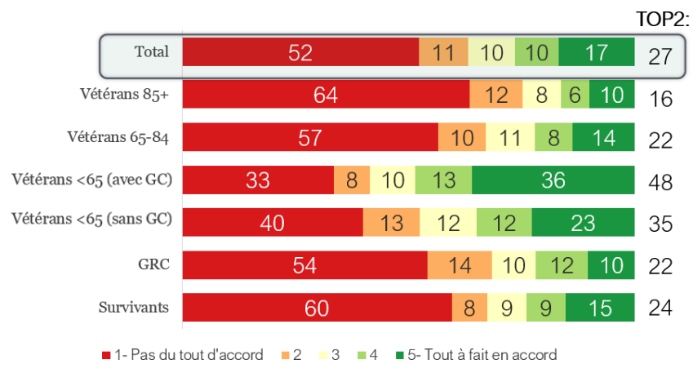

Question : Les questions suivantes portent sur le bien-être lié à la santé financière, aux compétences pratiques et à la préparation. « Je déménagerais dans une meilleure maison si je le pouvais. »
Taille de l’échantillon : 3 193
Structure : Tous les répondants, excluant ceux qui ont répondu « Je ne sais pas » et ceux qui ont refusé de répondre

La grande majorité des répondants estiment vivre dans un quartier sécuritaire
- Neuf sur dix (TOP2 : 89 %) s’accordent à dire qu’ils vivent dans
un quartier sécuritaire.
- Les répondants autochtones (TOP2 : 79 %) sont moins susceptibles d’être en accord que les répondants non autochtones (TOP2 : 90 %).
- Les répondants appartenant à une minorité visible (TOP2 : 82 %) sont moins susceptibles d’être en accord que les répondants n’appartenant pas à une minorité visible (TOP2 : 90 %).

Graphique 123 : « Je vis dans un quartier sécuritaire » (%)

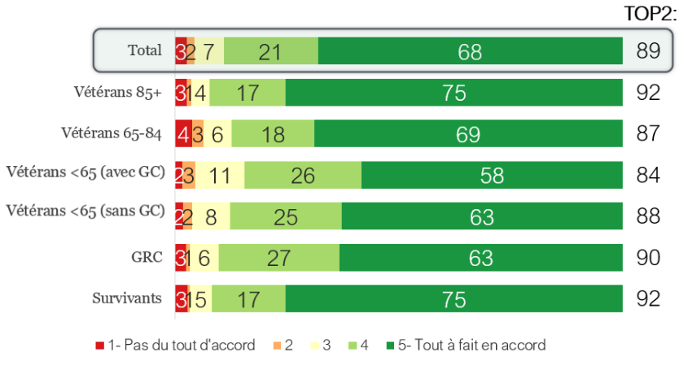

Question : Les questions suivantes portent sur le bien-être lié à la santé financière, aux compétences pratiques et à la préparation. « Je vis dans un quartier sécuritaire. »
Taille de l’échantillon : 3 217
Structure : Tous les répondants, excluant ceux qui ont répondu « Je ne sais pas » et ceux qui ont refusé de répondre

Grand écart dans la transition après le service

- Sept répondants sur dix (TOP2 : 68 %) s’accordent à dire qu’ils ont bien fait la transition vers la vie civile après le service.
- Seulement le quart (TOP2 : 26 %) des vétérans de moins de 65 ans faisant l’objet d’une gestion de cas sont en accord.
- Les femmes (TOP2 : 62 %) sont moins susceptibles d’être en accord que les hommes (TOP2 : 68 %).
- Les répondants autochtones (TOP2 : 49 %) sont moins susceptibles d’être en accord que les répondants non autochtones (TOP2 : 69 %).

La grande majorité des répondants ont un médecin de famille

- Huit répondants sur neuf (88 %) affirment avoir un médecin de famille.
- Le quart des vétérans (25 %) de moins de 65 ans (ne faisant pas l’objet d’une gestion de cas) n’ont pas de médecin de famille.
- Les répondants plus jeunes sont les moins susceptibles d’avoir un médecin de famille : les moins de 40 ans (38 %) et les 40 à 49 ans (27 %) sont beaucoup plus susceptibles de ne pas avoir de médecin de famille.

Graphique 124 : « J’ai bien réussi ma transition du service militaire à la vie après le service » (%)

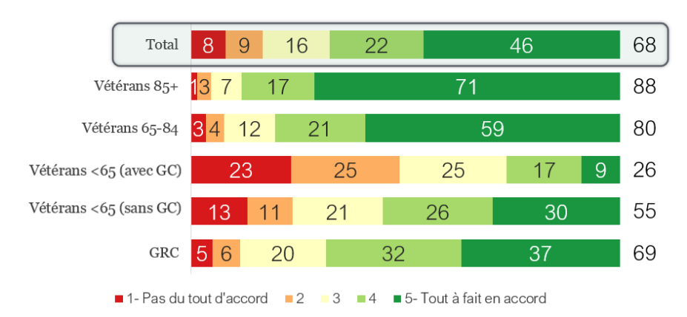

Question : « J’ai bien réussi ma transition du service militaire à la vie après le service. »
Taille de l’échantillon : 2 588
Structure : Tous les répondants, excluant ceux qui ont répondu « Je ne sais pas » et ceux qui ont refusé de répondre
Graphique 125 : Avez-vous un médecin de famille? (%)
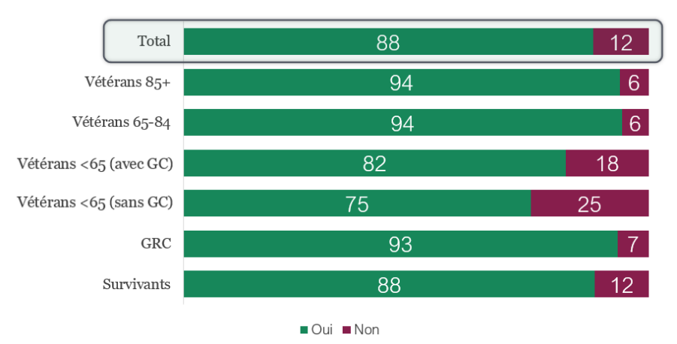

Question : En ce qui concerne vos soins de santé… Avez-vous un médecin de famille? Taille de l’échantillon : 3 253
Structure : Tous les répondants, excluant ceux qui ont répondu « Je ne sais pas » et ceux qui ont refusé de répondre

La plupart des répondants n’ont pas d’infirmière praticienne

- Seulement un répondant sur cinq (20 %) a une infirmière praticienne.
- Les vétérans de 85 ans et plus (28 %) représentent la strate la plus susceptible d’avoir une infirmière praticienne.

Graphique 126 : Avez-vous une infirmière praticienne? (%)

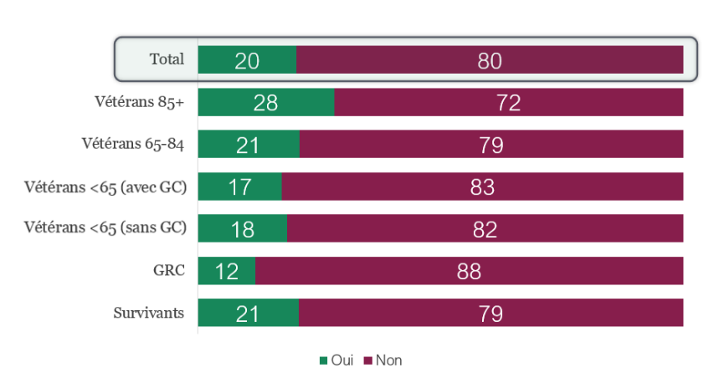

Question : Avez-vous une infirmière praticienne?
Taille de l’échantillon : 3 225
Structure : Tous les répondants, excluant ceux qui ont répondu « Je ne sais pas » et ceux qui ont refusé de répondre

Annexes

Taille de l’échantillon et méthodes d’échantillonnage
Forum Research a mené une étude quantitative auprès de 3 268 clients d’ACC de 18 ans et plus. La base d’échantillonnage était fondé sur un fichier fourni par ACC qui comprenait six strates d’intérêt : vétérans de 85 ans et plus, vétérans de 65 à 84 ans, vétérans de moins de 65 ans (répartis entre ceux faisant l’objet d’une gestion de cas et ceux ne faisant pas l’objet d’une gestion de cas), la GRC et les survivants qui reçoivent des avantages ou qui avaient demandé un avantage au cours des 12 mois précédents. Cela comprenait les vétérans qui avaient demandé des avantages au cours des 12 mois précédents, mais dont la demande avait été refusée ou qui attendaient toujours une décision.

Segment | Entrevues réalisées
Vétérans > 85 | 427
Vétérans 65–84 | 698
Vétérans < 65 (avec GC) | 582
Vétérans < 65 (sans GC) | 831
Survivants | 394
GRC | 336
Total | 3 628

La méthode de collecte du sondage était l’ITAO (interview téléphonique assistée par ordinateur) utilisant un fichier d’échantillon fourni par ACC. Trente entrevues de prétest ont été menées du 5 septembre 2019 au 16 janvier 2020 (15 en anglais et 15 en français). Le taux de réponse moyen a été de 36 %, soit une augmentation de 3 % par rapport à 2017. Ce taux de réponse a été calculé en utilisant la formule 4.1 de l’American Association of Public Opinion Research (AAPOR), détaillée ici par l’AAPOR. La durée moyenne du questionnaire était de 24 minutes et variait entre 13 et 49 minutes.

Pour garantir la validité des données tout au long du processus de recherche, tous les intervieweurs ont été formés expressément sur le questionnaire et ont dû lire les questions exactement telles qu’elles apparaissaient. Un minimum de 10 % de toutes les entrevues ont été évaluées à des fins d’assurance de la qualité.

Dates des travaux de recherche sur le terrain
Le travail sur le terrain a été effectué en deux vagues : du 12 février au 19 mars 2020, et du 6 août au 9 octobre 2020. Le travail sur le terrain a été prolongé à partir des dates initialement prévues en raison de la COVID-19, c’est pour cette raison que les données ont été recueillies en deux vagues distinctes. Tout au long du rapport, « pré-COVID » fait référence aux réponses recueillies de février à mars 2020 et « post-COVID » représente les réponses recueillies d’août à octobre 2020.

Discussion sur le biais de non-réponse potentiel
Pour examiner et cerner tout biais de non-réponse potentiel, nous avons examiné les résultats de notre étude par rapport aux paramètres démographiques tels que le sexe et l’âge.

Comme indiqué ci-dessous, l’échantillon de répondants (pondéré et non pondéré) correspond de très près au fichier d’échantillon des deux variables examinées (sexe et âge). Par conséquent, on peut supposer que le biais de non-réponse n’a pas d’incidence importante sur l’ensemble de données qui en résulte.

Caractéristiques | Taille de l’échantillon non pondérée (n) | Proportion de l’échantillon non pondérée (%) | Proportion de l’échantillon pondérée (%) | Proportion du fichier d’échantillon (%)
Sexe
Homme | 2 506 | 76,7 | 75,0 | 75,1
Femme | 743 | 22,7 | 24,0 | 24,0
Autre | 19 | 0,6 | 0,9 | 0,9
Âge
18-19 | 1 | 0,0 | 0,0 | 0,0
20-24 | 8 | 0,2 | 0,1 | 0,1
25-29 | 50 | 1,5 | 0,8 | 0,8
30-34 | 87 | 2,7 | 2,6 | 2,6
35-39 | 119 | 3,6 | 3,2 | 3,2
40-44 | 170 | 5,2 | 3,6 | 3,6
45-49 | 206 | 6,3 | 4,7 | 4,7
50-54 | 301 | 9,2 | 6,4 | 6,3
55-59 | 382 | 11,7 | 9,1 | 9,0
60-64 | 322 | 9,9 | 7,1 | 7,0
65-69 | 277 | 8,5 | 7,3 | 7,2
70-74 | 286 | 8,8 | 8,3 | 8,2
75-79 | 252 | 7,7 | 7,5 | 7,4
80-84 | 231 | 7,1 | 8,2 | 8,1
85-89 | 287 | 8,8 | 12,0 | 11,9
90-94 | 203 | 6,2 | 9,8 | 9,7
95-99 | 85 | 2,6 | 9,2 | 9,1

100+ | 1 | 0,0 | 0,0 | 1,1

Procédures de pondération et marge d’erreur
Pour les résultats globaux comprenant les six strates (par exemple, « 70 % de tous les répondants sont en accord » ou « 50 % de tous les répondants de sexe masculin sont en accord »), les données sont pondérées par âge, sexe et strate en fonction des paramètres de la population du fichier d’échantillon fourni par ACC. Les paramètres de la population sont les suivants :

Âge | Proportion (%)
18-19 | 0,0
20-24 | 0,1
25-29 | 0,8
30-34 | 2,6
35-39 | 3,2
40-44 | 3,6
45-49 | 4,7
50-54 | 6,3
55-59 | 9,0
60-64 | 7,0
65-69 | 7,2
70-74 | 8,2
75-79 | 7,4
80-84 | 8,1
85-89 | 11,9
90-94 | 9,7
95-99 | 9,1
100+ | 1,1

Sexe | Proportion (%)
Homme | 75,

Femme | 24,0
Autre | 0,9

Strate | Proportion (%)
Vétérans 85+ | 21,2
Vétérans 65-84 | 20,5
Vétérans <65 (avec GC) | 11,6
Vétéran <65 (sans GC) | 20,5
GRC | 10,9
Survivants | 15,4

Pour les résultats ventilés par strates (par exemple, « 20 % des vétérans de 85 ans et plus sont en accord »), les données sont pondérées en utilisant les proportions d’âge et de sexe à l’intérieur de chaque strate. Les proportions, tirées du fichier d’échantillon, sont les suivantes :

Âge | Vétérans  >85 | Vétérans 65–84 | Vétérans <65  (avec GC) | Vétérans <65  (sans GC) | GRC | Survivants
18-19 |  |  | 0,0 | 0,0 | 0,0 | 0,1
20-24 |  |  | 0,6 | 0,1 | 0,0 | 0,3
25-29 |  |  | 2,9 | 1,9 | 0,1 | 0,1
30-34 |  |  | 12,3 | 5,1 | 0,6 | 0,3
35-39 |  |  | 12,2 | 7,9 | 1,2 | 0,0
40-44 |  |  | 13,8 | 8,8 | 1,9 | 0,2
45-49 |  |  | 16,0 | 12,1 | 2,6 | 0,5
50-54 |  |  | 15,6 | 18,0 | 6,4 | 0,7
55-59 |  |  | 17,9 | 26,7 | 11,7 | 1,3
60-64 |  |  | 8,5 | 19,3 | 15,8 | 1,9
65-69 |  | 22,9 |  |  | 19,1 | 2,5
70-74 |  | 24,8 |  |  | 20,7 | 5,3

75-79 |  | 25,2 |  | 9,1 | 8,4
80-84 |  | 27,1 |  | 6,1 | 12,6
85-89 | 40,8 |  |  | 3,3 | 19,1
90-94 | 25,0 |  |  | 1,6 | 27,7
95-99 | 30,9 |  |  | 0,0 | 16,7
100+ | 3,3 |  |  | 0,0 | 2,4

Sexe | Vétérans  >85 | Vétérans 65–84 | Vétérans <65  (avec GC) | Vétérans <65  (sans GC) | GRC | Survivants
Homme | 88,4 | 94,7 | 83,0 | 85,6 | 88,6 | 1,0
Femme | 11,0 | 4,7 | 17,0 | 14,2 | 11,4 | 94,8
Autre | 0,6 | 0,7 | 0,0 | 0,1 | 0,1 | 4,2

La marge d’erreur est de +/− 1,7 %. Pour les six strates susmentionnées, les marges d’erreur sont de +/- 4,7 % pour les vétérans de 85 ans et plus, de +/- 3,7 % pour les vétérans de 65 à 84 ans, de +/- 4,1 % pour les vétérans de moins de 65 ans faisant l’objet d’une gestion de cas, de +/- 3,4 % pour les vétérans de moins de 65 ans ne faisant pas l’objet d’une gestion de cas, de +/- 4,9 % pour la GRC et de +/- 5,3 % pour les survivants.

Instrument de recherche
QUESTIONNAIRE DE RECRUTEMENT

REMARQUE : Les conversations débuteront dans la langue parlée préférée, comme indiqué dans le fichier d’échantillon [LANGUE PARLÉE].

INTRO1. Hello, bonjour mon nom est et je vous appelle de Forum Research au nom d’Anciens Combattants Canada.

S1. Puis-je s’il vous plaît parler avec NOM? 1 = Disponible -> continuer

2 = Non disponible SI NON DISPONIBLE :

-Confirmer les bonnes coordonnées

-Tenter de fixer le moment d’un rappel

Préférez-vous continuer en anglais ou en français? 1 – Anglais

2 – Français

S2. Comment allez-vous aujourd’hui?

(Pause pour attendre la réponse)

INTRO2. Au nom d’Anciens Combattants Canada, nous appelons les clients pour participer au Sondage national d’Anciens Combattants Canada de 2020. Anciens Combattants Canada essaie toujours d’améliorer ses services et vos commentaires seraient extrêmement utiles. Si vous consentez à participer, vos commentaires seront entièrement volontaires, totalement anonymes, confidentiels et votre participation n’aura aucune incidence sur les avantages ou les services que vous recevrez.

Pour vérifier la légitimité de ce sondage ou pour obtenir de plus amples renseignements sur les objectifs du sondage et l’utilisation des résultats, veuillez communiquer avec le Réseau national des centres de contact d’Anciens Combattants Canada au numéro sans frais 1-866-522-2022 ou avec la chargée du projet Lisa Garland Baird, Ph.D. au 1-902-394-6923 ou par courriel à l’adresse lisa.garlandbaird@canada.ca.

Le sondage devrait durer environ 25 minutes et peut être mené dans la langue officielle de votre choix. Veuillez noter que cet appel peut être enregistré à des fins de qualité et de formation.

S3. Est-ce que je vous ai contacté aujourd’hui sur une ligne fixe ou sur un téléphone cellulaire? [Note de l’intervieweur : il s’agit de déterminer si la personne utilise un téléphone cellulaire en conduisant.]

1 = ligne de téléphone fixe 2 = téléphone cellulaire

S4. [SI S3=2] Pouvez-vous me parler en toute sécurité maintenant? 1=Oui

2=Non -> Fixer le moment d’un rappel et terminer S4. Puis-je commencer le sondage maintenant?

– Oui [Continuer]

– Non, pas pour le moment [Tenter de fixer le moment d’un rappel]

– Non, refus [Coder s’il s’agit d’un refus catégorique ou non]

[Si le répondant demande comment nous avons obtenu son numéro : « ACC a fourni à Forum Research une liste de clients pour les besoins de ce sondage seulement. Votre participation est volontaire et n’affectera en aucune manière vos avantages ou services. »]

[Si le répondant demande si les résultats seront publiés : « Les résultats globaux seront affichés sur le site Web de Bibliothèque et Archives Canada dans un délai de six mois. »]

Questions initiales
Script : Tout au long du reste de l’entrevue, je parlerai d’Anciens Combattants Canada comme ACC. Veuillez noter que cet appel pourrait être enregistré à des fins de qualité et de formation.
OP_Q01 | Avez-vous eu des contacts avec ACC au cours des 12 derniers mois? Oui ou non. Guides :  1 : Oui  2 : Non  3 : Ne sais pas 4 : Refus | Oui/Non
OP_Q02 | [SI OP_Q01=1] Pouvez-vous nous dire si vous avez communiqué avec ACC par l’un des modes suivants au cours des 12 derniers mois?  1 : En personne à un point de service d’ACC 2 : Par téléphone  3 : Par lettre  4 : Par courriel  5 : Par Mon dossier ACC  6 : En personne, chez moi  7 : Autre, veuillez préciser [zone de texte] | Oui/Non pour chaque mode
OP_Q04  *fait partie de l’élé-ment CO | En général, par quel moyen préférez-vous qu’ACC communique avec vous?  1 : En personne à un point de service d’ACC 2 : Par téléphone  3 : Par lettre  4 : Par courriel  5 : Par Mon dossier ACC  6 : En personne, chez moi  7 : Autre, veuillez préciser [zone de texte] 8 : Ne sais pas  9 : Refus | Réponse ouverte, coder la réponse figurant dans la liste
OP_Q05 | Avez-vous demandé un service ou un avantage au cours des 12 derniers mois? Oui ou non.  Guides :  1 : Oui  2 : Non  3 : Ne sais pas 4 : Refus | Oui/Non
OP_Q06 | [SI OP_Q05 = 1] Quelle partie du processus de demande pourrait être améliorée? <sélectionner la réponse dans la liste suivante>  1 : Simplification des formulaires  2 : Accès à l’information nécessaire afin de présenter une demande 3 : Fréquence des mises à jour de l’état de la demande  4 : Explications plus claires en ce qui concerne les décisions 5 : Autre  6 : Rien à améliorer  7 : Ne sais pas (Ne pas lire – NPL) 8 : Refus (NPL)
OP_Q07 | Avez-vous reçu une lettre d’ACC au cours des 12 derniers mois? Oui ou non. Guides :  1 : Oui  2 : Non | Oui/Non

3 : Ne sais pas 4 : Refus
50 seconds pour les questions initiales

Moyens de communication utilisés et satisfaction à l’égard de la communication
Script : Pour les questions suivantes, je vais vous lire des énoncés. En utilisant une échelle de 1 à 5 où 1 indique que vous n’êtes « pas du tout d’accord » et 5 indique que vous êtes « tout à fait d’accord », veuillez nous indiquer dans quelle mesure vous êtes d’accord ou non avec l’énoncé en nous indiquant une valeur entre 1 et 5 (note à l’intervieweur : n’hésitez pas à rappeler au répondant à n’importe quel moment, 1 = pas du tout d’accord et 5 = tout à fait d’accord).

<Note à l’interviewer : assurez-vous que le répondant possède une bonne compréhension de l’échelle à utiliser / donnez plus d’explications si nécessaire>

Si vous ne savez pas ce que la question vous demande, vous pouvez dire « je ne sais pas ». Commençons.
 | PTA = Pas du tout d’accord  TFA = Tout à fait d’accord | PTA  1 | 2 | 3 | 4 | TFA 5 | Ne sais pas | Refus
CO_Q01 | Communiquer avec ACC est facile.
CO_Q02 | La communication avec ACC a été fournie rapidement.
CO_Q03 | [SI OP_Q05=1] Il était facile de soumettre à ACC les informations requises pour ma demande.
 | Script : Mon dossier ACC vous permet de transiger en ligne en toute sécurité avec Anciens Combattants Canada.
CO_Q05 | [SI CO_Q04 = 1] Avez-vous utilisé Mon dossier ACC? 1 : Oui  2 : Non  3 : Ne sais pas (NPL)  4 : Refus (NPL) | Oui/Non
CO_Q06 | [SI CO_Q05 = 1] Lorsque vous avez utilisé Mon dossier ACC, était-ce un bon moyen de connaître…  [Rendre aléatoires les options de réponse 1 à 4, ancrer les options de réponse 5, 6 et 7]  [Échelle = oui / non]  - Les avantages et services d’ACC  - L’état de mes demandes  - Nouvelles d’ACC  - Communications par messagerie sécurisée avec ACC  - Avez-vous trouvé d’autres informations en utilisant Mon dossier ACC?  - Je ne sais pas (NPL)  - Refus (NPL) | Oui/Non
CO_Q07 | [SI CO_Q05 = 2] Pourquoi n’utilisez-vous pas Mon dossier ACC?  Guides :  1 : Je ne suis pas inscrit à Mon dossier ACC  2 : Je ne connaissais pas Mon dossier ACC avant maintenant  3 : Manque d’intérêt  4 : Aucun besoin  5 : Pas clair sur les avantages d’utiliser Mon dossier ACC | <Question ouverte > (plusieurs réponses sont possibles)

6 : Manque d’accès (ordinateur / internet) 7 : Complexité de la technologie
8 : Préoccupations en ce qui concerne la sécurité / confidentialité
9 : Je préfère les méthodes traditionnelles (par exemple, téléphone ou courrier)
10 : J’ai perdu mon mot de passe 11 : J’ai perdu mon identifiant
12 : Autre [Zone de texte]
13: Ne sais pas
14 : Refus
Temps : 1:24 Méthodes de communication / communication

Satisfaction à l’égard de l’expérience du service avec ACC
 | Expérience du service avec ACC
 |  | Script : Pour chacune des questions ci-dessous, utilisez la même échelle de notation que celle décrite précédemment : 1 = pas du tout d’accord et 5 = tout à fait en accord, afin d’indiquer dans quelle mesure vous êtes d’accord ou en désaccord avec chaque énoncé. | PTA 1 | 2 | 3 | 4 | TFA  5 | Ne sais pas | Refus
XP_Q12 |  | Au cours des 12 derniers mois, le service d’ACC s’est amélioré.
XP_Q02 |  | [SI OP_Q05=1] Dans l’ensemble, le processus de demande était facile.
XP_Q01 |  | [SI OP_Q05=1] Dans l’ensemble, les informations dont j’avais besoin pour demander un service ou un avantage auquel je suis admissible étaient faciles à trouver.
XP_Q03 |  | [SI OP_Q02 = 3] La lettre la plus récente que j’ai reçue d’ACC était facile à comprendre.
XP_Q04 |  | Dans l’ensemble, le personnel d’ACC a fourni un service  satisfaisant.
XP_Q05 |  | Le personnel d’ACC connaissait bien les programmes et les  services au sujet desquels je me renseignais.
XP_Q06 |  | Le personnel d’ACC était compétent pour répondre à ma demande.
XP_Q07 |  | Le traitement par le personnel d’ACC était exceptionnel.
XP_Q08 |  | Je ne me suis pas senti respecté par le personnel d’ACC.
XP_Q09 |  | Le personnel d’ACC n’a pas répondu à mes besoins.
XP_Q10 |  | J’ai dû attendre trop longtemps pour parler à quelqu’un dans un bureau d’ACC.
XP_Q11 |  | Le personnel d’ACC a communiqué avec moi dans la langue officielle de mon choix.
XP_Q13 |  | J’ai obtenu un service ou un avantage en temps opportun.
NOUVEAU MAF |  | Je comprends les services et les avantages offerts par Anciens Combattants Canada.
 |  |  | TI | I | N | S | TS | Ne  sais pas | Refus
XP_Q14PIP |  | Script : Nous voudrions maintenant vous demander si vous êtes satisfait de la qualité du service que vous avez  reçu au cours des 12 derniers mois. Vous pouvez dire très insatisfait, insatisfait, ni satisfait ni insatisfait, satisfait ou très satisfait.

Note à l’intervieweur : la qualité de la prestation de services signifie, la qualité globale de tous les services reçus au cours des 12 derniers mois.

Dans quelle mesure êtes-vous satisfait de la qualité de la prestation de services?
Temps 2:40 – y compris le temps qu’il a fallu pour expliquer l’échelle

Satisfaction à l’égard des services et des programmes
Gestion de cas
Script : Un gestionnaire de cas aide les vétérans et les anciens membres de la GRC à se fixer des objectifs et à trouver les services nécessaires pour les aider à surmonter les défis de leur vie.
Contexte : Ces questions seront liées au dossier de données des clients et seulement les clients qui ont un plan d’intervention depuis au moins 90 jours et répondront à ces questions.

SI [GC] = « O » poser les questions SP_Q02 à SP_Q15

De : échantillon :
GC | Faisant l’objet d’une gestion de cas | O ou vide

SP_Q02 | Avez-vous présentement un gestionnaire de cas qui travaille avec vous pour obtenir des services?  1 : Oui 2 : Non  3 : Ne sais pas (NPL)  4 : Refus (NPL)
 | [SI SP_Q02 = 1] Poser les questions SP_Q03 à SP_Q16
 | Script : Pour les quelques énoncés suivants, nous allons à nouveau vous demander d’utiliser l’échelle où 1 = pas du tout d’accord et 5 = tout à fait d’accord. Dans quelle mesure êtes-vous d’accord ou pas d’accord avec ce qui suit? | PTA 1 | 2 | 3 | 4 | TFA 5 | Ne sais pas | Refus
SP_Q03 | On m’a assigné un gestionnaire de cas dans un délai raisonnable.
SP_Q04 | Je ne suis pas satisfait des relations de travail que j’ai avec mon gestionnaire de cas actuel.
SP_Q05 | Les objectifs de mon plan d’intervention ne reflètent pas mes besoins.
SP_Q06 | J’ai participé à l’élaboration des objectifs de mon plan d’intervention.
SP_Q07 | J’ai eu l’occasion de faire participer ma famille et d’autres gens qui me soutiennent à l’élaboration de mon plan d’intervention.
SP_Q08 | J’ai eu des contacts réguliers avec mon gestionnaire de cas pour savoir si j’atteignais mes objectifs.
SP_Q09 | J’ai été satisfait de mes progrès dans la réalisation de mes objectifs.

SP_Q10 | En travaillant avec mon gestionnaire de cas, je me suis mieux  renseigné sur la façon d’accéder aux programmes et services d’ACC  dont j’avais besoin.
SP_Q11 | Mon gestionnaire de cas m’a informé des services et soutiens offerts dans ma collectivité qui pourraient m’aider.
SP_Q12 | Mon gestionnaire de cas a répondu à mes appels dans un délai raisonnable.
SP_Q13 | Les objectifs de mon plan d’intervention étaient pertinents et utiles.
SP_Q14 | Les services de gestion de cas m’ont été bénéfiques.
SP_Q15 | Grâce aux services de gestion de cas, ma vie s’est améliorée.
SP_Q16 | Dans l’ensemble, je suis satisfait des services de gestion de cas.
 | Temps 1:52 Gestion de cas

Programme pour l’autonomie des anciens combattants (PAAC)
 | Script : Le Programme pour l’autonomie des anciens combattants ou PAAC offre des fonds pour l’entretien ménager, l’entretien du terrain et d’autres services de soutien à domicile qui aident les bénéficiaires admissibles à maintenir leur autonomie à la maison. Cet ensemble de questions portent sur ce programme.
 | Contexte : Seuls les clients qui reçoivent des avantages ou des services du PAAC depuis au moins 90 jours répondront aux questions ci-dessous.  SI [STATUT PAAC] = « Reçoit des avantages » poser les questions VI_Q02 à VI_Q07  À partir de l’échantillon :  Statut PAAC Statut compte PAAC Reçoit des avantages, Expiré, Terminé | PTA 1 | 2 | 3 | 4 | TFA 5 | Ne sais pas | Refus
VI_Q02 | Je compte sur les services du PAAC pour m’aider à rester chez moi et dans ma collectivité.
VI_Q03 | J’ai pu trouver des fournisseurs de services pour m’aider avec les services du PAAC dont j’ai besoin.
VI_Q04 | Le PAAC répond à mes besoins.
VI_Q05 | Le PAAC a été bénéfique pour moi.
VI_Q07 | Dans l’ensemble, je suis satisfait du Programme pour l’autonomie des anciens combattants.
 | Temps : 47 seconds PAAC

Programme d’avantages médicaux
Script : Les avantages et les services de soins de santé offerts aux bénéficiaires admissibles sont payés
par le Programme d’avantages médicaux d’ACC.

<<Notes à l’intervieweur : Si vous êtes admissible au Programme d’avantages médicaux, vous recevrez une carte de soins de santé.

Cette carte de soins de santé couvre notamment les services de santé à domicile ou hospitaliers, les services infirmiers, les rendez-vous avec des spécialistes (physiothérapeutes, audiologistes et fournisseurs de soins de santé mentale), l’équipement médical, les prothèses et les ordonnances.
L’étendue de votre protection dépendra d’un certain nombre de facteurs, notamment votre admissibilité, vos besoins en matière de santé et votre situation personnelle.>>
 | Contexte : Seuls les clients qui sont admissibles aux avantages médicaux répondront aux questions ci-dessous.  SI [TRTMNT] = « O » poser les questions TR_Q02 à TR_Q06  À partir de l’échantillon :  TRTMNT Recours aux traitements médicaux au cours des 12 derniers mois O ou vide | PTA 1 | 2 | 3 | 4 | TFA 5 | Ne sais pas | Refus
 | Script : De retour à notre échelle de réponse de 5 points
TR_Q02 | Le temps nécessaire pour obtenir le remboursement des avantages médicaux et des services était raisonnable.
TR_Q03 | Le Programme d’avantages médicaux répond à mes besoins.
TR_Q04 | Avez-vous eu accès aux avantages médicaux dont vous aviez besoin?  1 : Oui 2 : Non  3 : Ne sais pas (NPL)  4 : Refus (NPL)
TR_Q05 | [SI TR_Q04 = 2] Pourquoi n’avez-vous pas eu accès aux avantages dont vous aviez besoin?  Guides :  - Le temps d’attente pour accéder aux avantages médicaux est trop long  - Aucun fournisseur de soins de santé ne se trouve près de chez moi  - A dû payer de sa poche  - N’accepte pas carte d’identité  - Mauvais service du fournisseur  f. Les avantages et / ou les services n’ont pas été approuvés par ACC  g. Autre [zone de texte] | <plusieurs réponses sont possibles >
 | Script : De retour à notre échelle de réponse de 5 points
TR_Q06 | Dans l’ensemble, je suis satisfait du Programme d’avantages médicaux
 | Temps 1:29 Programme d’avantages médicaux

Programme de prestations d’invalidité
Script : Le Programme de prestations d’invalidité compense les effets économiques et non économiques des invalidités, des blessures graves et des décès liés au service.

<<Notes à l’intervieweur :
Une prestation d’invalidité est un paiement exempt d’impôts visant à appuyer votre bien-être.

 | Le montant que vous recevrez varie selon le degré auquel votre affection est liée au service (admissibilité) et selon sa gravité, y compris son incidence sur la qualité de vie (évaluation).>>
Contexte : Les questions suivantes seront posées aux clients qui reçoivent des prestations d’invalidité.

SI [Statut PI] = « En cours de paiement » ou « Admissibilité seulement » poser les questions DB_Q02 à DB_Q04

À partir de l’échantillon :
 |  | Statut PI | État du dossier du Programme de prestations d’invalidité | En cours de paiement, Suspendu,  Terminé, Admissibilité seulement
 | Script : Revenons à notre échelle de réponse à 5 points où 1 = pas du tout d’accord et 5 = tout à fait d’accord |  |  |  |  | PTA  1 | 2 | 3 | 4 | TFA 5 | Ne  sais pas | Refus
DB_Q02PIP | Les prestations d’invalidité que je reçois d’ACC reconnaissent mon invalidité liée au service.
DB_Q03PIP | Les prestations d’invalidité que je reçois d’ACC compensent  les effets de mon invalidité liée au service.
DB_Q04 | Dans l’ensemble, je suis satisfait du Programme de prestations d’invalidité.
 | Temps 34 secondes Programme de prestations d’invalidité

Services de réadaptation et assistance professionnelle
Script : Le Programme de services de réadaptation et d’assistance professionnelle d’ACC fournit des services tels que la réadaptation médicale et psychosociale pour aider les vétérans à se réinsérer dans la vie après le service.

<<Note à l’intervieweur : Les services de réadaptation peuvent vous aider à retrouver une meilleure santé et à vous réintégrer à la vie familiale, sociale et professionnelle. En fonction de votre situation et de vos besoins, il peut s’agir de traitements et de thérapies pour surmonter une maladie ou une blessure liée au service ou pour y faire face.>>
Contexte : Les questions suivantes seront posées aux clients recevant des services de réadaptation depuis au moins 90 jours.

SI [Réadapt] = « Admissible » OU « Terminé »
OU
SI [Réadapt prof] = « A » OU « EC »
Poser les questions RE_Q02 à RE_Q12

À partir de l’échantillon :

 |  | Réadapt | Indicateur de réadaptation | Admissible Non admissible Terminé  Annulé
 |  | Réadapt prof | Réadaptation professionnelle | R = Aiguillé A = Actif  I = Inactif  IP = En cours
RE_Q02 | À quel(s) volet(s) du Programme de réadaptation d’ACC avez-vous participé?  - Réadaptation médicale  - Réadaptation psychosociale  - Réadaptation professionnelle |  |  |  |  | <question ouverte, plusieurs réponses sont possibles >  NSP ou Refus aller à la section suivante
 |  |  |  |  |  | PTA 1 | 2 | 3 | 4 | TFA 5 | Ne sais pas | Refus
RE_Q03 | Script : Revenons à notre échelle de réponse à 5 points où 1 = pas du tout d’accord et 5 = tout à fait d’accord : Ma participation au Programme de réadaptation d’ACC m’a aidé à améliorer ma qualité de vie.
RE_Q04 | Ma participation au Programme de réadaptation m’a aidé à entrer sur le marché du travail ou à retourner à mon activité principale.
RE_Q05 | Ma participation au Programme de réadaptation a été  bénéfique pour ma famille ou d’autres personnes qui me soutiennent.
RE_Q06 | Ma participation au programme de réadaptation a été bénéfique  pour moi.
RE_Q07 | Le niveau de participation attendu du Programme de réadaptation était raisonnable.
RE_Q08 | J’ai essayé de suivre mon plan de réadaptation.
 | Script : Les obstacles font référence à la présence d’un problème de santé physique ou mentale temporaire ou permanent qui limite ou empêche le client de jouer son rôle de manière raisonnable sur le lieu de travail, à la maison ou dans la collectivité.
RE_Q09 | Depuis que je participe au Programme de réadaptation d’ACC, mes obstacles ont diminué. [Note à l’intervieweur : si le répondant a besoin d’un rappel de l’échelle «Veuillez utiliser un nombre compris entre 1 et 5, où 1 est pas du tout d’accord et 5 est tout à fait d’accord.]
RE_Q10 | [IF RE_Q09 =1 or 2] Où l’un de vos obstacles s’est-il aggravé?  1 : À la maison  2 : Au travail  3 : Dans la collectivité  4 : Mes obstacles se sont pas aggravés 5: Autre [zone de texte]  6 : Ne sais pas (NPR)  7 : Refus (NPL) |  |  |  |  | <sélectionner la réponse, sélectionner plus d’une réponse>

RE_Q11 | [SI RE_Q09 =4 ou 5] Où l’amélioration de l’un de vos obstacles est- elle perceptible?  1 : À la maison 2 : Au travail  3 : Dans la collectivité  4 : Il n’y a pas eu d’amélioration 5 : Autre [zone de texte]  6 : Ne sais pas (NPL)  7 : Refus (NPL) | <sélectionner la réponse, sélectionner plus d’une réponse>
RE_Q12 | Dans l’ensemble, je suis satisfait du Programme de services de réadaptation et d’assistance professionnelle d’ACC.
 | Temps 2:26 Réadaptation

Pension à vie
 | Script : Le 1er avril 2019, le gouvernement du Canada a lancé la pension à vie. La pension à vie est une combinaison d’avantages procurant la reconnaissance, le soutien du revenu et la stabilité aux militaires et aux vétérans victimes d’une maladie ou d’une blessure liée au service.
PE_Q01 | Avez-vous reçu des renseignements d’ACC concernant vos avantages personnels découlant de pension à vie?  1 : Oui  2 : Non  3 : Ne sais pas 4 : Refus
PE_Q02 | Vos prestations ont-elles changé en raison de la pension à vie?  1 : Oui  2 : Non  3 : Ne sais pas (NPL)  4 : Refus (NPL)
 |  | PTA 1 | 2 | 3 | 4 | TFA 5 | Ne sais pas | Refus
PE_Q03 | [SI PE_Q02 = 1]  Revenons à notre échelle de réponse à 5 points où 1 = pas du tout d’accord et 5 = tout à fait d’accord  J’ai bien compris les changements apportés à mes avantages personnels en raison de la pension à vie.
 | Temps 1:00 Pension à vie

Bureau de l’ombudsman des vétérans
 | Script : Le Bureau de l’ombudsman des vétérans est un organisme indépendant qui veille à ce que les clients d’ACC bénéficient des services et des avantages dont ils ont besoin de manière juste, rapide et efficace.
VO_Q01 | Avant aujourd’hui, connaissiez-vous le Bureau de l’ombudsman des vétérans? 1 : Oui  2 : Non  3 : Ne sais pas (NPL)

 | 4 : Refus (NPL)
VO_Q02 | [SI VO_Q01=1]  Où avez-vous entendu parler du Bureau de l’ombudsman des vétérans pour la première fois? Guides : (Ne pas lire)  - Internet  - Les médias sociaux  - Organisation de services de vétérans  - ACC  - Bouche à oreille  f. Journal / Magazine  g. Autre
VO_Q03 | [IF VO_Q01=1]  Dans quelle mesure connaissez-vous les services du Bureau de l’ombudsman des vétérans? 1 : Pas du tout familier  2 : Pas très familier 3 : Un peu familier 4 : Très familier  5 : Ne sais pas (NPL)  6 : Refus (NPL)

 | Initiatives de commémoration d’ACC
 |  | Script : Passons aux initiatives de commémoration d’ACC, qui comprennent : les cérémonies, les ressources d’apprentissage, le financement de projets communautaires, l’entretien des cimetières et des tombes des vétérans.
 |  | Script : Revenons à notre échelle de réponse à 5 points où 1 = pas du tout d’accord et 5 = tout à fait d’accord | PTA 1 | 2 | 3 | 4 | TFA 5 | Ne  sais pas | Refus
CI_Q02 |  | [SI CI_Q01 = 1] Je suis satisfait de la façon dont les initiatives de commémoration d’ACC rendent hommage à ceux qui ont servi notre pays et préservent la mémoire de leurs réussites et de leurs sacrifices.
CI_Q03 |  | Que pourrait faire ACC pour s’assurer que davantage de Canadiens sont au courant de ses initiatives de commémoration?  1 : Promotion au moyen des médias sociaux  2 : Promotion par le biais d’organisations locales et de groupes communautaires  3 : Promotion dans les écoles  4 : Autre [zone de texte]  5 : Ne sais pas  6 : Refus
CI_Q04 |  | [SI CI_Q01 = 1] Dans l’ensemble, je suis satisfait des initiatives de commémoration d’ACC.
 |  | Temps 41 sec Initiatives de commémoration d’ACC

 | Programmes de funérailles et d’inhumation d’ACC
 |  | Script : Le Programme de funérailles et d’inhumation d’ACC fournit une aide financière pour les services de funérailles, d’inhumation et de sépulture des vétérans dont le décès est imputable à leur service militaire et des vétérans dont les moyens financiers sont insuffisants.
 |  |  | PTA 1 | 2 | 3 | 4 | TFA  5 | Ne sais  pas | Refus
FB_Q02 |  | Je suis convaincu que les successions des vétérans ont accès à une aide financière dans le cadre du  Programme de funérailles et d’inhumation d’ACC.
FB_Q03 |  | [SI FB_Q01 = 1] Dans l’ensemble, je suis satisfait du programme qui finance les funérailles et les inhumations des vétérans admissibles.
 |  | Temps : 39 secondes Programme de funérailles et d’inhumation d’ACC

Satisfaction de la vie (bien-être)
Contexte : Le cadre du bien-être a été conçu par Thompson et coll. (2016); il énonce les sept domaines du bien-être des vétérans. Ces domaines sont représentés dans la présente section.
 | Script : Cette prochaine série de questions examine votre satisfaction à l’égard de différents aspects de votre bien-être. Utiliser l’échelle de réponse : très insatisfait, insatisfait, ni satisfait ni insatisfait, satisfait, très satisfait. À quel point êtes-vous satisfait de…
WB_Q12 | Quelle a été votre activité principale au cours des 12 derniers mois? (NPL)  1 : A travaillé ou dirigé une entreprise  2 : A travaillé dans la Force de réserve  3 : Était à la retraite et ne cherchait pas de travail 4 : Était aux études ou suivait une formation  5 : A recherché du travail  6 : A soigné ou pris soin d’un membre de la famille ou un partenaire  7 : Était handicapé ou recevait des prestations d’invalidité  8 : Autre [zone de texte]  9 : Ne sais pas  10 : Refus | <question ouverte>
 | À quel point êtes-vous satisfait de… | TI | I | N | S | TS | Ne sais  pas | Refus
WB_Q02 | … votre emploi ou activité principale?
WB_Q01 | … votre vie en général?
WB_Q03 | … vos activités de loisirs?
WB_Q04 | … votre situation financière?
WB_Q05 | … votre bien-être général?
WB_Q06 | … vos relations avec d’autres membres de la famille?  (NE PAS LIRE SI LE CONTEXTE NE L’EXIGE PAS : Note à l’intervieweur : les membres de la famille comprennent le conjoint, les membres de la famille, etc.)
WB_Q07 | … vos relations avec des amis?
WB_Q08 | … votre logement?
WB_Q09 | … votre quartier?

 |  | Ex | TB | B | P | M | Ne sais pas | Refus
WB_Q10 | En général, diriez-vous que votre santé est :  Échelle : excellente, très bonne, bonne, passable, médiocre, NSP, REFUS
WB_Q11 | En général, diriez-vous que votre santé mentale est :  Échelle : excellente, très bonne, bonne, passable, médiocre, NSP, REFUS
 | Temps : 1:17 secondes Questions sur le bien-être 2017
 | Script : Les questions suivantes portent sur le bien-être lié à l’emploi ou à d’autres activités significatives de votre vie.  Veuillez utiliser notre échelle à 5 points où 1 = pas du tout d’accord et 5 = tout à fait d’accord. | PTA 1 | 2 | 3 | 4 | TFA 5 | Ne sais pas | Refus
WB_Q13 | J’ai un but dans la vie.
WB_Q15 | Je me décrirais comme étant physiquement actif.
WB_Q17 | J’interagis avec d’autres personnes au moins une fois par jour.
WB_Q18 | Ma foi me donne un sentiment de sécurité.
WB_Q19 | J’appartiens à au moins un groupe communautaire.
WB_Q20 | Je suis heureux de vivre avec la personne ou les personnes avec lesquelles je vis ou je suis heureux de vivre seul.
WB_Q22 | Je me sens souvent triste, déprimé ou sans espoir.
WB_Q24 | J’ai besoin d’aide pour préparer les repas.
WB_Q26 | J’ai des économies mises de côté pour une dépense imprévue.
WB_Q28 | Je déménagerais dans une meilleure maison si je le pouvais.
WB_Q29 | Je vis dans un quartier sécuritaire.
WB_Q32 | Contexte : La question ci-dessous est pour les vétérans.  [SI Type de client = V]  À partir de l’échantillon :  Type de V = Vétéran  client S = Survivant  J’ai bien réussi ma transition du service militaire à la vie après le service.
WB_Q33 | Avez-vous un médecin de famille?  1 : Oui  2 : Non  3 : Ne sais pas 4 : Refus
WB_Q34 | Avez-vous une infirmière praticienne?  1 : Oui 2 : Non  3 : Ne sais pas  4 : Refus
 | Temps : 2:25 Bien-être 2e partie

Veuillez utiliser le protocole suivant lorsque les réponses d’une personne sont égales à ce qui suit : [WBQ01-WBQ09=TI, I] ET
[WBQ10-11= Passable ou médiocre] ET
WBQ13-32=1 ou 2 sauf les questions comportant des termes négatifs WB 14, 21, 22, 23, 34, 27, 28 si = 4 ou 5]

« Nous approchons de la fin du sondage, et nous voulions vous parler d’un service appelé : La ligne d’assistance d’ACC, qui est disponible au numéro de téléphone suivant en tout temps. Elle est disponible en composant le 1-800-268-7708 ou le numéro ATS est le 1-800-567-5803. La Ligne d’assistance d’ACC fournit de l’aide pour des problèmes de santé mentale ou personnels qu’un vétéran, un membre de la GRC ou un membre de la famille ou un aidant est en train de vivre. Elle vous offre jusqu’à 20 heures de soutien psychologique pour tout problème donné auquel vous pourriez être confronté. »
Note à l’intervieweur : Si la personne demande à parler avec quelqu’un d’ACC et ne montre aucun signe de danger immédiat, fournissez le numéro de la chargée de projet :
« Souhaitez-vous communiquer avec la chargée de projet, Lisa Garland Baird, Ph.D., au 1-902-394- 6923 ou à l’adresse lisa.garlandbaird@canada.ca pour discuter de toute aide qu’ACC pourrait être en mesure de fournir?»
 |  | Script: Nous avons presque terminé. Ces dernières questions décrivent les caractéristiques démographiques de nos clients et servent uniquement à des fins statistiques.
 | Questions démographiques
DE_Q01 |  | Contexte : Puisque le sexe biologique est connu d’après le dossier du client, nous ne demandons que son identité de genre. Les catégories de genre sont tirées du cadre d’ACS+ de Statistique Canada.  Note à l’intervieweur note : L’identité de genre est un sentiment interne et profondément ressenti d’être un homme, une femme, les deux, ou aucun des deux. Cela peut être le même que le sexe d’une personne à la naissance ou peut être différent. Il existe trois classifications pour le genre : hommes, femmes et personnes de diverses identités de genre.  Quelle est votre classification de genre? Guides :  1 : Masculin  2 : Féminin  3 : Un autre genre  4 : Ne sais pas (NPL)  5 : Refus (NPL) | <question ouverte>
DE_Q02 |  | Diriez-vous que vous êtes membre d’une minorité visible? 1 : Oui  2 : Non  3 : Ne sais pas (NPL)  4 : Refus (NPL) | <sélectionner la réponse>
DE_Q03 |  | Êtes-vous une personne autochtone, c’est-à-dire : un membre d’une Première Nation, un Métis ou un Inuit?  1 : Non, pas une personne autochtone  2 : Oui, membre d’une Première Nation (p. ex. Indien de l’Amérique du Nord)  3 : Oui, Métis  4 : Oui, Inuit  5 : Ne sais pas (NPL)  6 : Refus (NPL) | <question ouverte>

DE_Q04 | Quel est le plus haut niveau de scolarité que vous avez atteint?  Guides : (NPL sauf si requis et la personne ne fournit pas de réponse.) :  1 : Diplôme inférieur au baccalauréat ou équivalent  2 : Diplôme d’études secondaires ou certificat d’équivalence d’études secondaires  3 : Certificat ou diplôme professionnel  4 : Certificat ou diplôme d’un collège, d’un cégep ou d’un autre établissement d’enseignement non universitaire (autre qu’un certificat ou un diplôme d’une école de métiers)  5 : Certificat ou diplôme universitaire inférieur au baccalauréat  6 : Baccalauréat (p. ex. BA, BSC, LLB)  7 : Certificat universitaire, diplôme ou grade supérieur au baccalauréat  8 : Ne sais pas (NPL)  9: Refus (NPL) | <questionouverte>
DE_Q05 | Y compris vous-même, combien de personnes vivent habituellement dans votre ménage? | <questionouverte>
Note à l’intervieweur : Le revenu du ménage d’une personne est un autre indicateur de son bien-être. Lorsque nous comparons le revenu au revenu canadien moyen, cela nous donne une idée de la situation de nos clients et de leur famille.

Je vous rappelle que toutes vos réponses resteront confidentielles. Pourriez-vous s’il vous plaît me dire quelle est votre meilleure estimation du revenu total de votre ménage reçu par tous les membres du ménage, de toutes sources, avant impôts et autres déductions, pour l’année se terminant le 31 décembre 2019?

*(Si nécessaire seulement, lisez: Le revenu peut provenir de différentes sources comme le travail, les investissements, les pensions ou le gouvernement. Par exemple, l’assurance-emploi, l’assistance sociale, la prestation fiscale pour enfants et d’autres revenus tels que la pension alimentaire, le loyer et les revenus de location)
DE_Q06 | Note à l’intervieweur : Si le répondant est incertain ou s’il hésite, posez les questions ci-dessous. Sinon, il vous suffit de répondre aux trois questions suivantes en fonction de la réponse fournie :  Est-ce moins de 50 000 $ ou au moins 50 000 $?  1 : Moins de 50 000 $  2 : 50 000 $ ou plus  3 : Ne sais pas (NPL)  4 : Refus (NPL)
DE_Q07 | [SI DE_Q06 = 1]  Est-ce?  1 : 10 000$ ou moins  2 : entre 10 000 $ et 20 000 $  3 : entre 20 000 $ et 30 000 $  4 : entre 30 000 $ et 40 000 $  5 : entre 40 000 $ et 50 000 $  6 : Ne sais pas 7:Refus
DE_Q08 | [SI DE_Q06 = 2]  Est-ce?  1 : entre 50 000 $ et 60 000 $  2 : entre 60 000 $ et 70 000 $  3 : entre 70 000 $ et 80 000 $  - : entre 90 000 $ et 100 000 $  - : 100 000 $ ou plus  - : Ne sais pas  7 : Refus

 | Temps 1:25 Questions démographiques
 | Dernières questions
Script : Pour aider ACC à améliorer les programmes et les services, nous aimerions aligner les renseignements de votre sondage avec d’autres renseignements contenus dans votre dossier. Ces renseignements sont protégés par la Loi sur la protection des renseignements personnels, sont confidentiels et seront sauvegardés sur les serveurs sécurisés d’ACC. Ces renseignements n’affecteront pas vos avantages ou services et seront utilisés uniquement à des fins de recherche.

Note de l’intervieweur - Lire si nécessaire : Encore une fois, les renseignements que vous avez fournis resteront confidentiels. Vous ne serez pas identifié dans les résultats fournis à ACC et vos réponses n’affecteront aucun des avantages ou services que vous recevez. Les
renseignements ne seront pas enregistrés dans vos notes sur le client ou dans votre dossier.
CL_Q01 | Avons-nous votre permission pour partager vos données de sondage pour une analyse plus approfondie au sein d’ACC?  Note de l’intervieweur – Lire si nécessaire : Si vous dites non à cette analyse plus approfondie, ACC ne recevra pas directement l’accès à ces données et, à la place, vos données anonymes ne seront incluses que dans les totaux agrégés du rapport de Forum.  <question ouverte> Guides :  1 : Oui  2 : Non  3 : Ne sais pas 4 : Refus
CL_Q02 | Souhaitez-vous participer à des projets similaires menés par ACC à l’avenir? Par exemple, des groupes de discussion ou des entretiens.  <question ouverte>  Guides :  1 : Oui  2 : Non  3 : Ne sais pas 4 : Refus
 | Temps : 48 secondes Dernières questions

Script de la fin : Merci beaucoup d’avoir répondu à notre sondage. Vos renseignements aideront ACC à mieux aider les vétérans et leur famille. Merci encore et merci pour votre service au Canada. Passez une bonne journée. Au revoir.

Au besoin : Pour vérifier la légitimité de ce sondage ou pour obtenir de plus amples renseignements sur les objectifs du sondage et l’utilisation des résultats, veuillez communiquer avec le Réseau national des centres de contact d’Anciens Combattants Canada au numéro sans frais 1-866-522-2022 ou avec la chargée du projet Lisa Garland Baird, Ph.D., au 1-902-394-6923 ou par courriel à l’adresse lisa.garlandbaird@canada.ca.

Attestation de neutralité politique

Cette attestation doit être présentée avec le rapport final soumis au chargé de projet.

J’atteste, par la présente, à titre d’agent principal de Forum Research Inc., que les livrables se conforment entièrement aux exigences en matière de neutralité politique du gouvernement du Canada énoncées dans la Politique sur les communications et l’image de marque et dans la Directive sur la gestion de la communication – Annexe C : Procédure obligatoire relative à la recherche sur l’opinion publique. Plus précisément, les produits livrables ne comprennent pas d’information sur les intentions de vote électoral, les préférences quant aux partis politiques, les positions des partis ou l’évaluation de la performance d’un parti politique ou de ses dirigeants.
Signature :

William Schatten
Vice-président, Recherche et analyse Forum Research

Date : 26 novembre 2020

